UM0701-02

PN532 用户手册

Rev.02 用户手册

文档信息

 | 信息 | 内容
 | 关键词 | NFC，PN532，V1.6
 | 抽象 | 本文档介绍了嵌入在 pn532 中的固件 V1.6。


恩智浦半导体 | UM0701-02
 | PN532 用户手册

修订历史记录

01 | 2007-04-27 | 固件版本的初始版本V1.5 (PN532/C105)
02 | 2007-11-05 | 固件版本的版本V1.6 (PN532/C106)

联系信息

有关其他信息，请访问:Http://w.nxp.com

对于销售办公室地址，请发送电子邮件至:Sales.addresses@w.nxp.com

UM0701-02 |  | ©恩智浦 b.v.2007.保留所有权利。
用户手册 | Rev.02-2007年11月5日 | 1 的 200

恩智浦半导体 | UM0701-02
 | 用户手册

- 简介

1.1 目的和范围

PN532 是一个高度集成的传输模块，用于 13.56 MHz 的非接触式通信，包括基于 80C51 核心的微控制器功能，具有 40 字节的 ROM 和 1 字节的 RAM。

PN532 结合了调制和解调的概念，完全集成到 13.56 MHz 的不同非接触式通信方法和协议中，并为不同的支持模式和所需的主机控制器提供了易于使用的固件接口。

本文档描述了 PN532 芯片中嵌入的固件，特别是系统中的全局行为，具体取决于 PN532 设备是否用作启动器或目标。

1.2 预期受众

本文已编写，以允许从主机控制器的角度使用 PN532。

PN532 所使用的所有射频协议都未在本文档中描述。读者应该了解 NFCIP-1 (参考)错误!参考源不是找到。) 和 ISO/IEC14443 (参考错误!未找到引用源。)。

1.3 词汇表

APDU | 应用协议数据单元
ATQA | 回答请求，键入 A
ATQB | 应要求，B 类
C-APDU | 命令 APDU
CIU | 非接触式接口单元
CL | 无联系
德尔 | 无接触主动检测
CPU | 中央处理单元
CT | 级联标记
DEP | ISO/IEC18092 数据交换协议
DRI | 目标到启动器的位持续时间
DSI | 启动器到目标的位持续时间
FSL | 帧长度的最大值
徐 | 高速 UART
I2C | 互连集成电路
IC | 集成电路
ID | 卡标识符
不适用 | 不适用
纳德 | 节点地址
N/I | 未实现
NU | 未使用
PCB | 协议控制字节 (ISO/IEC14443-4)
UM0701-02 |  | ©恩智浦 b.v.2007.保留所有权利。
用户手册 | Rev.02-2007年11月5日 | 5 的 200

恩智浦半导体 |  |  | UM0701-02
 |  |  | 用户手册
PCD |  | 邻近耦合装置 (非接触式 PCD)
PFB |  | 事务控制信息 (NFCIP-1)
PICC |  | 邻近 IC 卡
PPS |  | 协议和参数选择
R-APDU |  | 响应 APDU
老鼠 |  | 请求回答以选择
夫 |  | 预留供未来使用
山姆 |  | 安全访问模块
SDD |  | 单设备检测
SPI |  | 串行外设接口
SRS |  | 软件需求规范
TSN |  | 时间槽号
TBD |  | 要定义的
TPE |  | 配备 NFC 传输协议 (DEP: 数据交换)
 |  | 协议)
T = CL |  | ISO/IEC14443-4 协议
UID |  | 唯一标识符，键入 A
1.4 参考
 |  |  | 识别卡-非接触式集成电路卡-
[1] | ISO/IEC 14443-3 |  | 邻近卡 (s)
 |  |  | 第三部分: 初始化和防碰撞
 |  |  | 识别卡-非接触式集成电路卡-
[2] | ISO/IEC 14443-4 |  | 邻近卡 (s)
 |  |  | 第四部分: 传输协议
[3] | ISO/IEC 18092¹ |  | 近距离通信接口和协议 (NFCIP-1)
[4] | PN532/C1 |  | PN532 NFC 控制器
 | 产品数据表 |  | 产品数据表
[5] | An 49 |  | PN532 应用说明
[6] | AN10609-2 |  | PN532 应用说明，C106 附录

 | ¹购买符合 NFC 标准之一的恩智浦半导体 IC
 | (ISO/iec18 92; ISO/IEC21.481) 不传达任何专利权下的隐含许可？
 | 标准。
 | 恩智浦 B.V NFC 标准专利组合的许可证需要通过以下方式获得:
 | 许可，NFC 专利池的池代理，电子邮件:信息 @vialicensingcom。
UM0701-02 |  | ©恩智浦 b.v.2007.保留所有权利。
用户手册 | Rev.02-2007年11月5日 | 5 的 200

恩智浦半导体 | UM0701-02
 | PN532 用户手册

1.5 PN532 的一般性发言

嵌入式固件和内部硬件支持主机控制器协议的处理不同的接口 (PC，移动基带 CPU，PDA CPU…)

- I2C,

- SPI，当 PVDD 不存在时，需要在 LowVbat 模式下使用 PN532 的特定硬件实现。请参阅应用说明[6]。

- 串行高速 UART (HSU)。

主控制器协议在章节中定义0。

PN532 的固件支持以下操作模式:

- LowVbat 功能: 参见 §6.3.4.1

- 用于 FeliCa 、 ISO/IEC14443-3 A 型、 Mifare 、 ISO/IEC14443-4 A 型和 Innovision 珠宝卡的 PCD 模式

- FeliCa 、 ISO/IEC14443-3 A 类和 Mifare 卡接口模式与安全微控制器配套芯片相结合,

- NFC IP-1 模式。

NFC IP-1 模式提供不同的波特率高达 424 kbps。PN532 可处理完整的 NFC 帧和错误检测。

- 用于 ISO/IEC14443-3 类型 B 和 ISO/IEC14443-4 类型 B 卡的 PCD 模式²。

在本文中:

- PN532 是指 PN532/c106。

使用第四章描述的一组高级命令可配置 pn53 的所有不同的操作模式。

²恩智浦 IC 根据 Innovatron 的 ISO/IEC 14443 B 类专利许可获得许可。

UM0701-02 |  | ©恩智浦 b.v.2007.保留所有权利。
用户手册 | Rev.02-2007年11月5日 | 200 的 5

恩智浦半导体 | UM0701-02
 | PN532 用户手册

- 配置模式

PN532 有 3 种可能的模式，可以通过在 IC 的复位阶段使用两个 gpio 选择:

表 1. 配置模式
 |  | 选择引脚
 | 模式 | P70_IRQ | P35
 |  | (Pin #25) | (Pin #19)
 | 标准 | 1 | 1
 |  | 0 | 1
 | PN512 仿真 | 1 | 0
 | 上的射频场 | 0 | 0

2.1 标准模式

这是 pn53 的默认模式。

本文档将从章节开始详细介绍这种模式。0。

2.2 PN512 仿真模式

在这种测试模式下，PN532 配置为使用串行接口作为实际 PN512 IC。

PN512 是 13.56 MHz 非接触式通信的传输模块。它集成了调制解调的概念，适用于不同类型的非接触式通信方法和协议。

然后，PN532 可以很容易地与 PN512 专用主机控制器软件连接，例如。联接器 PC 串行。

使用的链接是 RS232 在 9600 包³。这是不可能改变波特率的值;串行速度注册注册不模拟。

也支持 PN512 IRQ 引脚的仿真; 所用引脚为 P70_IRQ。中断发生时 P70_IRQ 引脚的电平很低。比特餐厅伊奇印在登记册CIU_CommIEnReg没有效果 (见错误!未找到引用源。)。

- 这里使用的 RS232 链路是标准 UART，而不是高速 UART。因此，在这种模式下，PN532 必须与 HSU_RX 线的 P30 (pin #24) 和 HSU_TX 线的 P31 (pin #31) 连接。

UM0701-02 |  | ©恩智浦 b.v.2007.保留所有权利。
用户手册 | Rev.02-2007年11月5日 | 200 的 6

恩智浦半导体 | UM0701-02
 | PN532 用户手册

2.3 RFfieldON 模式

在这种模式下，PN532 配置为在重置后立即打开其射频场。

调制和波特率取决于选择 GPIOs P33_INT1 和 P34/SIC_CLK 和随机数据字节连续发送。

在这种模式下，温度传感器未激活，因此可以在高于 125 °C 的温度下进行测试。

表 2. RFfieldON 配置中的 TX 帧和 TX 速度
 |  |  |  | 选择引脚
 |  | 德克萨斯帧速度 |  | P33_INT1 |  | P34/SIC_CL
 |  |  |  | (Pin #33) |  | K
 |  | Mifare-106 kbps |  | 1 | 1
 |  |  |  | 0 | 0
 |  | FeliCa-212 kbps |  | 0 | 1
 |  | FeliCa-424 kbps |  | 1 | 0

UM0701-02 |  | ©恩智浦 b.v.2007.保留所有权利。
用户手册 | Rev.02-2007年11月5日 | 200 的 7

恩智浦半导体 | UM0701-02
 | 用户手册

- 电源管理

PN532 专用于移动设备，其中功耗是一个非常重要的参数。

在 PN532 嵌入式固件的设计照顾，在某种意义上，它最大限度地减少整体功耗。

本章定义了用于节约当前消费的策略。固件可以播放不同的参数如下:

- CPU 频率,

- CPU 的电源模式,

- CL 前端的电源模式,

- 管理 pin 配置。

UM0701-02 |  | ©恩智浦 b.v.2007.保留所有权利。
用户手册 | Rev.02-2007年11月5日 | 8 的 200

恩智浦半导体 | UM0701-02
 | 用户手册

3.1.1 CPU 频率

PN532 可以考虑三种不同的状态:

- 等待

这是 PN532 不管理与主机控制器或外部设备 (启动器、目标、卡或 PCD) 的任何通信时的状态,

- 主机

在这种状态下，PN532 正在与主机控制器 (接收或传输) 交换数据,

- RFCOM

在这种状态下，PN532 正在与射频通道 (接收或传输) 交换数据。

在从一个状态到另一个状态的转换过程中，CPU 频率会自动更改。每个状态中使用的频率被存储在三个变量中 (bFreqHost 、 bFreqWait 和 bFreqRFCom); 可能的值为 0 × 00，为 27.12 MHz, 0x01 为 6.78 MHz，0x02 为 13.56 MHz。
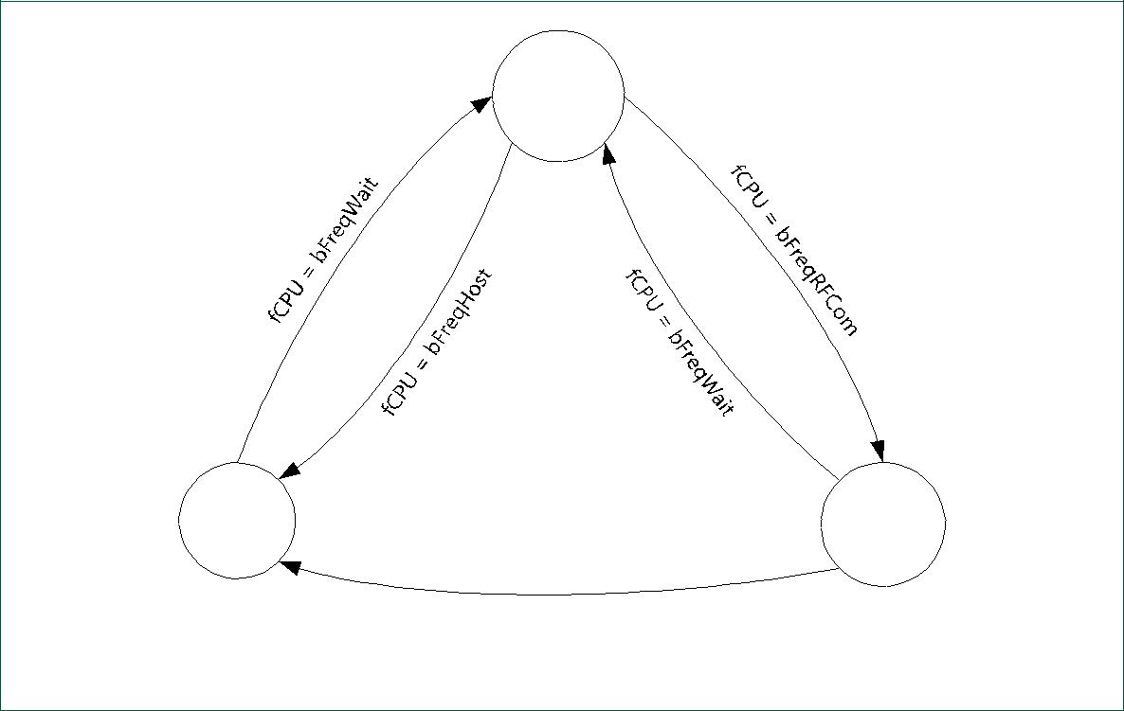

等待

FCPU =

^{主机} RFCOM

FCPU = bFreqHost

图 1.PN532 关于 CPU 频率的状态

表 3. CPU 使用频率

主机控制器可以通过写寄存器命令(§ 7.2.5,P:78)。

 | 状态 | 变量 | 地址 | 默认
 |  | 名称 |  | 值
 | 主机 | BFreqHost | 0x02FD | 0x00
 | RFCOM | BFreqRFCom | 0x02FE | 0x00
 | 等待 | BFreqWait | 0x02FF | 0x02

UM0701-02 |  | ©恩智浦 b.v.2007.保留所有权利。
用户手册 | Rev.02-2007年11月5日 | 200 的 9

恩智浦半导体 | UM0701-02
 | 用户手册

3.1.2 PN532 的电源模式

PN532 具有不同的电源模式，如下表中列出 (请参阅错误!

未找到引用源。有一个完整的描述)。

3.1.2.1 CPU 电源模式

表 4. CPU 电源模式

电源模式 说明

硬电源关闭CPU 处于重置状态。

只有 RSTPDN 引脚上的外部操作才能达到此模式，而不是固件操作。

 | 正常 | CPU 正在运行。
 | 断电 | 振荡器被停止，需要延迟被唤醒 (typ。500µ s)。

3.1.2.2 无接触接口的电源模式

表 5. 电源模式对于 CL 接口

电源模式 说明

硬电源关闭非接触式 UART 和模拟前端处于复位状态。

只有 RSTPDN 引脚上的外部操作才能达到此模式，而不是固件操作。

 | CL_A | 非接触式 UART 正在运行。
 |  | 模拟前端运行。
 |  | 射频场不是生成。
 | CL_B | 非接触式 UART 正在运行。
 |  | 模拟前端运行。
 |  | 射频场是生成的。
 | CL_C | 非接触式 UART 处于断电模式。
 |  | 模拟前端部分工作 (只有射频电平探测器
 |  | 活动)。
 |  | 射频场不是生成。
 | CL_D | 非接触式 UART 和模拟前端设置在
 |  | 其中功耗最小，即用射频断电
 |  | 级别探测器未激活。

UM0701-02 |  | ©恩智浦 b.v.2007.保留所有权利。
用户手册 | Rev.02-2007年11月5日 | 200 的 10

恩智浦半导体 | UM0701-02
 | PN532 用户手册
3.1.3 PN532 的操作模式

3.1.3.1 模式调度程序

固件可根据状态调整整体功耗以满足实际需求。

需要考虑几种情况; 涉及的电源模式不同:

- 待机模式,

- LowVbat 模式,

- 虚拟卡模式,

- 有线卡模式,

- 启动器/PCD 模式,

- 目标/PICC 模式。

五种定义的模式之间的转换是由固件自动完成的，无论是由于内部状态机的变化 (PN532 作为目标已发布例如) 或者接收来自主机控制器的命令。
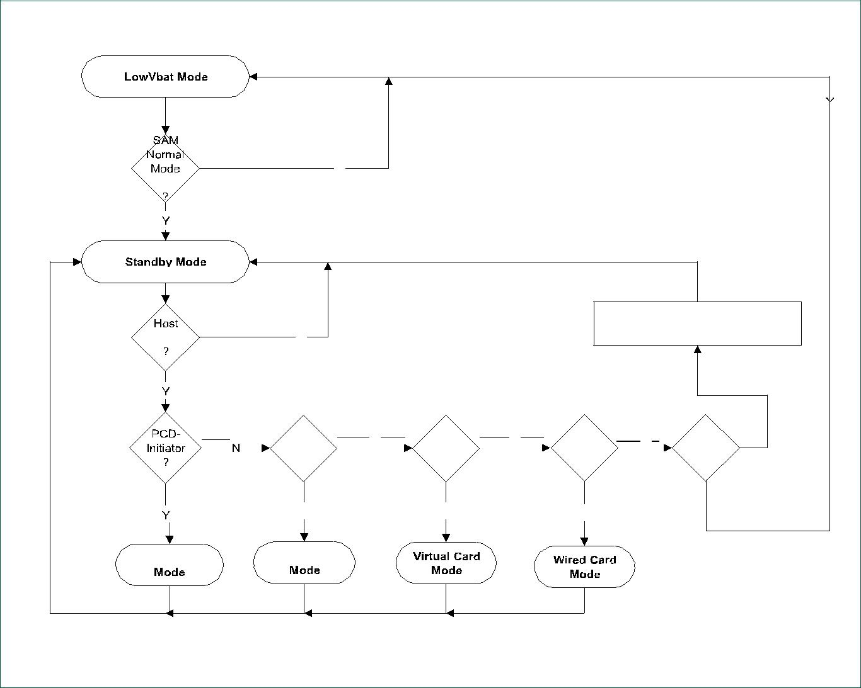

和

命令

处理命令
和 (读寄存器，写寄存器等……)
命令

和

 | PICC- |  | 山姆 |  | 山姆连线
 | 目标 | 和 | 虚拟 | 和 |  | 和 | LowVbat？
 |  |  |  |  | 卡？
 | ？ |  | 卡？
 | Y |  | Y |  | Y
启动器/PCD | 目标/PICC

图 2.模式调度

UM0701-02 |  | ©恩智浦 b.v.2007.保留所有权利。
用户手册 | Rev.02-2007年11月5日 | 200 的 11

恩智浦半导体 | UM0701-02
 | 用户手册
3.1.3.2 待机模式

待机模式是在没有 LowVbat 、启动器、目标或虚拟卡会话运行时使用的模式。

PN532 进入主机控制器选择的模式 (请参见表3，p:9)。
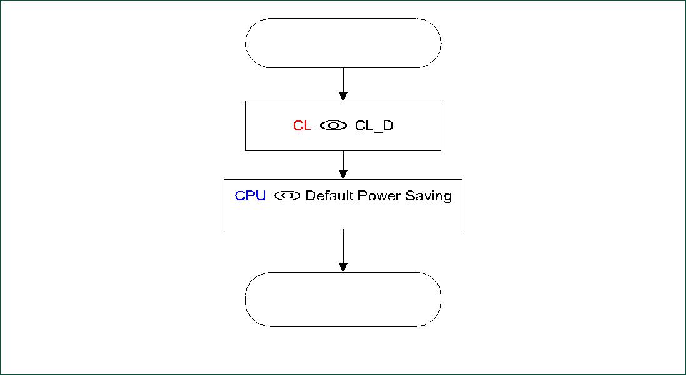

开始

FW 决定后

模式 (正常或断电)

结束

(等待主机控制器

命令)

图 3.FW 决定后的待机模式

在中定义的 CPU 的默认节能模式图 3可以是:

- 断电模式。
这是节省功耗的首选模式。

发送新命令之前，主机控制器必须唤醒 PN532。这是这种模式的缺点; 对于发送的每个命令，主机控制器必须照顾唤醒机制，根据使用的链接略有不同。

- 正常模式。

在这种情况下，没有电源保存，但 PN532 反应尽可能快在主机控制器接口。

主机控制器可以通过写寄存器命令(§ 7.2.5,P:78)。

表 6. 使用 CPU PowerMode
 |  | 电源模式 | 变量 |  | 默认 |  | 地址 | 值
 |  |  | 名称 |  | 值
 |  | 正常 | B cpu电源模式 |  | 0x00 |  | 0x02FC | 0x00
 |  | 断电
 |  |  |  |  |  |  |  | 0x02



UM0701-02 |  | ©恩智浦 b.v.2007.保留所有权利。
用户手册 | Rev.02-2007年11月5日 | 200 的 12

恩智浦半导体 | UM0701-02
 | PN532 用户手册
3.1.3.3 LowVbat 模式

LowVbat 模式是重置 (和加电) 后的启动模式。

在该模式下，主机必须发送S AM 配置具有普通模式参数的命令 (请参阅S AM 配置命令 (§ 7.2.10P:89)为了访问其他模式 (请参阅初始化序列,§ 3.1.3.8,P:19).InLowVbat 模式下，PN532 在不通知主机的情况下启用与 SAM 的事务处理。

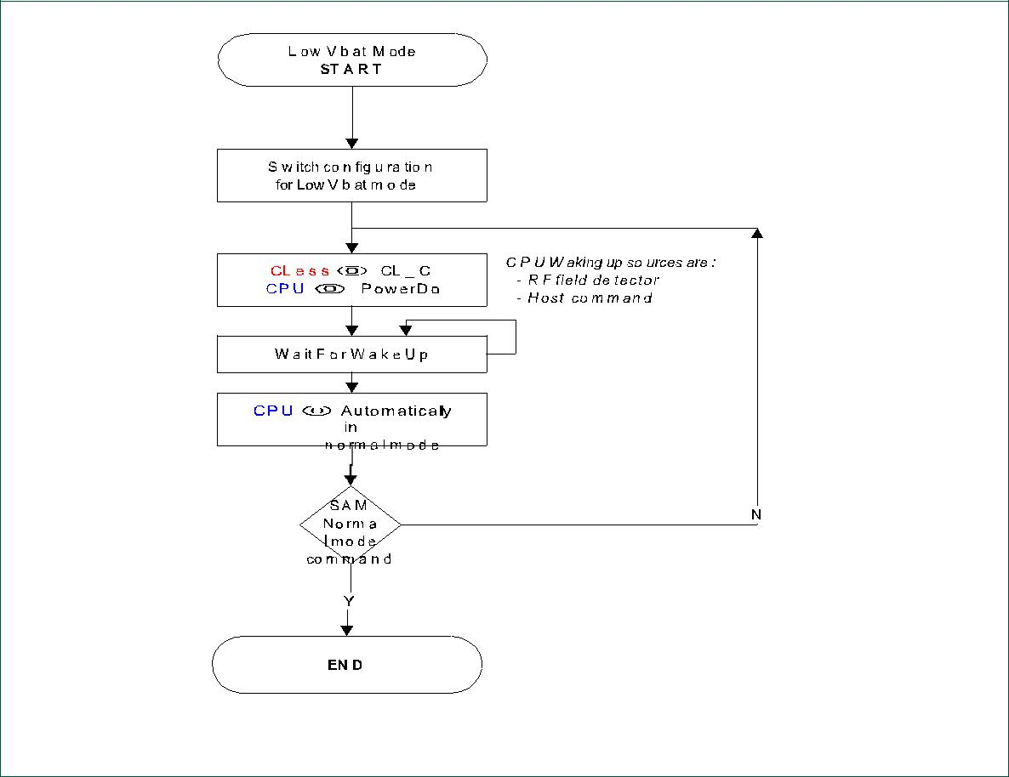

图 4.LowVbat 模式

要小心，SPI 作为主机接口，在 PVDD 不存在时需要使用 LowVbat 模式的特定硬件实现。请参阅应用说明[6]。

UM0701-02 |  | ©恩智浦 b.v.2007.保留所有权利。
用户手册 | Rev.02-2007年11月5日 | 11 的 200

恩智浦半导体 | UM0701-02
 | PN532 用户手册

3.1.3.4 启动器/PCD 模式

该模式是 PN532 至少激活一个目标/卡时使用的模式。

中列出的所有启动器命令表 12P:64正在使用此模式。
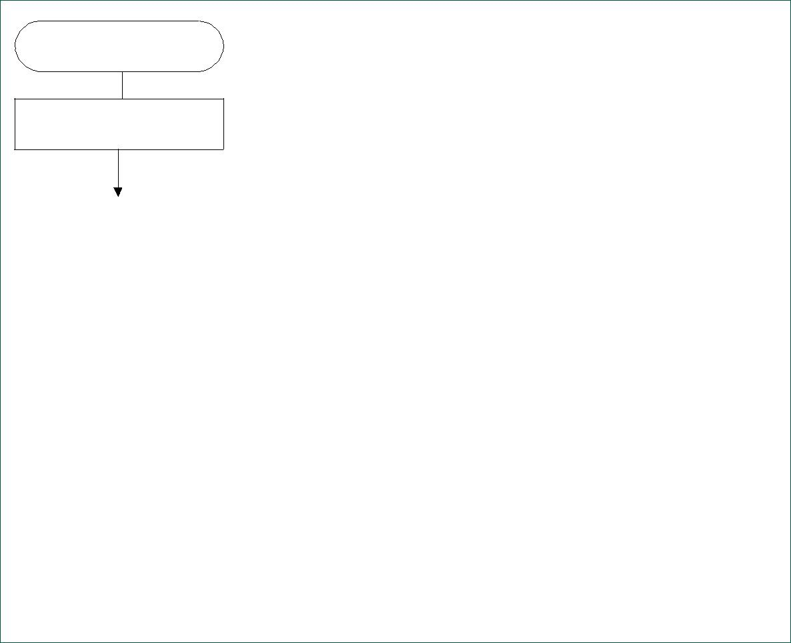

启动器/PCD

模式

交换机配置

对于启动器/PCD 模式

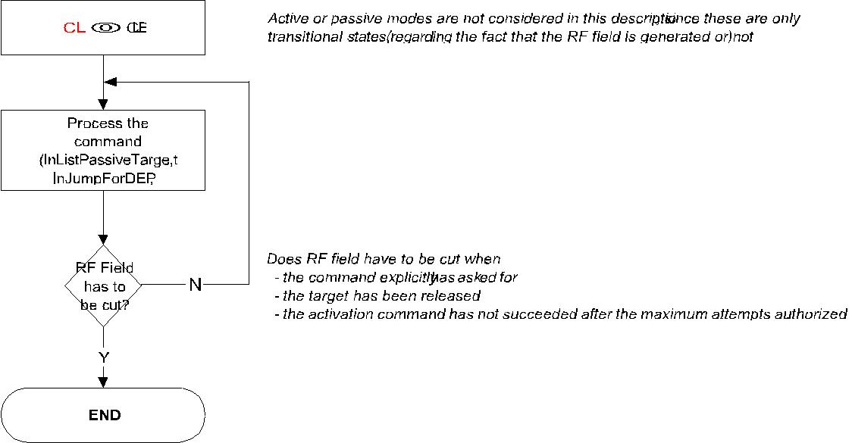

图 5.引发剂/PCD 模式

UM0701-02 |  | ©恩智浦 b.v.2007.保留所有权利。
用户手册 | Rev.02-2007年11月5日 | 200 的 14

恩智浦半导体 | UM0701-02
 | PN532 用户手册
3.1.3.5 目标/PICC 模式

该模式是 PN532 配置为目标或 ISO/IEC14443-4 时使用的模式。

中列出的所有目标命令表 12P:65正在使用此模式。
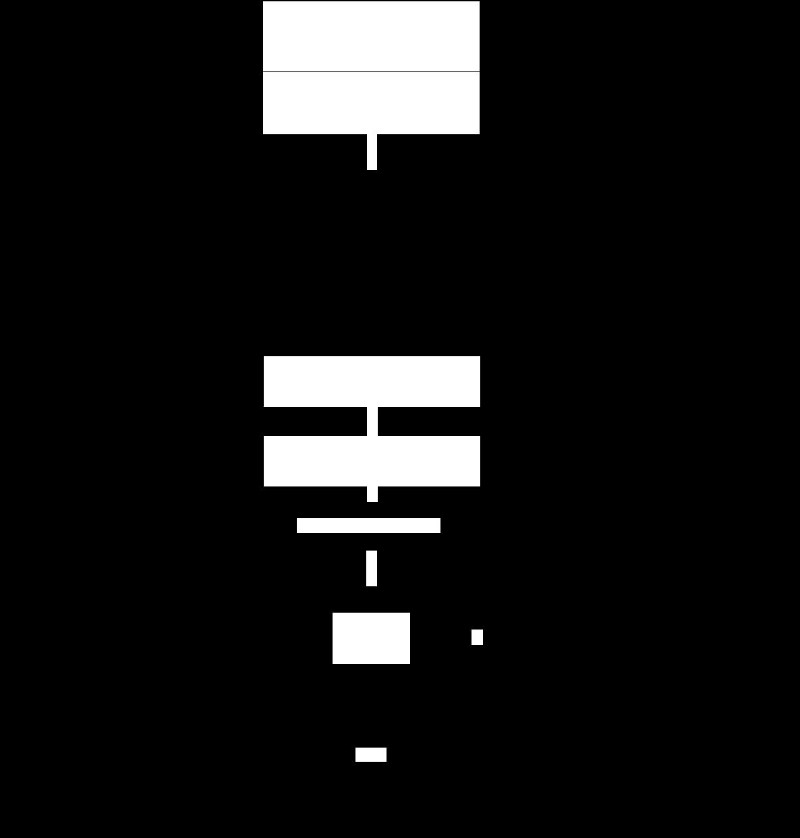
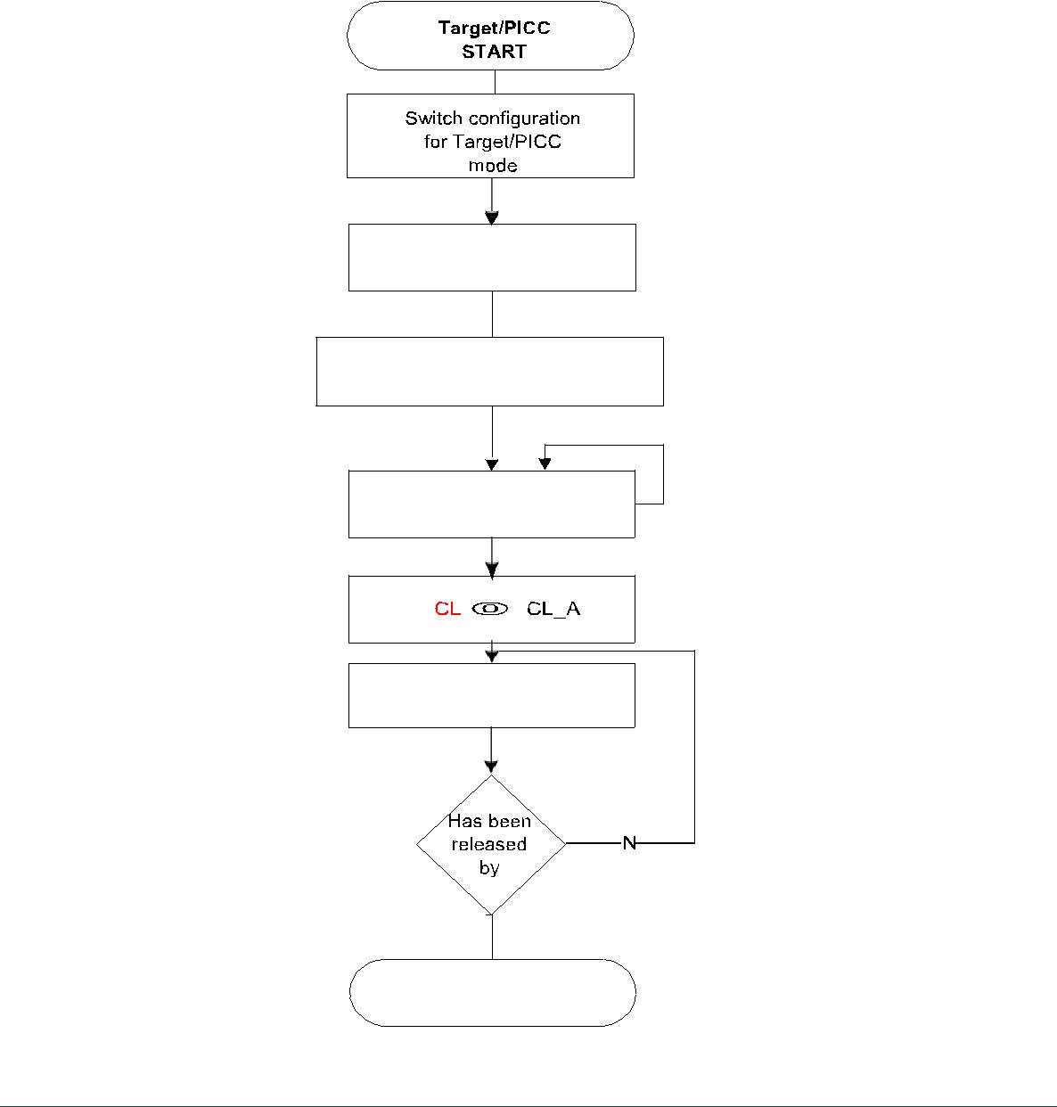

CLCL _ C

CPU PowerDown

等待存在

已激活

处理命令

结束

图 6.目标/PICC 模式

UM0701-02 |  | ©恩智浦 b.v.2007.保留所有权利。
用户手册 | Rev.02-2007年11月5日 | 200 的 15

恩智浦半导体 | UM0701-02
 | PN532 用户手册

3.1.3.6 虚拟卡模式

在该模式下，主机必须发送S AM 配置命令与正常模式参数为了访问其他模式 (请参阅S AM 配置命令(§ 第七.2.10,P:89)。

PN532 负责监视外部读取器 (PCD) 和 SAM 配套芯片之间建立的 NFC-WI/S2C 链路。

只要没有检测到射频场，PN532 处于断电模式。当检测到潜在事务 (通过套线或 SigIn 活动) 或潜在超时发生时，PN532 会通知主机控制器 (请参阅S AM 配置命令(§ 7.2.10,P:89)。

UM0701-02 |  | ©恩智浦 b.v.2007.保留所有权利。
用户手册 | Rev.02-2007年11月5日 | 200 的 16

恩智浦半导体 | UM0701-02
 | PN532 用户手册
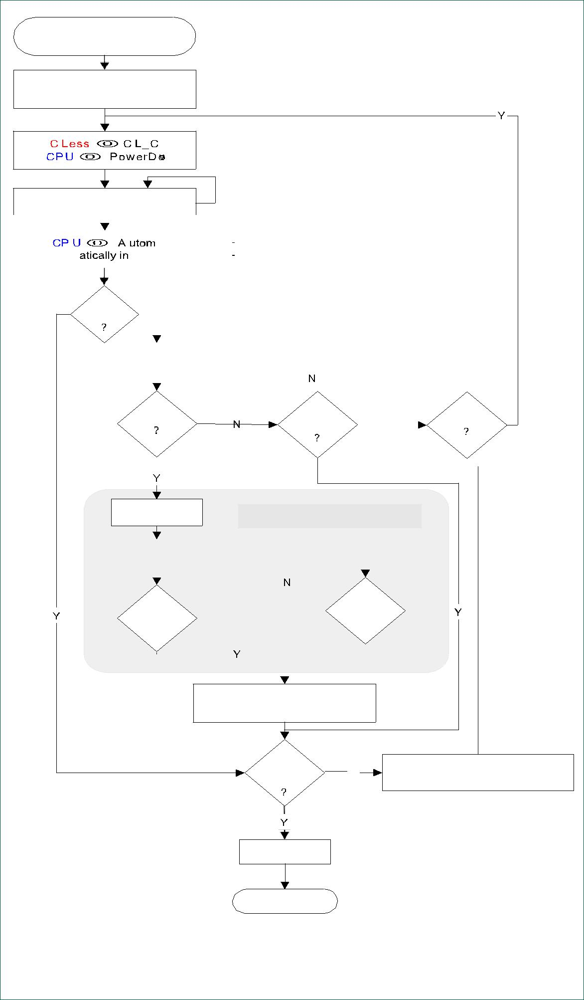

非常有趣的 C 好的 M ode

S T 艺术

S w itch 配置

虚拟 m ode

等待唤醒 U p

 |  |  |  |  | C puw 搭起来的来源是:
 |  |  |  |  |  | F 场探测器
 |  |  |  |  |  | H ost com m 和 (与握手)
主机 |  |  |  | 检测到 F 字段
M 和
 |  | 西南伊奇 O 和
 |  |  | 山姆
 |  | 艾吉娜 · ctIrq |  |  |  |  |  | 主机
 |  |  |  |  |  |  |  |  |  |  |  |  | RF 关闭
 |  |  |  |  |  |  | M 和

梅莫C 拉 D | 正在进行通信吗？

开始蒂姆 O O ut
 |  |  |  |  |  |  |  |  |  |  |  | 和
CLA |  |  |  |  |  |  |  |  | 提姆 e O
 |  |  |  |  |  |  |  |  | Ut
D
 |  |  |  |  |  |  |  |  | 经过
脉冲

通知主机控制器

发生了一个事件

(如果已启用 IR Q)

山姆 C 昂
^{定量} 和 P 罗瑟姆和

M 和

Sw 伊奇 O

Ff SA M

EN D

图 7.虚拟卡模式

UM0701-02 |  | ©恩智浦 b.v.2007.保留所有权利。
用户手册 | Rev.02-2007年11月5日 | 200 的 17

恩智浦半导体 | UM0701-02
 | PN532 用户手册

3.1.3.7 有线卡模式

在该模式下，主机必须发送S AM 配置具有普通模式参数的命令 (请参阅S AM 配置命令(§ 7.2.10,P:89)以访问其他模式。

主机控制器可以使用标准的 PCD 命令访问 SAM (在列表中被动目标,数据交换……)
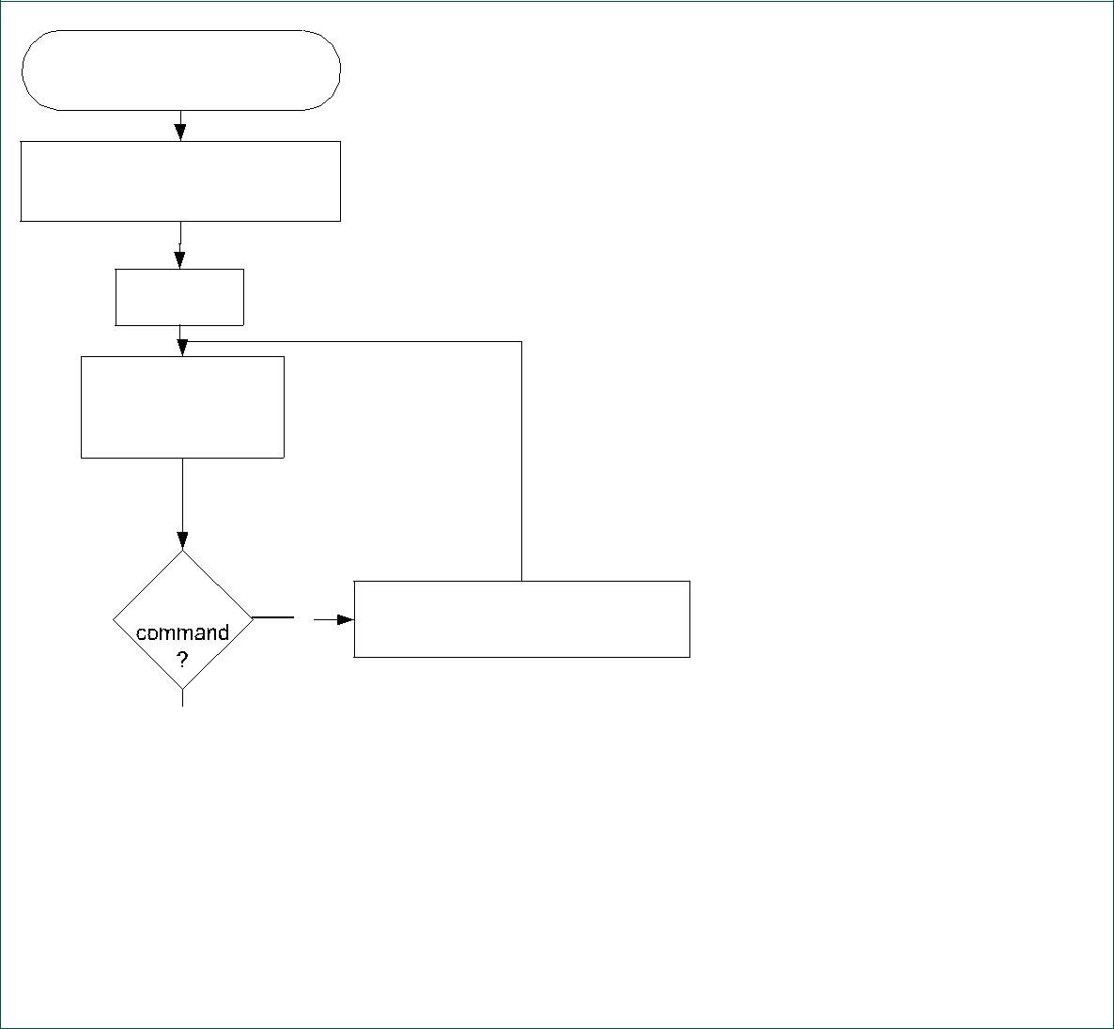

有线卡
模式

交换机配置

用于有线模式

打开

山姆

PowerMode

- 普通 CPU 模式 (*)

- PowerMode = PowerDown 是禁止的。0x02FC 的值必须为 0。

萨普斯特
定量 | 和 | 处理命令

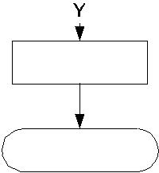

切换

离开山姆

结束

图 8.有线卡模式

UM0701-02 |  | ©恩智浦 b.v.2007.保留所有权利。
用户手册 | Rev.02-2007年11月5日 | 200 的 18

恩智浦半导体 | UM0701-02
 | PN532 用户手册

3.1.3.8 初始化序列

该图仅描述了用户在通电后希望以待机模式 (使用 14 01 命令) 或虚拟卡模式 (14 02 00 命令) 编程 PN532 的情况。
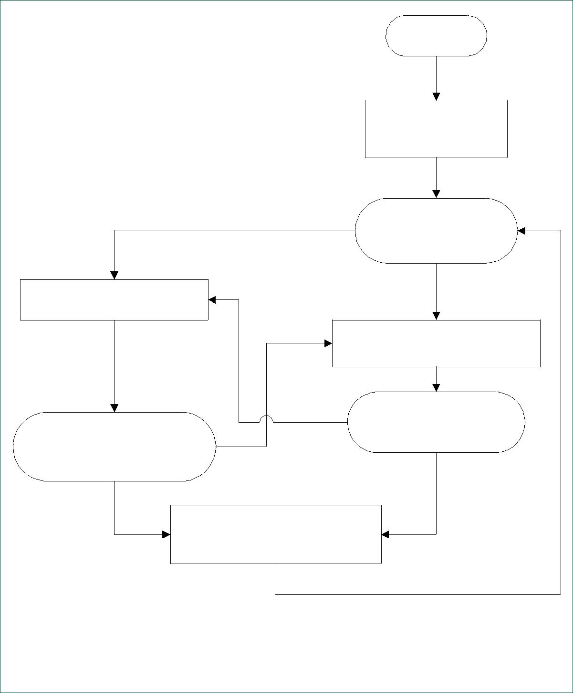

断电

VBAT (> 2.5 V)

PVDD 没有影响

 | LowVbat 模式
 | = 带虚拟卡
 | 没有 HREQ 和
 | IRQ 功能
发送 14 01
(人权与平等权利委员会没有监测
在命令期间 PN532)
 | 发送 14 02 00
 | (PN532 未监测的人权与平等权利
 | 在命令期间)
 | 虚拟卡模式
待机模式 | HREQ 和 IRQ
 | 可用功能
HREQ 和 IRQ
 | 见备注。
可用功能
见备注。
 | 电池电压太低
 | 移动操作
 | 发送 14 02 00 00



备注:在这种模式下，为了满足应用程序的要求，用户的任何命令可以使用 HREQ 和 IRQ 信息发送手动。这些场景没有在图表中描述。

图 9.初始化序列

UM0701-02 |  | ©恩智浦 b.v.2007.保留所有权利。
用户手册 | Rev.02-2007年11月5日 | 200 的 19

恩智浦半导体 | UM0701-02
 | PN532 用户手册

3.1.3.9 GPIO 配置的管理

实现了对 PN532 端口 P3 和 P7 的 GPIO 配置的管理，以降低在断电模式下的功耗。

如果外部条件使 GPIO 处于低状态，则在进入断电模式之前将采取以下操作:

- 保存 GPIO 的初始配置 (输入、准双向或输出模式),

- 然后，在输入模式下配置 GPIO。

当 PN532 退出断电模式时，GPIO 的初始配置将恢复。因此，P3 和 P7 端口的每个 GPIO 都恢复了最初的配置。

3.1.3.10 激活命令中射频字段的管理

激活命令是第一个用于初始化通信会话的射频通信命令。通常的激活命令是在列表中被动目标,在跳跃为 DEP，在跳跃为 PSL(参见命令列表章)表 12P:

64)。

启动这些命令后，它们会发送激活请求，直到找到目标。

正在进行激活命令的中止将自动关闭射频场，以减少功耗。

如果在重试次数 (参见 § 7.101，p: 3.1) 结束之前没有找到目标，射频场也会关闭。

UM0701-02 |  | ©恩智浦 b.v.2007.保留所有权利。
用户手册 | Rev.02-2007年11月5日 | 200 的 20

恩智浦半导体 | UM0701-02
 | PN532 用户手册

- ISO/IEC14443-4 PICC 仿真概念

PN532 设备可以表现得像 ISO/IEC14443-4 类型的 PICC。

在这种模式下，来自 ISO/IEC14443-4 PCD 的所有命令 (C-APDU) 都通过 PN532 传送到主机控制器。

主机控制器负责详细说明 PN532 将发送到 ISO/IEC14443-4 PCD 的 R-APDU 响应。

一种自动等待时间扩展 (S (WTX) 请求机制 PN532 用于绕过可能发生的超时问题，如果主机控制器花太多时间发送回 R-APDU。

主机控制器可以禁用 ISO/IEC14443-4 PICC 仿真 (请参阅设置参数命令§ 7.2.9P:85)。

支持的功能:

- ISO/IEC14443-4 a型 PICC,

- 自动预定义的 ATS 响应 (只有历史字节可以个性化),

- PPS 处理 (424 和 106,212 kbps) 与自动数据速率切换,

- ISO/IEC14443-4 协议管理 (S 块，是块，I 块，链接，错误处理),

- 纳德,

- CID,

- 短 APDU

- 从外部 PCD 到模拟 PICC 的 PN532，最多可使用 261 个字节:
CLA/INS/P1/P2/P3 255 数据字节 Le=261字节

- 从 PICC 到 PCD 的方式高达 258 字节:256 数据字节 SW1/SW2=258字节

不支持的功能:

- B 型 PICC,

- 扩展 APDU。

UM0701-02 |  | ©恩智浦 b.v.2007.保留所有权利。
用户手册 | Rev.02-2007年11月5日 | 200 的 21

恩智浦半导体 |  |  |  |  |  |  | UM0701-02
 |  |  |  |  |  |  | 用户手册
 |  |  |  |  | PN532 |  |  | ISO14443-4
 |  | 控制器 |  |  | 目标
 |  |  |  | Tg 初始化为目标 (……)
 |  |  |  | ACK
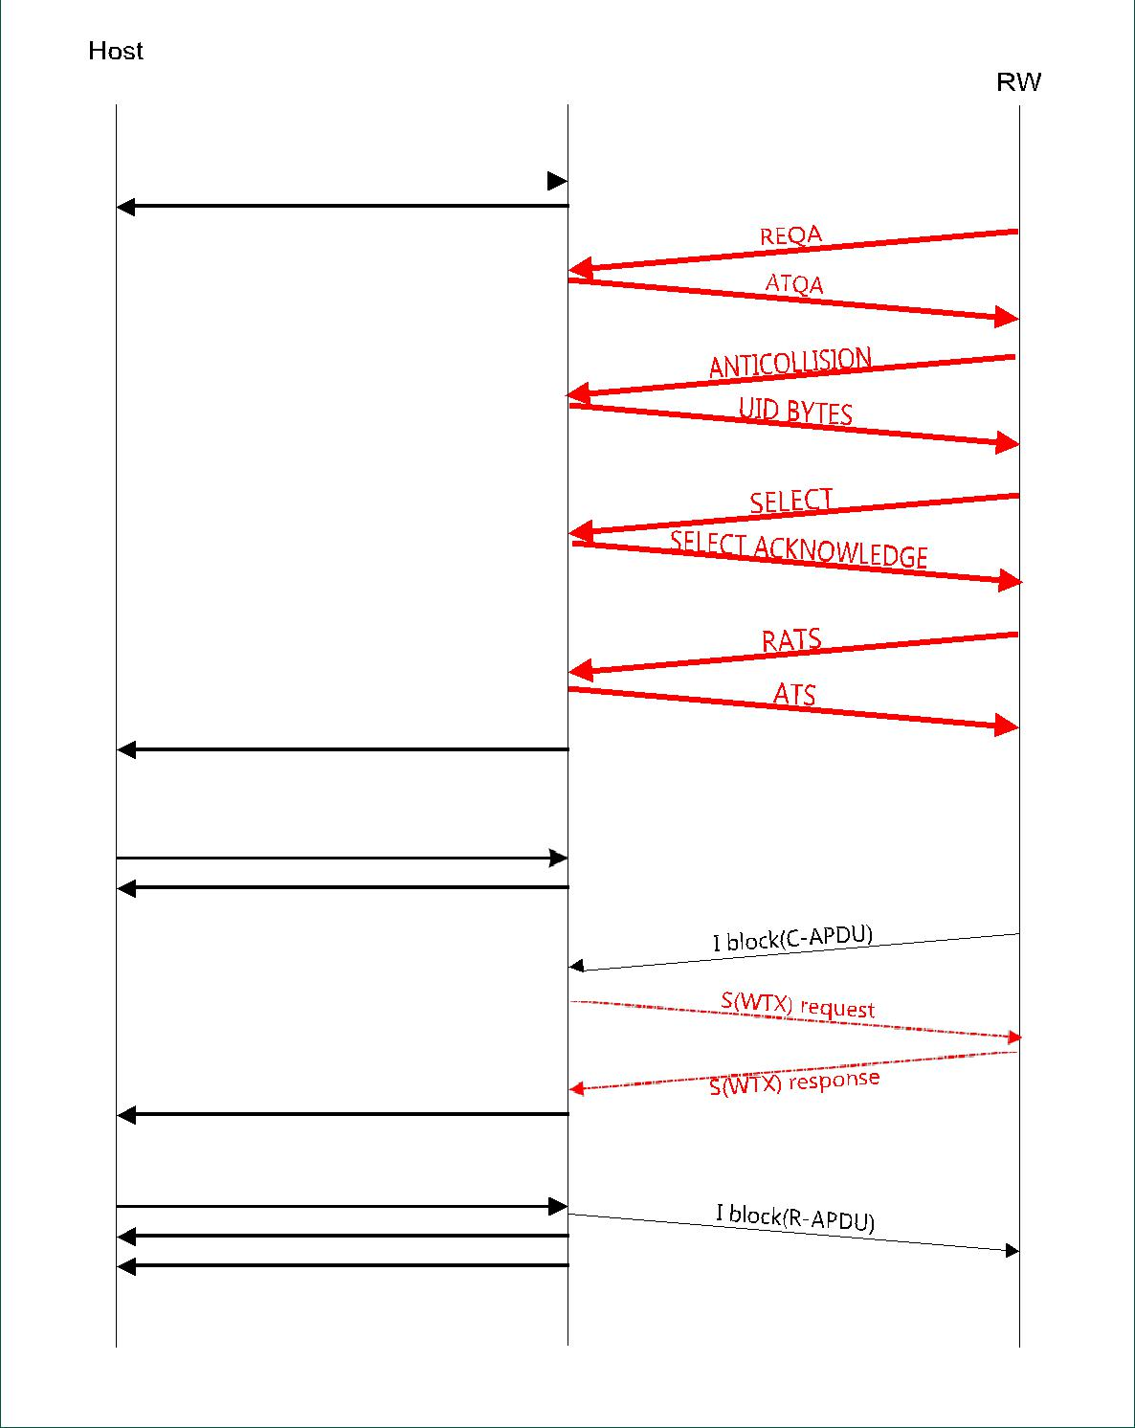

Tg 初始化为目标

(被动，106)

TgGetData

ACK

TgGetData (C-APDU)

TgSetData (R-APDU)

ACK

TgSetData (OK)

图 10.ISO/ IEC14443-4 PICC 仿真

UM0701-02 |  | ©恩智浦 b.v.2007.保留所有权利。
用户手册 | Rev.02-2007年11月5日 | 200 的 22

恩智浦半导体 | UM0701-02
 | PN532 用户手册

- 过电流检测

PN532 集成了过电流检测机制。此功能可防止 PN532 意外过流，从而对电源电路和 PN532 本身造成严重损害。此外，用户被告知任何当前事件的发生。

此功能通常在重新启动后停用。要使用此功能，用户可以通过启用中断编号 14 (ie 0) 来激活它。它是通过设置 SFR 中断启用寄存器 IE1 (@0xe8) 的位 0 来完成的。它可以使用写寄存器命令(§ 7.2.5,P:78)。

在执行以下射频通信命令之前，检查过流事件的发生:
启动器/PCD: 列出了所有启动器命令表 12P:64
活动模式目标:TgGetData，TgSetData，Tg 集合元数据,
Tg 反应引发剂，不是吗？

如果发生了这种情况，则不执行 RF 命令并返回特定的错误代码 (状态= 0x2D)。在此之后，任何新的射频通信命令都可以像往常一样提交和执行 (如果根本原因已消失)。
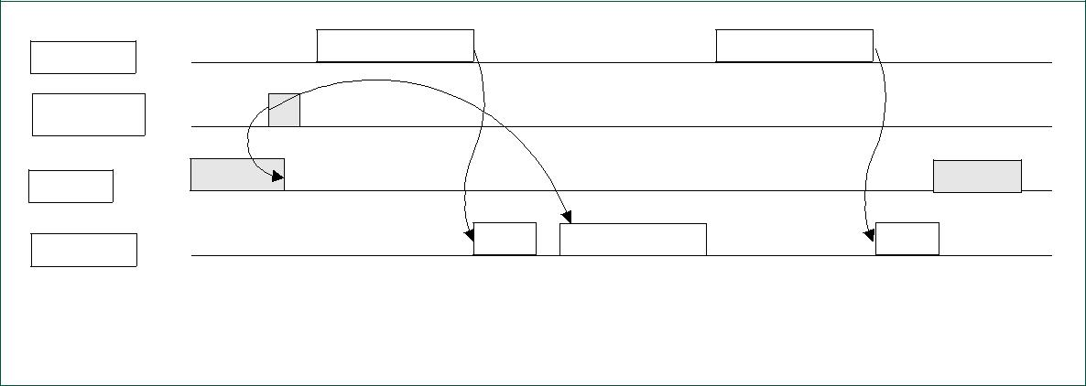

命令 | 在跳跃的 DEP |  | 在跳德
Overrcurrent
中断
射频场
响应 | Ack | 错误代码 0x2D | Ack

图 11.射频通信命令之前的过电流检测

如果在以前给定的射频通信命令的执行过程中发生过电流事件，则会关闭射频字段，中止该命令并返回特定的错误代码 (状态= 0x2D)。正如之前所述，在返回过当前问题的错误代码后，可以执行新的 RF 通信命令。
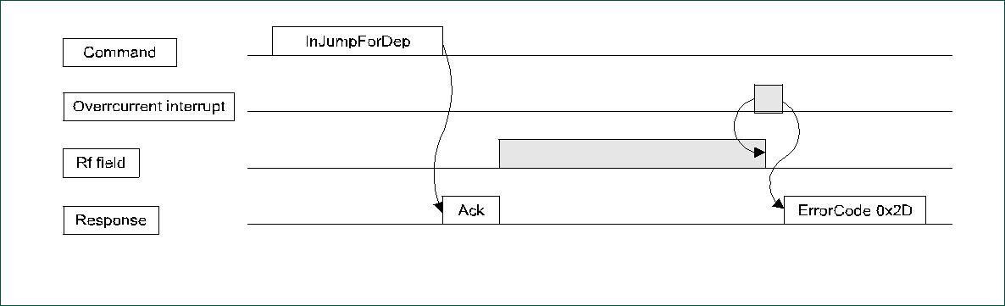

图 12.射频通信命令期间的过电流检测

过电流检测不会影响杂项命令

(获取固件版本,获取常规状态,等…; 请参见命令的章列表表 12，p: 64)。不返回错误代码，命令正常执行。

在执行过程中的过电流的情况下在列表中被动目标或Tg 初始化为目标命令，射频场被关闭，命令没有回答。主机应停止命令，如果命令重新发送，收到的答案是 0x2D。

UM0701-02 |  | ©恩智浦 b.v.2007.保留所有权利。
用户手册 | Rev.02-2007年11月5日 | 200 的 23

恩智浦半导体 |  |  |  |  | UM0701-02
 |  |  |  |  | PN532 用户手册
6. |  |  |  | 主机控制器接口
 | 6.1 |  | 一般点

6.1.1 可能的链接

系统主机控制器可以使用 SPI 、 I2C 或 HSU (高速 UART) 串行链路与 PN532 进行通信。

在这些物理链路的基础上，主机控制器和 PN532 之间的协议在§ 6.2P:28。

一次只能使用一个链接，选择由硬件配置完成 (接口模式行)I0-I1) 在芯片的加电顺序。

表 7. 主机控制器接口选择
 |  | 接口选择引脚
 |  | I0 | I1
 |  | (Pin #16) | (Pin #17)
 | 徐 | 0 | 0
 | I2C | 1 | 0
 | SPI | 0 | 1
 | 夫 | 1 | 1

要小心，SPI 作为主机接口，在 PVDD 不存在时需要使用 LowVbat 模式的特定硬件实现。请参阅应用说明[6]。

UM0701-02 |  | ©恩智浦 b.v.2007.保留所有权利。
用户手册 | Rev.02-2007年11月5日 | 200 的 24

恩智浦半导体 | UM0701-02
 | PN532 用户手册

6.1.1.1 SPI 接口

要小心，SPI 作为主机接口，在 PVDD 不存在时需要使用 LowVbat 模式的特定硬件实现。请参阅应用说明[6]。

请参阅 PN532 数据表 (请参阅错误!未找到引用源。)。

PN532 是 SPI 从机，使用了以下引脚:

表 8. 用于 SPI 接口的 Pin

PN532

Pin 号

NSS 27

莫西 28

米索 29

斯克 30

用于时钟的模式是模式 0:

数据总是在首先SCK 的时钟边缘

SCK 处于活动状态高。

所用的数据顺序是 LSB 优先。

备注:只要 NSS 低，无论哪种模式 (虚拟卡)，PN532 都将被唤醒。或者 LowVbat)。此功能只能由 PowerDown 命令禁用。不使用时，应该将此引脚绑在高位。

UM0701-02 |  | ©恩智浦 b.v.2007.保留所有权利。
用户手册 | Rev.02-2007年11月5日 | 200 的 25

恩智浦半导体 | UM0701-02
 | 用户手册

6.1.1.2 许接口

请参阅 PN532 数据表 (请参阅错误!未找到引用源。)。

HSU 接口默认配置为:

数据位 : 8 位,

奇偶校验位 没有,

停止位 : 1 位,

波特率 : 115 200 包,

数据顺序 首先是 LSB。

表 9. 用于 HSU 接口的 Pin

PN532

Pin 号

 | HSU_RX (NSS) | 27
 | HSU_TX (MOSI) | 28

6.1.1.3 I2C 接口

请参阅 PN532 数据表 (请参阅错误!未找到引用源。)。

PN532 是 I2C 从机。

PN532 配置了 I2C 地址 0x48，并能够支持高达 400 kHz 的时钟频率。

首先使用的数据顺序是 MSB。

表 10.Pin 用于 I2C 接口
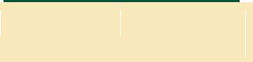

PN532

Pin 号

 | SCL (NSS) | 27
 | SDA (MOSI) | 28

UM0701-02 |  | ©恩智浦 b.v.2007.保留所有权利。
用户手册 | Rev.02-2007年11月5日 | 200 的 26

恩智浦半导体 | UM0701-02
 | 用户手册

6.1.2 P70_IRQ 引脚

除了用于与主机控制器通信的物理链路外，还使用了另一个专用 IRQ 线路 (参见参考 [3) 当响应命令可用时通知主机控制器。

这个 IRQ 引脚是由固件自动驱动的。握手机制使用它。

这个 IRQ 线的行为描述在握手机制章(§ 6.3,P:

- 并在具体的通信细节为每个链接:

  - HSU 通讯详情§ 6.3.2，p: 49,

  - I2C 通信详细信息§ 6.3.3，p: 54

  - SPI 通信详细信息§ 6.3.4P:60.

UM0701-02 |  | ©恩智浦 b.v.2007.保留所有权利。
用户手册 | Rev.02-2007年11月5日 | 200 的 27

恩智浦半导体 | UM0701-02
 | 用户手册
6.2 主机控制器通信协议
6.2.1 框架结构

主机控制器和 PN532 之间的通信是通过帧以半双工模式进行的。

四种不同类型的帧在一个或两个方向使用 (主机控制器到 PN532 和 PN532 到主机控制器)。

6.2.1.1 普通信息框架

信息框架用于传达:

- 从主机控制器到 PN532 的命令,

- 以及对从 PN532 到主机控制器的这些命令的响应。此框架的结构如下:
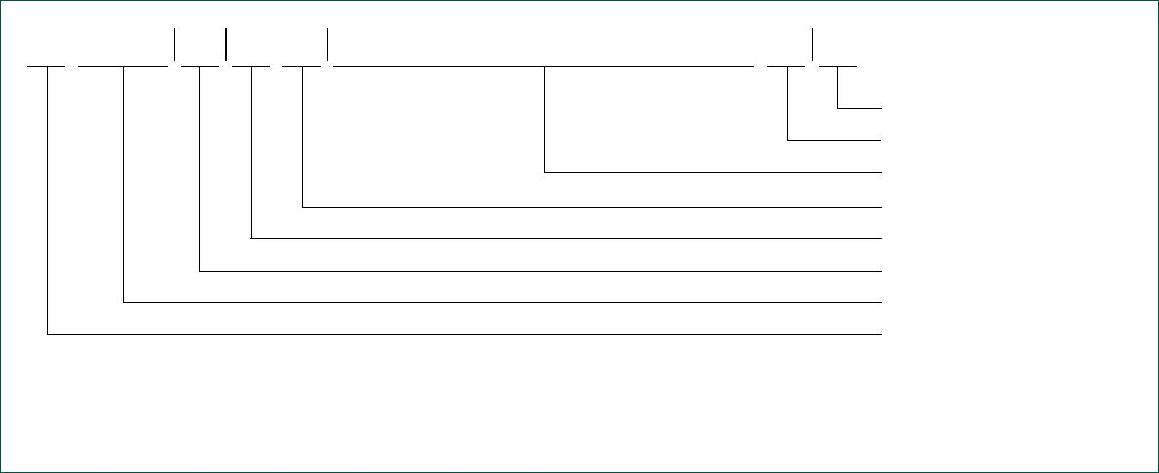

00 | 00 | FF | 伦 LCS TFI | PD0 | PD1 |  | … | PDn | DCS 00

Postamble

数据包数据校验和

数据包数据

特定 PN532 帧标识符

数据包长度校验和

数据包长度

数据包代码开始

序言

图 13.普通信息框架

序言 1 字节^{这 4 年的时间，是在},
- 启动代码2 字节 (0x00 和 0xFF),

 | 莱恩 | 1 字节，表示数据字段中的字节数
 |  | (TFI 和 PD0 至 PDn),
 | LCS | 1 数据包长度校验和满足关系的 LCS 字节:
 |  | 低字节 [LEN LCS] = 0x00,
 | TFI | 1 字节帧标识符，这个字节的值取决于
 |  | 在信息的方式
 |  | -D4h如果从主机控制器到 PN532 的帧,
 |  | -D5h如果是从 PN532 到主机控制器的帧。
 | 数据 | 数据包数据信息的 LEN-1 字节
 |  | 第一个字节 PD0 是命令代码,
 | DCS | 1 满足关系的数据校验和 DCS 字节:
 |  | 低字节 [TFI PD0 PD1… PDn DCS] = 0x00,
- POSTAMBLE1 字节²。

使用此框架结构可以交换的数据量限制为 255 字节 (包括 TFI)。

⁴前导和 postamble 字段在此处表示为字节，其值为 0x00。从主机控制器到 PN532 的方式，请参考每个主机链接通信的详细段落。

UM0701-02 |  | ©恩智浦 b.v.2007.保留所有权利。
用户手册 | Rev.02-2007年11月5日 | 200 的 28

恩智浦半导体 | UM0701-02
 | PN532 用户手册
6.2.1.2 扩展信息框架

信息框架具有扩展定义，允许主机控制器和 pn53 之间交换更多数据。

在 PN532 的固件实现中，数据包数据的最大长度限制为 265 字节 (包含 TFI 的 264 字节)。

此框架的结构如下:
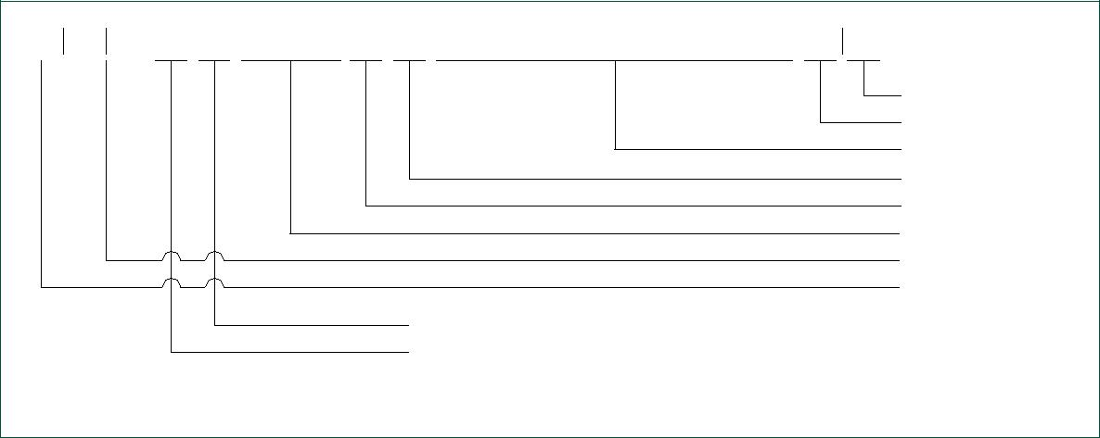

 | 00 00 FFFF |  |  |  | 莱恩_{M}L | Zh_{L}L | CS TFI | PD0 PD1 |  |  |  |  | … | PDn | DCS 00

Postamble

数据包数据校验和

数据包数据

特定 TFI

数据包长度校验和

数据包长度

数据包代码开始

序言

正常数据包长度校验和: 固定为 FF 值

正常数据包长度 : 固定为 FF

值

正常餐厅莱恩和LCS字段是固定的0xFF值，这通常被认为是错误的帧，因为事实，校验和不适合。

然后将实际长度编码为以下两个字节莱恩M(MSByte) 和莱恩L(LSByte)，具有:

长度=莱恩MX 256莱恩L编码数据字段 (TFI 和PD0 至 PDn)

- LCS1 数据包长度校验和满足关系的 LCS 字节:莱恩M莱恩LLCS] = 0x00,

数据长度-1 字节的数据包数据信息第一个字节 PD0 是命令代码。

主机控制器，用于发送长度小于 255 字节的帧，也可以使用这种类型的帧。

但是，PN532 总是使用合适的帧类型，这取决于长度 (帧 <= 255 字节的正常信息帧和帧> 255 字节的扩展信息帧)。

UM0701-02 |  | ©恩智浦 b.v.2007.保留所有权利。
用户手册 | Rev.02-2007年11月5日 | 200 的 29

恩智浦半导体 | UM0701-02
 | PN532 用户手册

6.2.1.3 ACK 帧

特定的 ACK 帧用于数据包的同步，也用于中止机制。

可以从主机控制器使用此帧到 PN532 或从 PN532 到主机控制器使用，以指示已成功接收上一帧。

ACK 帧:


0000 FF00 FF00

Postamble

ACK 数据包代码

数据包代码开始

序言

图 15.ACK 帧

6.2.1.4 纳克框架

特定的 NACK 帧用于数据包的同步。

此帧仅用于从主机控制器到 PN532 表示之前的响应帧尚未成功接收, 然后要求将最后一个响应帧从 PN532 转发到主机控制器。

NACK 框架:


0000 FFFF 0000

Postamble

NACK 数据包代码

数据包代码开始

序言

图 16.纳克框架

UM0701-02 |  | ©恩智浦 b.v.2007.保留所有权利。
用户手册 | Rev.02-2007年11月5日 | 200 的 30

恩智浦半导体 | UM0701-02
 | 用户手册

6.2.1.5 错误帧

语法错误帧用于通知主机控制器 PN532 在应用程序级别检测到错误。

错误帧:


0000 FF 01FF 7F81 00

Postamble

数据包数据校验和

特定应用程序级别错误代码

数据包长度校验和

数据包长度

数据包代码开始

序言

图 17.错误帧

6.2.1.6 序言和邮政

帧的这两个特定字段在前几段中描述为单字节，值为 0x00。

事实上，这些字段可以由一个待定的字节数组成:

- 序言

前导字段由待定的字节数组成，其中两个连续字节不等于 0x00 0xFF (在主机控制器链接通信详细信息中指定)，请参见§ 6.2.3，p: 40,§ 6.2.4，p: 42,§ 6.2.5，p: 45)。

PN532 使用此同步模式 (0x00 0xFF) 检测帧的开始; 忽略所有以前的数据。
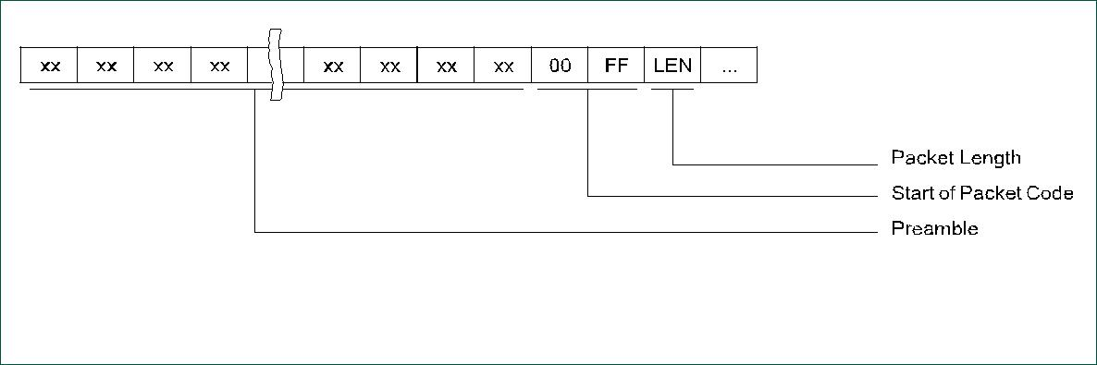

图 18。序言

UM0701-02 |  | ©恩智浦 b.v.2007.保留所有权利。
用户手册 | Rev.02-2007年11月5日 | 200 的 31

恩智浦半导体 | UM0701-02
 | PN532 用户手册

- 邮政

§ 6.2.3，p: 40,§ 6.2.4，p: 42,§ 6.2.5，p: 45)。
PN532 接收并分析帧，直到 DCS 字节。

此校验和字节之后，公共同步模式检测再次启动。

因此，将忽略 DCS 字节和下一个同步模式 (0x00 0xFF) 之间的所有数据。
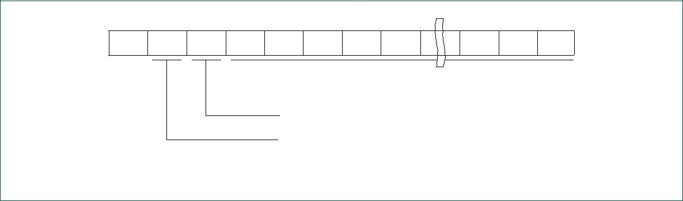

。.PDn DCS x | X

Postamble

数据包数据校验和

数据包数据

图 19.Postamble

- PN532 发送的帧

对于 PN532 发送给主机控制器的帧，前导码和后导码都是由一个 0x00 字节组成的。但是，PN532 有可能不发送这两个字段 (前导码和后导码) 以增加整体数据吞吐量 (请参阅§ 7.2.9，p: 85)

- 示例

以下所有帧对于 pn532的视点是相同的 (获取固件版本)。

Xx | Xx | Xx | Xx xx00 | FF | 02 | FE D4 | 02 | 2A | Xx | Xx | Xx | Xx
 |  |  | 00 | FF | 02 | FE D4 | 02 | 2A | Xx | Xx | Xx | Xx
Xx | Xx | Xx | Xx xx00 FF 02 FE D4 |  |  | 02 2A
 |  |  | 00 | FF | 02 | FE D4 | 02 | 2A

UM0701-02 |  | ©恩智浦 b.v.2007.保留所有权利。
用户手册 | Rev.02-2007年11月5日 | 33 的 200

恩智浦半导体 | UM0701-02
 | PN532 用户手册

6.2.2 对话框结构

下面的章节将解释对话框结构，无论使用什么物理链接。

主机控制器始终是整个 exchange 的主机:

它向 PN532 发送命令,

PN532 发送回一个确认通知主机控制器命令已成功接收,

PN532 执行命令,

PN532 将相应的答案发回主机控制器,

或者，主机控制器可能会发送 ACK 帧，以指示 PN532 已成功收到答案。

6.2.2.1 数据链接级别

- 在数据链接级别成功交换

下图描述了正常的 exchange:
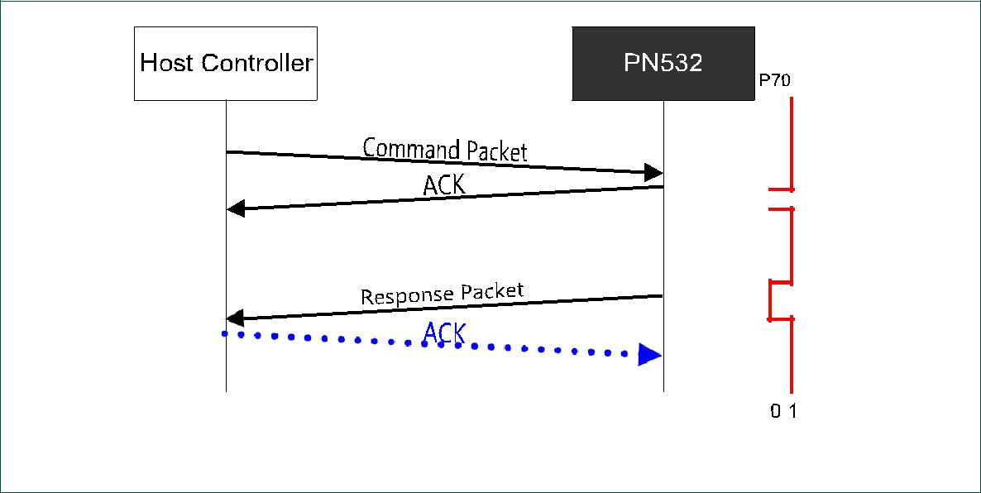

图 20.数据链路级别: 正常交换

UM0701-02 |  | ©恩智浦 b.v.2007.保留所有权利。
用户手册 | Rev.02-2007年11月5日 | 33 的 200

恩智浦半导体 | UM0701-02
 | PN532 用户手册

- 数据链路级别错误，从主机控制器到 PN532

当 PN532 在数据链路级别检测到错误时，它不会将 ACK 帧发送回主机控制器。
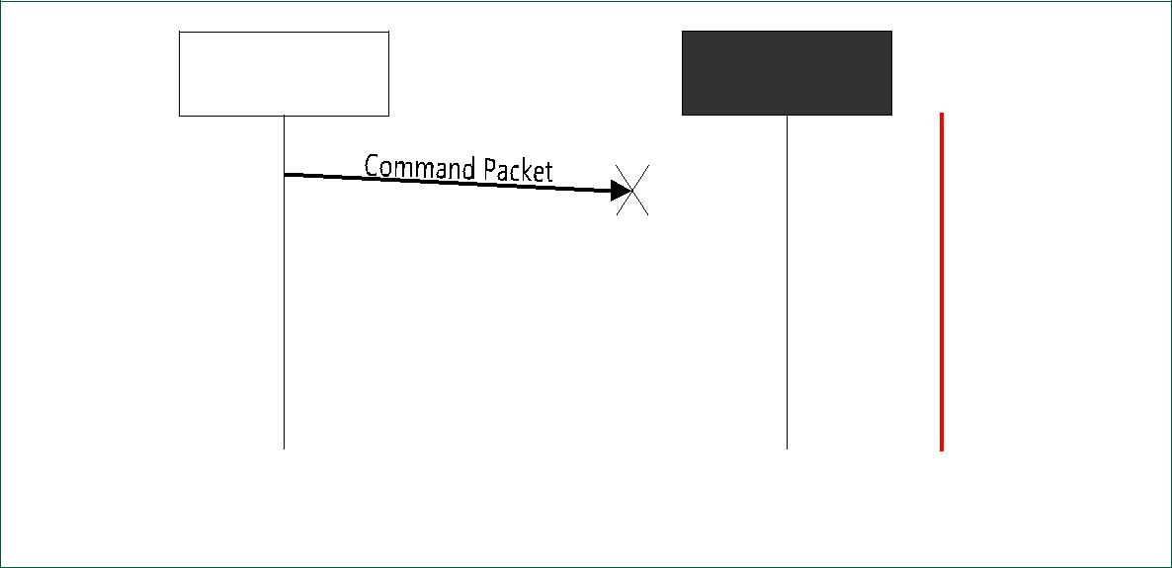

主机控制器 | PN532
P70_IRQ

0 1

图 21.数据链路级别: 从主机控制器到 PN532 的错误

PN532 将以下错误视为数据链路级别错误:

- LCS 错误,

- 在 HSU (停止位在逻辑级 0) 的情况下出现框架错误,

- DCS 错误,

- HSU 的超时错误

如果在与使用当前波特率的 256 字节长度帧的持续时间 4 倍对应的时间间隔内未收到完整帧，PN532 将检测超时错误。在接收 LCS 字节后，超时检测将开始。

因此，所有可能的波特率的超时值是:

表 11.许超时值
 | 波特率 |  | 1 字节 | 256 字节 | 超时
 |  |  | 值持续时间 | (Μ s) | 持续 MS
 | 9 600 | 1 041,7 |  | 266,7 | 1 067
 | 19 200 | 520,8 |  | 133,3 | 533
 | 38 400 | 260,4 |  | 66,7 | 267
 | 57 600 | 173,6 |  | 44,4 | 178
 | 115 200 | 86,8 |  | 22,2 | 89
 | 230 400 | 43,4 |  | 11,1 | 44
 | 460 800 | 21,7 |  | 5,6 | 22
 | 921 600 | 10,9 |  | 2,8 | 11
 | 1 288 000 | 7,8 |  | 2,0 | 8

UM0701-02 |  | ©恩智浦 b.v.2007.保留所有权利。
用户手册 | Rev.02-2007年11月5日 | 200 的 34

恩智浦半导体 | UM0701-02
 | PN532 用户手册

- 数据链路级别 (从 PN532 到主机控制器) 出错

当主机控制器检测到响应数据包中出现错误 (错误帧或没有响应) 时，它使用 NACK 帧要求 PN532 再次发送最后一个响应帧。
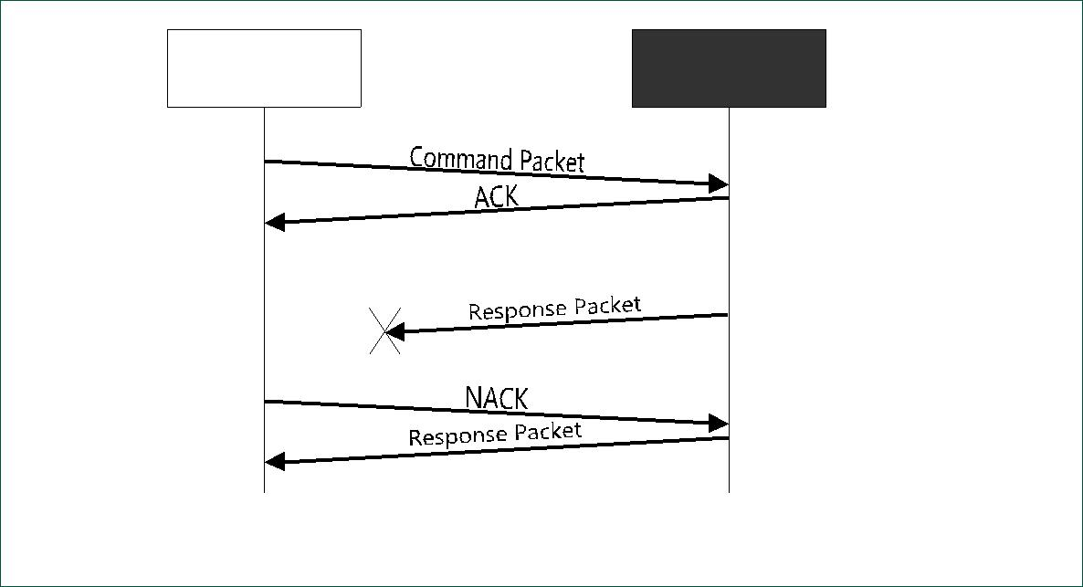

主机控制器 | PN532
P70_IRQ



0 1

图 22.数据链路级别: PN532 到主机控制器的错误

- 中止

主机控制器可能会发送 ACK 帧以强制 PN532 中止当前进程。

在这种情况下，PN532 中断了最后的处理，对主机控制器不回答任何问题。

然后，PN532 再次开始等待新命令。
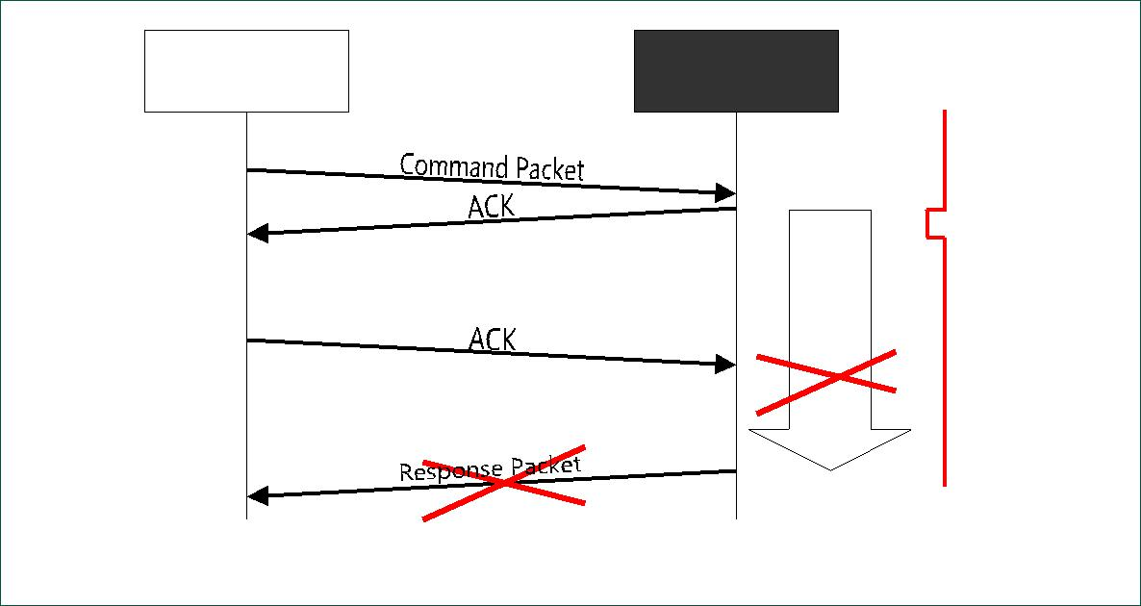

主机控制器 | PN532
P70_IRQ

流程

0 1

图 23。数据链路级别: PN532 到主机控制器的错误

UM0701-02 |  | ©恩智浦 b.v.2007.保留所有权利。
用户手册 | Rev.02-2007年11月5日 | 200 的 35

恩智浦半导体 | UM0701-02
 | 用户手册
6.2.2.2 应用程序级别

- 连续交流

主机控制器在收到上一个命令的答案后发送一个新命令。
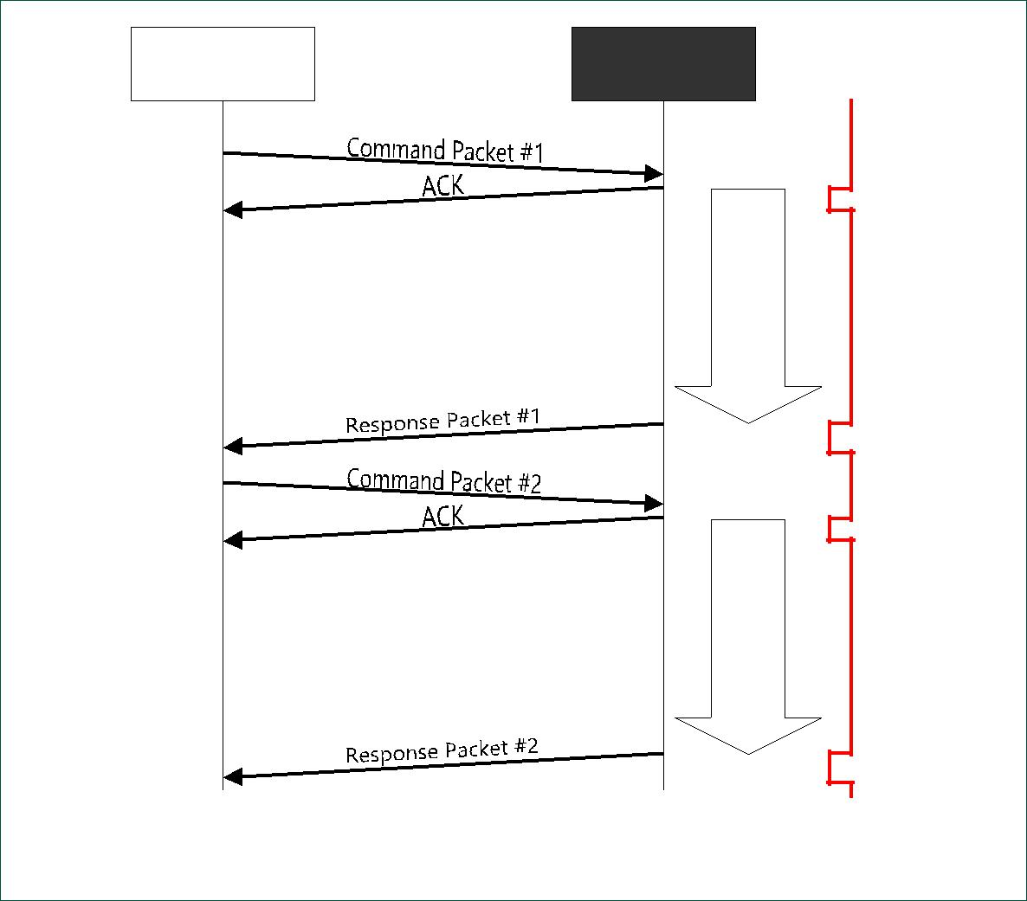

主机控制器 | PN532
P70_IRQ

进程命令

进程命令

0 1

图 24.申请级别: 连续交流

UM0701-02 |  | ©恩智浦 b.v.2007.保留所有权利。
用户手册 | Rev.02-2007年11月5日 | 200 的 36

恩智浦半导体 | UM0701-02
 | 用户手册

- 中止

由于采用了两种不同的方法，主机控制器可以强制 PN532 中止正在进行的进程。

1. 用 ACK 帧中止以前的命令

主机控制器可能会发送 ACK 帧以强制 PN532 中止当前进程。

在这种情况下，PN532 中断了最后的处理，对主机控制器不回答任何问题。

然后，PN532 再次开始等待新命令。
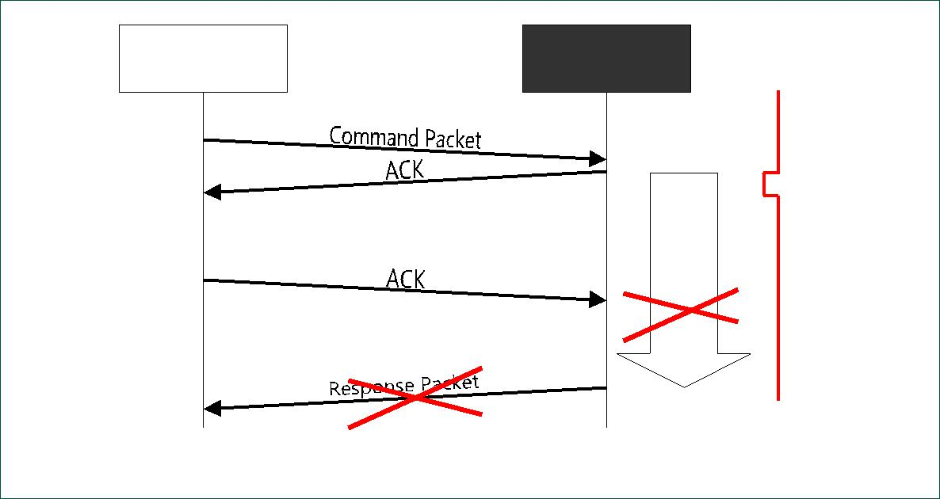

主机控制器 | PN532
P70_IRQ

流程

0 1

图 25.数据链路级别: 中止

UM0701-02 |  | ©恩智浦 b.v.2007.保留所有权利。
用户手册 | Rev.02-2007年11月5日 | 37 的 200

恩智浦半导体 | UM0701-02
 | 用户手册

2. 用新命令中止以前的命令

如果 PN532 在响应上一个命令之前接收到命令，则会停止当前进程并开始处理接收到的新命令。它将只发送对最后一个命令的响应。

主机控制器 |  | PN532 | P70_IRQ

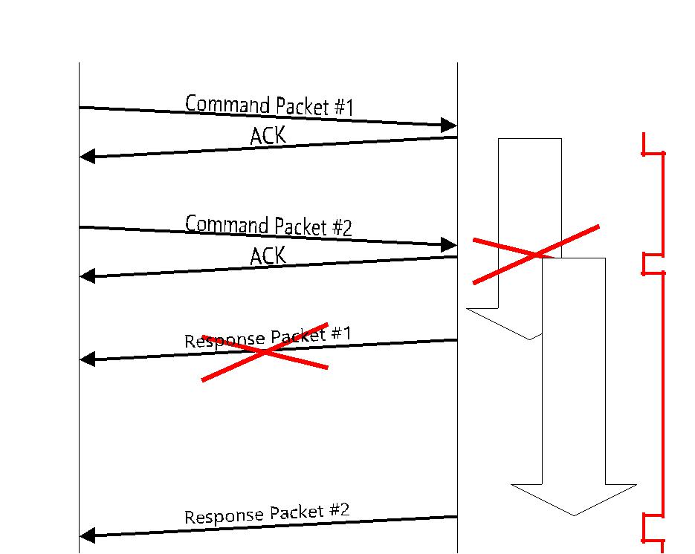

命令进程 | 流程
 | 命令

0 1

图 26.应用程序级别: 中止命令并处理新命令

UM0701-02 |  | ©恩智浦 b.v.2007.保留所有权利。
用户手册 | Rev.02-2007年11月5日 | 200 的 38

恩智浦半导体 | UM0701-02
 | 用户手册

- 应用程序级别出错

当 PN532 在应用程序级别检测到错误时，它会将特定的 “语法错误帧” 发送到主机控制器 (参见 §6.2.1.5,P:31)。

应用程序级别错误可能是由于以下原因之一:

- 未知命令代码由主机控制器在命令帧发送,

- 意外的帧长度,

- 命令帧中的参数不正确。

主机控制器 |  |  | PN532 |  | P70_IRQ


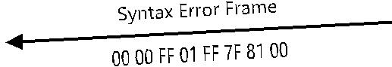
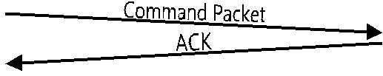
0 1

图 27.应用程序级别: 检测到错误

UM0701-02 |  | ©恩智浦 b.v.2007.保留所有权利。
用户手册 | Rev.02-2007年11月5日 | 200 的 39

恩智浦半导体 | UM0701-02
 | 用户手册

6.2.3 HSU 通讯详情

PN532 的 HSU 接口是一个全双工串行端口，可以与具有高达 1.288 Mbaud 的波特率的主机控制器通信。

PN532 在其 HSU_RX 引脚上接收主机控制器命令，并将响应发送到其 HSU_TX 引脚上的主机控制器。

与 HSU 沟通时使用的框架与前几段所定义的框架完全相同。§ 6.2.1:


RX | 信息命令帧
德克萨斯 | 信息响应框架
RX | ACK 帧 | 如果从主机通信到 PN532
德克萨斯 | ACK 帧 | 在 PN532 与主机通信的情况下
RX | 纳克框架
德克萨斯 | 错误帧

图 28.HSU 链接: 框架

下图描述了与徐氏沟通的常态:

主机控制器 |  | PN532

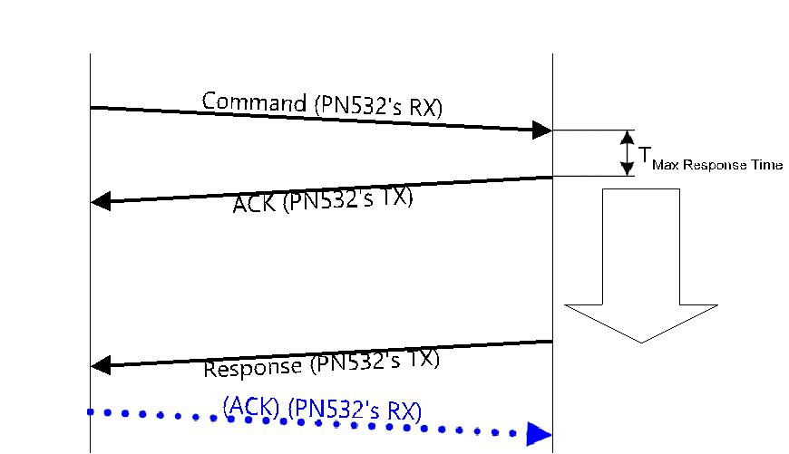

流程

命令

图 29.许链接: 沟通的一般原则

PN532 必须在 15 MS (T) 内响应传入的命令帧最大响应时间:命令帧和 ACK 帧之间的延迟)。

如果主机控制器在这 15 MS 内没有检测到 ACK 帧，则主机控制器应重新发送相同的命令帧。

UM0701-02 |  | ©恩智浦 b.v.2007.保留所有权利。
用户手册 | Rev.02-2007年11月5日 | 40 的 200

恩智浦半导体 | UM0701-02
 | 用户手册

序言和邮政:

在从主机控制器到 PN532 的方式中，前导字段和 postamble 字段可能有一个长度不同于一个字节 (0 到 n) 且该值对帧处理无影响。

UM0701-02 |  | ©恩智浦 b.v.2007.保留所有权利。
用户手册 | Rev.02-2007年11月5日 | 31 的 200

恩智浦半导体 | UM0701-02
 | 用户手册
6.2.4I2C 通信细节

PN532 的 I2C 接口符合 I2C 总线规范。

PN532 配置为从机 (地址 0x48)，并能够在快速模式 (最高 400 KHz CLK) 下与主机控制器通信。

与 I2C 通信时使用的帧与前几段中定义的帧相比略有修改§ 6.2.1.

由于同步的必要性，增加了一些修改。

的确，由于 PN532 被配置为纯 I2C 从机，而且由于主机控制器有可能中断 PN532 的当前进程 (如中所述)。§ 6.2.2.1-d和6.2.2.2-b),PN532 必须配置在一个模式，如它必须承认整个帧来自主机控制器 (这里承认必须被理解为 I2C 的含义)。

然而，它可能会发生，PN532 不承认自己的地址后，完成了以前的交换。

当 PN532 在已读命令上承认自己的地址时, 在帧开始处添加一个状态字节，以便主机控制器可以知道 PN532 是否准备好为主机控制器提供一个应答帧。

7 | 6 | 5 | 4 | 3 | 2 | 1 | 0
夫 | 夫 | 夫 | 夫 | 夫 | 夫 | 夫 | RDY

- 当比特RDY = 0,PN532 没有可传输到主机控制器的帧,

- 当比特RDY = 1,PN532 有一个帧可传输到主机控制器。

不同的框架被修改如下:


 | 信息命令帧
RDY | 信息响应框架
 | ACK 帧 | 如果从主机通信到 PN532
RDY | ACK 帧 | 在 PN532 与主机通信的情况下
 | 纳克框架 | 始终从主机到 PN532
RDY | 错误帧 |  | 始终从 PN532 到主机

图 30.I2C 链接: 帧

当主机控制器想从 PN532 读取数据时，它必须先读取状态字节，只要 RDY 位不等于 1，它必须重试:

RDY | RDY | RDY | 帧

每次读取状态字节时，在重试主机控制器之前，必须通过发送I2C 停止条件。

所以，每个帧应该从I2C 启动阅读的条件状态字节。

如果此字节表示 PN532 不可用，则I2C 停止应由总线控制器生成条件。事实上，在未准备好状态字节之后读取的所有字节都不相关。

UM0701-02 |  | ©恩智浦 b.v.2007.保留所有权利。
用户手册 | Rev.02-2007年11月5日 | 200 的 42

恩智浦半导体 | UM0701-02
 | 用户手册

如果 PN532 表示已准备好，则在发送I2C 停止条件。如果一个I2C 停止在读取完整帧之前发送条件，剩余的字节将丢失。

备注: PN532 I2C 通信与握手机制相结合 (参见§ 6.2.4.2 p: 44)。虽然握手机制总是使用，PN532 也支持经典的 I2C 通信 (参见§ 6.2.4.1P:43)

6.2.4.1 经典 I2C 通信 (无握手机制组合)

下图描述了这种机制:

- 主机控制器发送的命令,

- 主机控制器轮询状态字节 (使用自己的频率),

- 由 PN532 “发送” 的 ACK 帧,

- 主机控制器轮询状态字节,

- 响应帧 “发送” 由 PN532,

- 主机控制器发送的可选 ACK。

主机控制器 |  | PN532

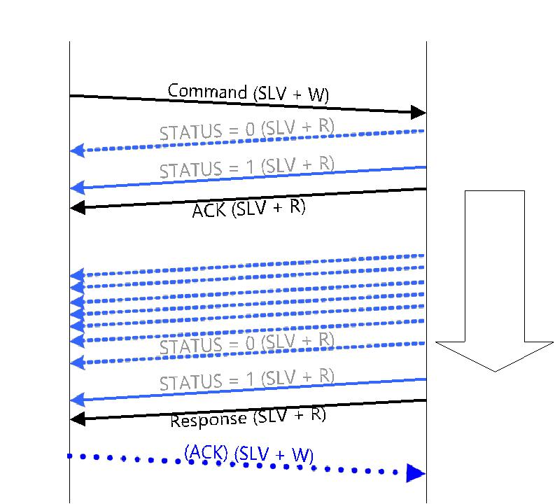

进程命令

图 31.I2C 链路: 通信的一般原理

使用的图例:

SLV W: PN532 地址的写入操作 (0x48),

SLV 是: 以 PN532 地址 (0x49) 读取操作。

UM0701-02 |  | ©恩智浦 b.v.2007.保留所有权利。
用户手册 | Rev.02-2007年11月5日 | 43 的 200

恩智浦半导体 | UM0701-02
 | PN532 用户手册

6.2.4.2 高级 I2C 通信 (具有握手机制组合)

主机控制器的更好方法是使用 P70_IRQ 引脚，该引脚指示 PN532 何时准备发送帧。

在这种情况下，主机控制器可以等待此行由 PN532 断言之前读取状态字节。因此，I2C 总线上的整体流量减少。

主机 |  | PN532 | P70_IRQ

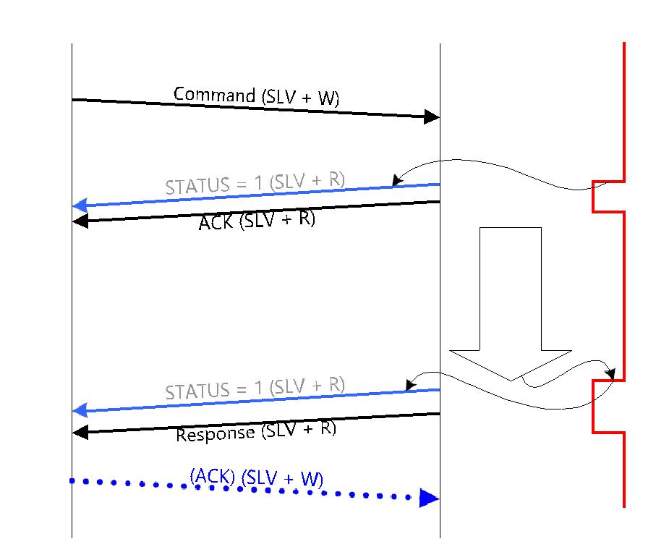

流程

命令

0 1

图 32.I2C 链路: 使用 P70_IRQ 引脚

序言和邮政:

在从主机控制器到 PN532 的方式中，前导字段和 postamble 字段可能有一个长度不同于一个字节 (0 到 n) 且该值对帧处理无影响。

UM0701-02 |  | ©恩智浦 b.v.2007.保留所有权利。
用户手册 | Rev.02-2007年11月5日 | 44 的 200

恩智浦半导体 | UM0701-02
 | PN532 用户手册

6.2.5 SPI 通信详细信息

PN532 的 SPI 接口符合 SPI 总线规范。

PN532 配置为从机，并能够与具有高达 5 MHz 的时钟 (SCK) 的主机控制器进行通信。

SPI 接口包括一个特定的寄存器，允许主机控制器知道 PN532 是否准备接收或发送数据。

7 | 6 | 5 | 4 | 3 | 2 | 1 | 0
夫 | 夫 | 夫 | 夫 | 没有 | 没有 | 没有 | RDY

- 当比特RDY = 0,PN532 没有可传输到主机控制器的帧,

- 当比特RDY = 1,PN532 有一个帧可传输到主机控制器。

因此，与 SPI 通信时使用的框架与段落中定义的框架相比，将略有修改。§ 6.2.1.

在启动 exchange (从主机控制器到 PN532 或从 PN532 到主机控制器) 之前，主机控制器必须写入一个字节，指示 PN532 以下操作是什么:

•第一个字节 = x xx10b, |  | 状态读取 | (PN532 主机控制器),
• | 第一个字节 = x xx01b, | 数据写入 | (主机控制器 PN532),
• | 第一个字节 = x xx11b, | 数据读取 | (PN532 主机控制器)。

不同的框架被修改如下:

 |  |  | DW | 信息命令帧
SR | RDY |  | 博士 | 信息响应框架
 |  |  | DW | ACK 帧 | 如果从主机通信到 PN532
SR | RDY |  | 博士 | ACK 帧 | 在 PN532 与主机通信的情况下
 |  |  | DW | 纳克框架
SR | RDY |  | 博士 | 错误帧
 |  | 状态读取 |  |  |  |  |  | PN532 准备就绪
 | SR |  |  |  |  |  | RDY
 |  | 数据读取 |  |  |  |  |  | PN532 不是
 | 博士 |  |  |  |  |  | RDY
 |  | 数据写入
 | DW



图 33.SPI: 帧

UM0701-02 |  | ©恩智浦 b.v.2007.保留所有权利。
用户手册 | Rev.02-2007年11月5日 | 200 的 45

恩智浦半导体 | UM0701-02
 | PN532 用户手册

当主机控制器想从 PN532 读取数据时，它必须先读取状态字节，只要 RDY 位不等于 1，它必须重试:

SR | RDY | SR | RDY | SR | RDY | 博士 | 帧
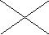


备注: PN532 SPI 通信与握手机制相结合

(参见6.3.4P:60)。虽然总是使用握手机制，但 PN532

还支持经典的 SPI 通信 (参见§ 6.2.5.1P:46)

6.2.5.1 经典 SPI 通信 (无握手机制组合)

下图描述了这种机制:

- 主机控制器发送的命令,

- 主机控制器使用自己的频率轮询状态字节,

- 由 PN532 “发送” 的 ACK 帧,

- 主机控制器轮询状态字节,

- 响应帧 “发送” 由 PN532,

- 主机控制器发送的可选 ACK。

主机控制器 |  | PN532

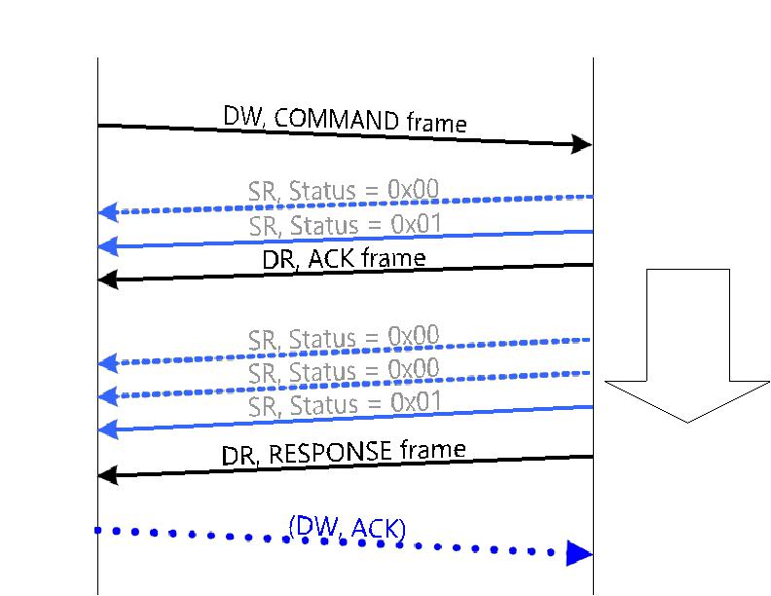

流程

命令

图 34.SPI: 通信的一般原理

UM0701-02 |  | ©恩智浦 b.v.2007.保留所有权利。
用户手册 | Rev.02-2007年11月5日 | 200 的 46

恩智浦半导体 | UM0701-02
 | PN532 用户手册

6.2.5.2 高级 SPI 通信 (具有握手机制组合)

主机控制器的更好方法是使用 P70_IRQ 引脚，该引脚指示 PN532 何时准备发送帧。

在这种情况下，主机控制器可以等待此行由 PN532 断言，不再需要读取状态字节。因此，SPI 总线上的整体流量减少。
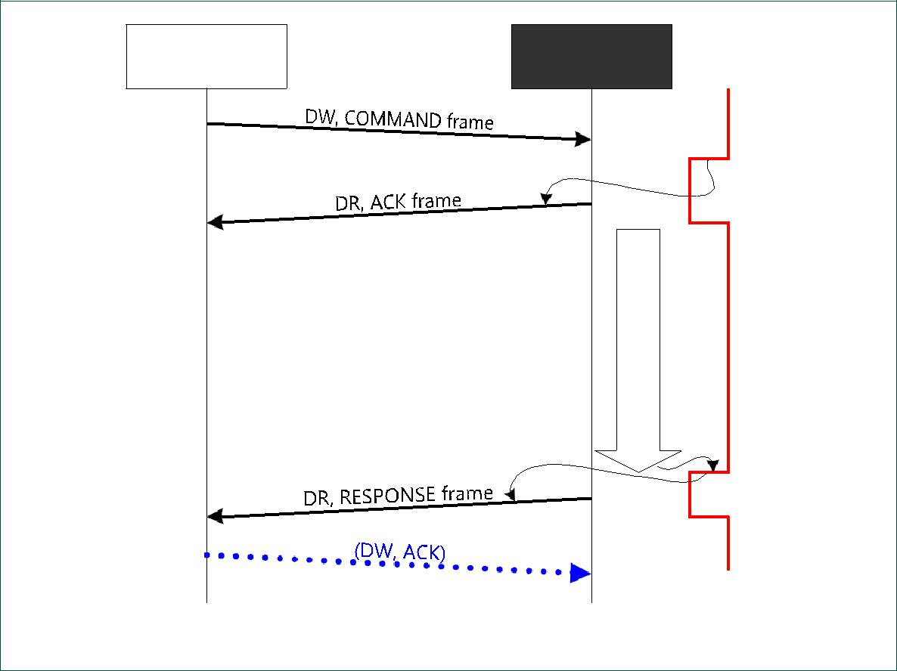

主机控制器 | PN532
P70_IRQ

流程

0 1

图 35。SPI 链路: 使用 P70_IRQ 引脚

序言和邮政:

在从主机控制器到 PN532 的方式中，前导和 postamble 字段都必须由值为 0x00 的单个字节组成。

UM0701-02 |  | ©恩智浦 b.v.2007.保留所有权利。
用户手册 | Rev.02-2007年11月5日 | 200 的 47

恩智浦半导体 | UM0701-02
 | PN532 用户手册
6.3 握手机制
6.3.1 总体介绍

握手机制的目标是:

- 对于主机控制器，要唤醒 PN532 (如果它睡着了),

- 对于 PN532，要唤醒主机控制器 (如果它睡着了),

- 对于主机控制器，为减少 I2C 总线或 SPI 总线等待响应帧时的流量,

- 要在 SAM 端 (仅在虚拟卡模式下) 发生事件时警告主机控制器。

在 PN532 和主机控制器都经常处于断电模式的系统中，这种机制尤其有趣。

两个握手信号是:

•

从 PN532 到主机控制器的方式

P70_IRQ

,

• 从主机控制器到 PN532 的方式 H_REQ。

这是可选的，因为 PN532 提供了通过接收操作链路 (HSU，I2C 或 SPI) 上的数据直接唤醒的可能性。

当它被使用时，这一行帮助主机控制器不发送可能丢失的数据。的确，PN532 需要一些时间才能在离开断电模式时正确地接收数据帧，H_REQ 行强制 PN532 唤醒。

备注:除了在 LowVbat 模式，IRQ 功能总是存在于PN532，但如章节所述§ 6.2.3 p: 40,§ 6.2.4.1 p: 43和§ 6.2.5.2 p: 47,通信可以由主机管理，而无需查看 P70_IRQ 信号。

握手机制与断电模式高度耦合。PN532 具有不同的断电模式:

- 使用PowerDown命令(§ 7.2.11，p: 98),

- 使用Tg 初始化为目标命令 (§ 7.151，p: 3.14)。收到后

此命令并发送 ACK 帧，如果没有检测到外部射频场，PN532 将自动进入断电模式,

- 当在 LowVbat 或卡仿真模式后收到相应的S AM 配置命令(§ 7.2.10,P:89)。发送后

ACK 帧，PN532 自动进入断电模式，如果没有外部射频场检测,

- 当主机控制器将 b CPUPower 模式变量设置为关机模式时 (请参阅§ 3.1.3.2，p: 12)。

根据所使用的链接，HSU，SPI 或 I2C 有一些差异; 下面的段落详细介绍了每个链接使用握手的方式。

UM0701-02 |  | ©恩智浦 b.v.2007.保留所有权利。
用户手册 | Rev.02-2007年11月5日 | 48 的 200

恩智浦半导体 | UM0701-02
 | PN532 用户手册

6.3.2 以许链接为例的握手机制

握手/唤醒机制基于主机控制器处理器和 PN532 之间的四行接口:

- T_RX: PN532 的串行接收线路,

- T_TX: PN532 的串行传输线,

- H_REQ: 来自主机控制器的请求或确认行

(连接到 PN532 的 P32_INT0 线)。这一行是可选的,

- P70_IRQ: PN532 请求行 (主机控制器的 IRQ)。

6.3.2.1 洛沃巴特案

在 LowVbat 模式 (配置与S AM 配置命令(§ 7.2.10P:89),当等待 SAM 被外部 R/W 激活时，PN532 处于断电模式。

在这种模式下，与虚拟卡模式相比，主机不了解 SAM 活动，无法使用握手机制。

PN532 需要一个特定的序列才能摆脱这种模式 (参见初始化序列)§ 3.1.3.8P:19)。在此模式下发送的所有命令都需要一个很长的前导 (请参阅图 65P:99)

6.3.2.2 正常案例

当 PN532 和主机控制器都处于断电模式时，主机控制器不需要断言 H_REQ 行。然而，主机控制器可以开始与断言 H_REQ 信号交换如在图 36.

在这两种情况下 (H_REQ 断言或不)，PN532 反应以相同的方式，如下所述。

H_REQ
P70_IRQ
T_RX |  |  |  | 命令
 |  |  |  | 帧
T_TX |  |  |  |  |  | ACK |  | 响应
 |  |  |  |  |  | 帧 |  | 帧


图 36.HSU link 的握手-案例 1

UM0701-02 |  | ©恩智浦 b.v.2007.保留所有权利。
用户手册 | Rev.02-2007年11月5日 | 49 的 200

恩智浦半导体 | UM0701-02
 | 用户手册

6.3.2.3 电源关闭模式下的 PN532 案例

PN532 处于断电模式，主机控制器希望发送新命令。

根据已启用的唤醒源，主机控制器也可以唤醒它 (请参阅PowerDown命令,§ 7.2.11P:98):

- 通过在 H_REQ 线上生成一个脉冲 (最小持续时间: T_osc_start) 或

- 通过在带长前导的 T_Rx 行上发送命令 (请参阅图 65P:99)(为了使这个命令不丢失从 PN532 的观点，主机控制器必须遵守一些规则，详细在§ 7.2.11P:98)。

在这两种情况下，PN532 都不会通知它已唤醒，然后主机控制器必须等待至少 T_osc_start，然后发送一个将被正确理解的新命令。
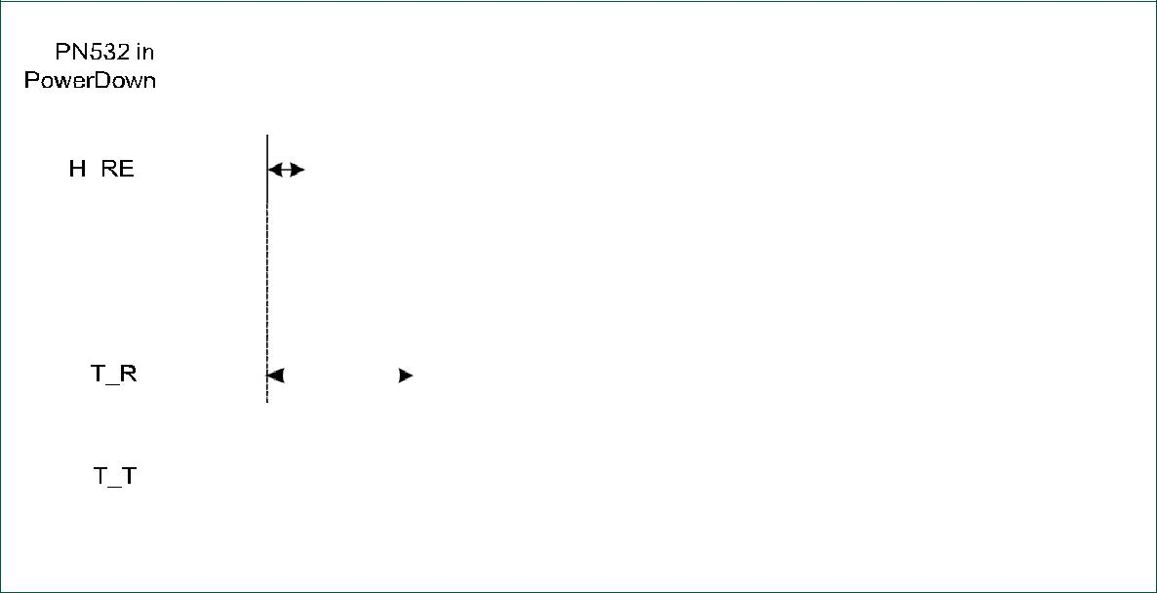

 |  | T_PD1
 |  |  | T0
 |  |  |  |  | > T_osc_start
P70_IRQ |  |  |  |  |  |  | T_osc_start 通常只有 100 个Μ但这取决于石英,
 |  |  |  |  |  |  | 电路板布局和电容器，最多可 MS
 |  |  |  |  |  |  | 命令
 |  |  |  | > T_osc_start |  |  | 帧
 |  |  |  |  |  |  |  |  | ACK |  |  | 响应
 |  |  |  |  |  |  |  |  | 帧 |  |  | 帧

图 37.HSU link 的握手-案例 2

UM0701-02 |  | ©恩智浦 b.v.2007.保留所有权利。
用户手册 | Rev.02-2007年11月5日 | 200 的 50

恩智浦半导体 | UM0701-02
 | PN532 用户手册

6.3.2.4 Tg 初始化为目标命令的情况

在收到Tg 初始化为目标(§ 7.3.14，p: 151) 来自主机控制器的命令，如果没有检测到外部射频场，PN532 进入断电模式。然后，它将被外部射频场或主机控制器的新命令唤醒 (请参阅§ 6.3.2.3)。

一旦 PN532 被激活为目标，它会通知主机控制器它已被 P70_IRQ 引脚的外部启动器激活。
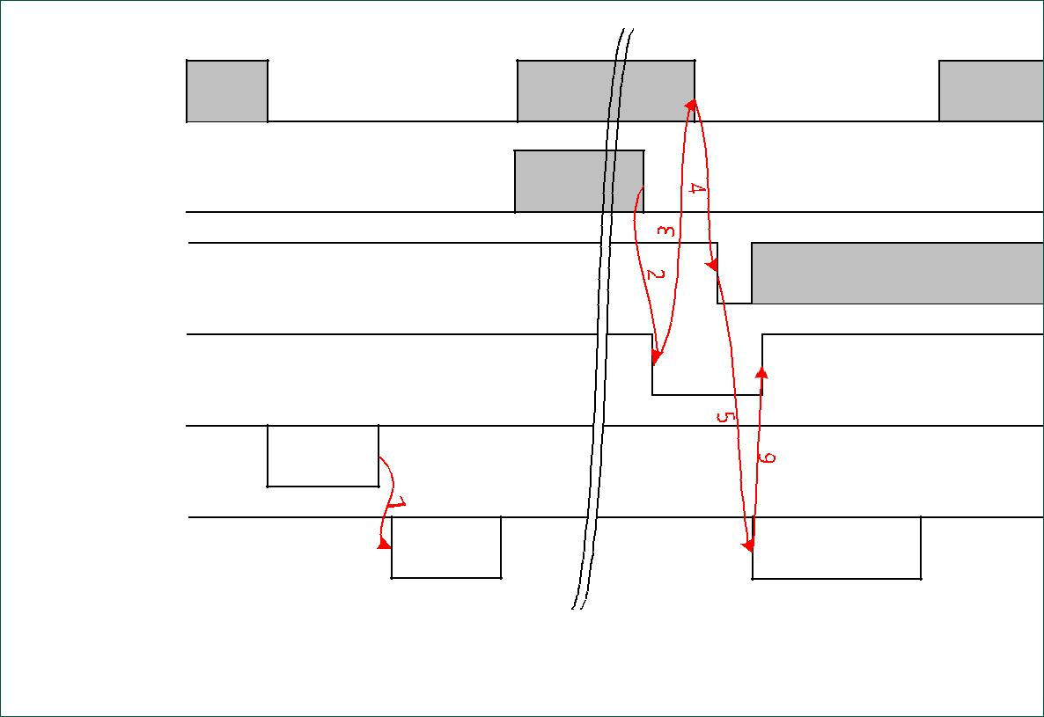

主机 | H_PD1 | H_PD2 | H_PD3
PowerDown
PN532 in |  | T_PD1
PowerDown
H_REQ
P70_IRQ
T_RX |  | 特吉尼塔斯
 |  | 目标
T_TX |  | ACK | 响应
 |  | 帧 | 帧

图 38。HSU link 的握手-案例 3

- 主机控制器发送命令，PN532 确认命令帧 (1) 和去停电 (T_PD1),

- 然后主机控制器可能会关闭电源 (H_PD2),

PN532 被外部射频场的检测唤醒,

- 一旦 PN532 已激活，它准备发送回主机控制器的响应，并将 P70_IRQ 引脚拉低 (2)。如果主机控制器睡着了，它会醒来 (3)。

然后主机控制器断言其 H_REQ 行承认 (4),

- 检测到 H_REQ 上的下降边缘后，PN532 将响应帧发送到主机控制器 (5)，并将 P70_IRQ 引脚释放到高 (6),

- 在交换结束时，主机控制器可能返回到断电模式 (H_PD3)。

UM0701-02 |  | ©恩智浦 b.v.2007.保留所有权利。
用户手册 | Rev.02-2007年11月5日 | 51 的 200

恩智浦半导体 | UM0701-02
 | PN532 用户手册

如果 H_REQ 行不可用 (只与 P70_IRQ 引脚握手)，由 PN532 发送的响应帧会发生点变化。

P70_IRQ 脉冲的最大持续时间为 12 MS (最大 Wakup 主机); 如果在这 MS 期间没有检测到 H_REQ 下降边缘，PN532 发送其响应帧, 假设主机控制器已被唤醒。
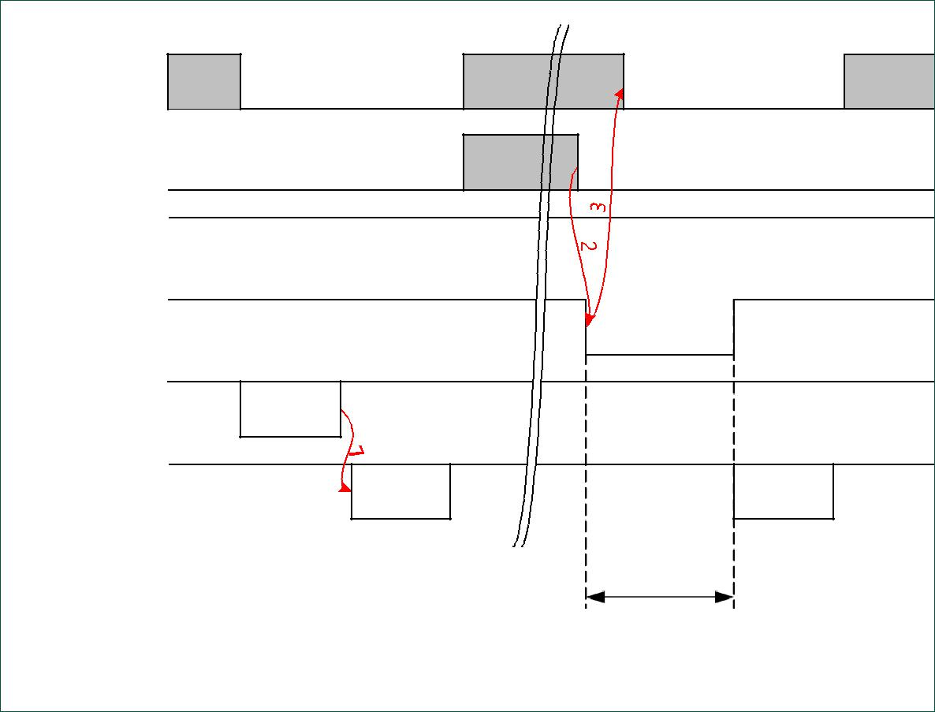

主机 | H_PD1 | H_PD2 | H_PD3
PowerDown
PN532 in |  | T_PD1
PowerDown
H_REQ
P70_IRQ
T_RX |  | 特吉尼塔斯
 |  | 目标
T_TX |  | ACK | 响应
 |  | 帧 | 帧

马克斯

图 39.在 HSU 链接的情况下握手-案例 3 没有 H_REQ

UM0701-02 |  | ©恩智浦 b.v.2007.保留所有权利。
用户手册 | Rev.02-2007年11月5日 | 52 的 200

恩智浦半导体 | UM0701-02
 | PN532 用户手册

6.3.2.5 S AM 配置的情况-虚拟卡

在虚拟卡模式 (配置与S AM 配置命令(§ 7.2.10P:89)或者在重置后，PN532 在等待 SAM 被外部 R/W 激活时处于断电模式。

然后，握手机制用于警告主机控制器在 SAM side 发生了一些事情。

适用以下说明:

- 只要 PN532 断言 P70_IRQ 引脚 (1,主机控制器是唤醒 (2) (如果它睡着了H_PD1),

- 由于这个 P70_IRQ 负脉冲发生在主机控制器发起的标准交换之外，主机控制器应发送一个获取常规状态释放 P70_IRQ 引脚到高 (4)。The是否使用 H_REQ (2和3)。

示例:
S AM 配置 (虚拟卡，没有超时) | D4 14 02 00

然后，主机控制器等待 P70_IRQ 由 PN532 断言，指示 SAM 发生了一些事情。
获取一般状态 () |  | D4 04
主机 | H_PD1
PowerDown
PN532 in
PowerDown
H_REQ
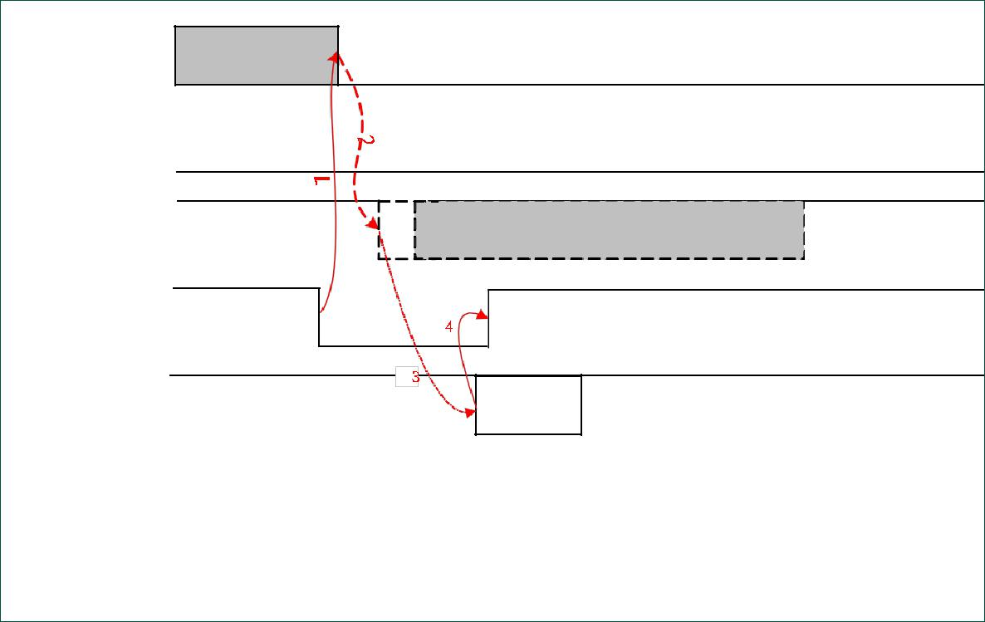

P70_IRQ

GetGeneral
T_RX 状态

命令

T_TX |  | ACK |  | 获取常规状态
 |  | 帧 |  | 响应

图 40.HSU link 的握手-案例 4

备注:

- S AM 配置虚拟模式命令与 PowerDown 命令相结合是不可能的。

- 在虚拟卡模式 (14 02 00 命令)，H_REQ 行可以使用。

在命令响应后，PN532 需要约 MS 才能进入断电模式。在此期间不建议发送主机命令

UM0701-02 |  | ©恩智浦 b.v.2007.保留所有权利。
用户手册 | Rev.02-2007年11月5日 | 200 的 53

恩智浦半导体 | UM0701-02
 | PN532 用户手册

6.3.3 I2C 链路的握手机制

握手/唤醒机制基于主机控制器处理器和 PN532 之间的四行接口:

- SDA: I2C 数据线,

- SCL: I2C 时钟线,

- H_REQ: 来自主机控制器的请求或确认行(连接到 PN532 P32_INT0 线)。这一行是可选的,

- P70_IRQ: PN532 请求行 (主机控制器的 IRQ)。

6.3.3.1 洛沃巴特案

在 LowVbat 模式 (配置与S AM 配置命令(§ 7.2.10 p: 89)或者在重置 (或加电) 后，PN532 在等待 SAM 被外部 R/W 激活时处于断电模式。

虽然总是使用握手机制，但 H_REQ 对 PN532 和 P70_IRQ 没有影响，除非与主机通信。

在这种模式下，与虚拟卡模式相比，主机不了解 SAM 活动。

PN532 需要一个特定的序列来摆脱这种模式 (参见§ 3.1.3.8 p: 19)。在此模式下发送的所有命令都需要时钟 (SCL) 拉伸 (请参阅图 44 p: 57)

UM0701-02 |  | ©恩智浦 b.v.2007.保留所有权利。
用户手册 | Rev.02-2007年11月5日 | 200 的 54

恩智浦半导体 | UM0701-02
 | PN532 用户手册

6.3.3.2 正常案例

当 PN532 和主机控制器都处于断电模式时，主机控制器不需要断言 H_REQ 行。

PN532 生成一个 P70_IRQ 信号，以告知答案已准备就绪 (ACK 帧和答复响应帧)。
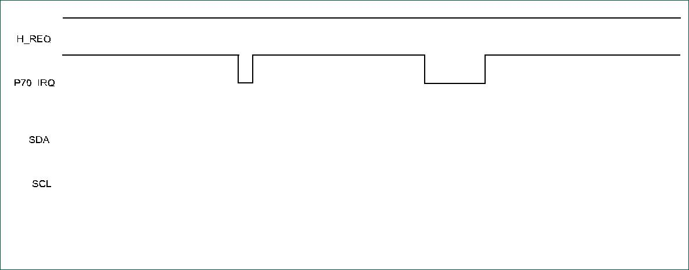

 | I2C 地址写入 |  | I2C 地址读取 |  | I2C 地址读取
 | 命令 |  | 确认
 |  |  |  |  | 响应帧
 | 帧 |  | 帧

 | 克拉克 |  | 克拉克 |  | 克拉克

图 41.在 I2C 链路的情况下握手-案例 1

备注:

然而，如果主机控制器启动一个交换断言 H_REQ 信号，PN532 将反应如下所述。
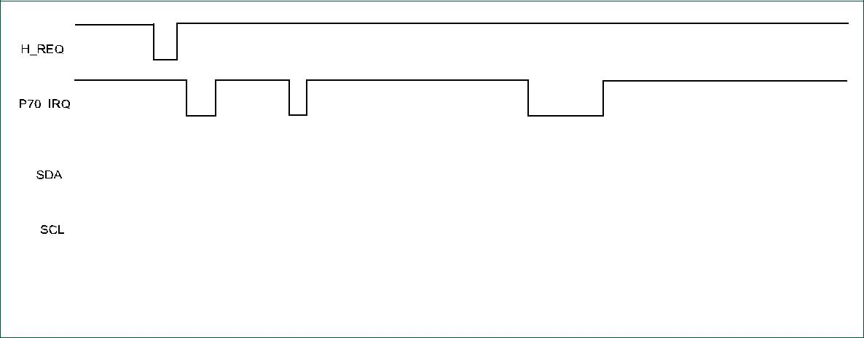

 | I2C 地址写入 |  | I2C 地址读取 |  | I2C 地址读取
 | 命令 |  | 确认
 |  |  |  |  | 响应帧
 | 帧 |  | 帧

 | 克拉克 |  | 克拉克 |  | 克拉克

图 42.在 I2C 链路的情况下握手

UM0701-02 |  | ©恩智浦 b.v.2007.保留所有权利。
用户手册 | Rev.02-2007年11月5日 | 200 的 55

恩智浦半导体 | UM0701-02
 | 用户手册

6.3.3.3 电源关闭模式下的 PN532 案例

PN532 处于断电模式，主机控制器希望发送新命令。
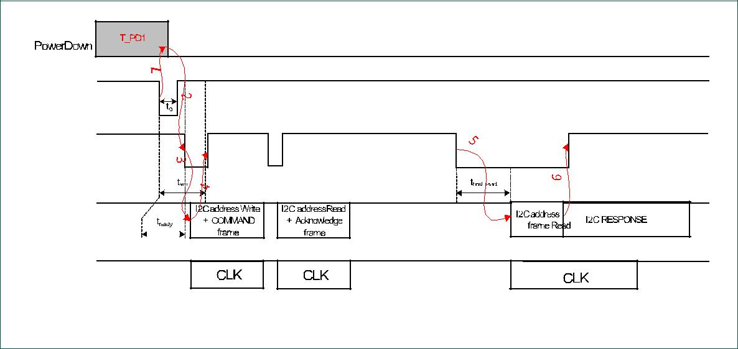

PN532 in

H_REQ

IRQ

SDA

SCL

图 43.在 I2C 链路的情况下握手-案例 2

备注: THost_react不是由 pn532 管理的。

- PN532 处于断电模式 (T_PD1),

主机控制器想发送帧到 PN532，所以它断言 H_REQ 行。这使得 PN532 醒来 (1) 和它承认与 P70_IRQ 引脚 (2),

- 然后在发送命令帧之前 (3,主机控制器有 2 种可能性:

- 主机控制器等待定义的延迟 (t怎么了？) 在这种情况下，保证 PN532 将在 I2C 帧发送时被唤醒,

  - 或者主机控制器监控 P70_IRQ 引脚，以检查何时 PN532 被唤醒 (最大超时时间为 t怎么了？)。

这个选项可以优化整个等待时间，如果 PN532 没有睡觉; 没有必要等待的最大唤醒时间 (t准备好<T怎么了？)。

- PN532 在识别其 I2C 从地址 (4),

- PN532 确认命令帧 (ACK 帧),

- 一旦 PN532 准备发送回主机的响应，它声称其 IRQ 线。一旦准备好 (tHost_react)，主机控制器从 PN532 (5)。

- 它自己的 I2C 地址的检测使 PN532 释放 IRQ 线 (6)。

UM0701-02 |  | ©恩智浦 b.v.2007.保留所有权利。
用户手册 | Rev.02-2007年11月5日 | 200 的 56

恩智浦半导体 | UM0701-02
 | 用户手册

计时:

- T0: H_REQ 低脉冲的持续时间。最小值取决于内部PN532 (清醒或睡着) 的状态:

- PN532 清醒:T01 µ s

  - PN532 睡眠:T0T_osc_start: 通常只有几百微米，但根据石英、电路板布局和电容器的不同，它可以达到 2 毫秒。

- T准备好: H_REQ 脉冲的下降边缘和下降边缘之间的延迟P70_IRQ 引脚表示 PN532 需要准备的最小延迟。此延迟取决于 PN532 的内部状态、 CPU 频率和石英。典型值为:

  - PN532 清醒:T准备好10 µ s

- PN532 睡眠:T准备好=T_osc_start 10 µ s

变体: 在不使用 H_REQ 信号的情况下，PN532 将拉伸 SCL在识别了自己的奴隶地址后行。
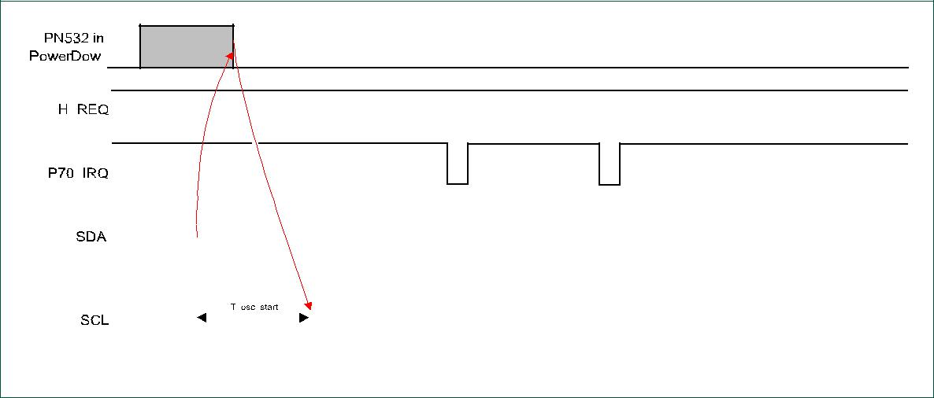

T_PD1

1
2

 | I2C |  | COMMAN |  | I2C 地址读取 |  | I2C 地址读取
 | 地址 |  |  |  | 确认
 |  |  | D |  |  |  | 响应帧
 | 写 |  |  |  | 帧

 | 克拉克 |  |  |  | 克拉克 |  | 克拉克 |  | 克拉克

图 44.在 I2C 链路的情况下握手-案例 2 没有 H_REQ

备注:PN532 大概需要MS进入断电模式后,命令响应。在此期间不建议发送主机命令

UM0701-02 |  | ©恩智浦 b.v.2007.保留所有权利。
用户手册 | Rev.02-2007年11月5日 | 57 的 200

恩智浦半导体 | UM0701-02
 | 用户手册

6.3.3.4 Tg 初始化为目标命令的情况

在收到Tg 初始化为目标从主机控制器发出命令 (参见 § 7.151，p: 3.14)，如果未检测到外部射频场，PN532 将进入断电模式。然后，它将被外部射频场或主机控制器的新命令唤醒 (请参阅§ 6.3.3.3)。

一旦 PN532 已激活为目标，它通知主机控制器与 P70_IRQ 引脚。
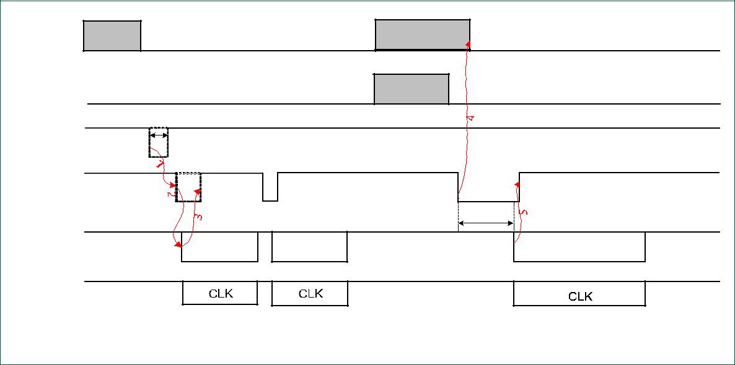

主机 | H_PD1 |  | H_PD2
PowerDown
PN532 in |  |  | T_PD1
PowerDown
H_REQ | T0
P70_IRQ
 |  |  | THost_react
 | I2C 地址 | I2C 地址读取 | I2C 地址读取
SDA | 写 | 确认
 |  |  | 响应帧
 | 命令 | 帧

SCL

图 45.在 I2C 链路的情况下握手-案例 3

备注: THost_react不是由 pn532 管理的。

- 主机控制器是可能在断电模式下 (H_PD1),

主机控制器想发送帧到 PN532，所以它断言 H_REQ 行 (1,可选),

- 主机控制器监控 P70_IRQ 引脚，以检查何时 PN532 准备就绪 (2,可选，视情况而定1已经做了或没有),

- PN532 设置回 p70 的，并在这一过程中，您可以了解的，并在您的工作中，您的翻译的，是，在这方面，的，是是如何的，在了的，如何的3,可选，视情况而定1已经做了或没有),

- PN532 确认命令帧 (ACK 帧) 并进入断电模式 (T_PD1),

- 然后主机控制器也可能会关闭电源 (H_PD2),

- 一旦 PN532 已激活，它准备发送回主机控制器的响应，它声称它的 P70_IRQ 引脚。如果主机控制器睡着了，它会醒来 (4),

- 一旦准备好 (tHost_react)，主机控制器从 pn53 返回答案帧。它自己的 I2C 地址的检测使 PN532 释放 P70_IRQ 引脚 (5)。

计时:

T0: H_REQ 低脉冲的持续时间。最小值取决于PN532 (清醒或睡着) 的内部状态:

- PN532 清醒:T01 µ s

- PN532 睡眠:T0T_osc_start:通常只有几百微米，但根据石英、电路板布局和电容器的不同，它可以达到 2 毫秒。

UM0701-02 |  | ©恩智浦 b.v.2007.保留所有权利。
用户手册 | Rev.02-2007年11月5日 | 200 的 58

恩智浦半导体 | UM0701-02
 | PN532 用户手册

6.3.3.5 S AM 配置的情况-虚拟卡

在虚拟卡模式 (配置与S AM 配置命令(§ 7.2.10P:89)或者在重置 (或亮起) 后，PN532 在等待 SAM 被外部 R/W 激活时处于断电模式。

然后，握手机制用于警告主机控制器在 SAM side 发生了一些事情。

适用以下说明:

- 只要 PN532 断言 P70_IRQ 引脚通知主机控制器发生了一些事情在山姆一侧 (1,主机控制器是唤醒 (如果它是睡着了H_PD1),

- 由于这个 P70_IRQ 负脉冲发生在主机控制器发起的标准交换之外，主机控制器应发送一个获取常规状态释放 P70_IRQ 引脚到高点的命令。

然后序列的其余部分与在图 41.
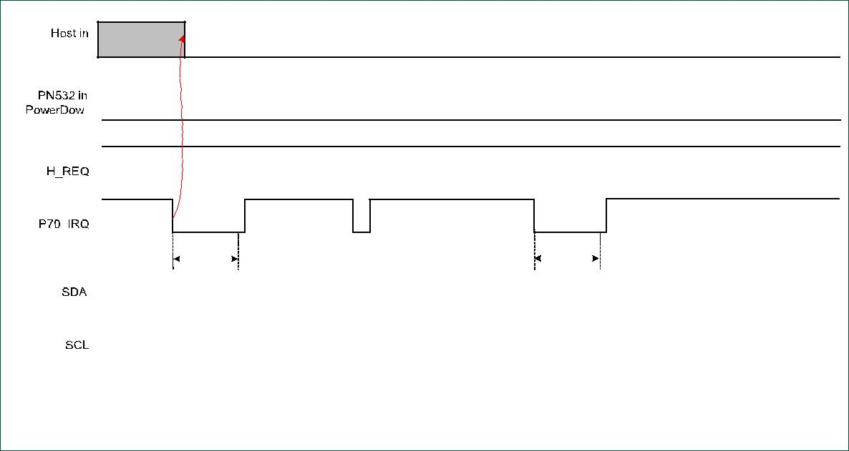

PowerDown

H_PD1

 | THost_react |  |  |  |  |  | THost_react
 |  |  | I2C 地址写入 |  | I2C 地址读取 |  |  |  | I2C 地址读取
 |  |  | 命令 |  | 确认
 |  |  |  |  |  |  |  |  | 响应帧
 |  |  | 帧 |  | 帧

 | 克拉克 |  | 克拉克 |  | 克拉克

图 46.在 I2C 链路的情况下握手-案例 4

备注: THost_react不是由 pn532 管理的。
示例:
S AM 配置 (虚拟卡，没有超时) | D4 14 02 00

然后，主机控制器等待 P70_IRQ 由 PN532 断言，指示 SAM 发生了一些事情。
获取一般状态 () | D4 04
备注:

- S AM 配置虚拟模式命令与 PowerDown 命令相结合是不可能的。

在虚拟卡模式 (14 02 00 命令)，H_REQ 行可以使用。

在命令响应后，PN532 需要约 MS 才能进入断电模式。在此期间不建议发送主机命令。

UM0701-02 |  | ©恩智浦 b.v.2007.保留所有权利。
用户手册 | Rev.02-2007年11月5日 | 200 的 59

恩智浦半导体 | UM0701-02
 | PN532 用户手册

6.3.4 SPI 链路下的握手机制

握手/唤醒机制基于主机控制器处理器和 PN532 之间的 6 行接口:

- NSS: 奴隶选择,

- 斯克: 时钟线,

- 米索: 主输入从输出,

- 莫西: 主输出从输入,

- P70_IRQ: PN532 请求行 (主机控制器的 IRQ),

- H_REQ: 来自主机控制器的请求或确认行

(这是连接到 PN532 P32_INT0 线)。此行是可选的。

6.3.4.1 洛沃巴特案

要小心，SPI 作为主机接口，在 PVDD 不存在时需要使用 LowVbat 模式的特定硬件实现。请参阅应用说明[6]。

在 LowVbat 模式 (配置与S AM 配置命令(§ 7.2.10P:89)或者在重置 (或加电) 后，PN532 在等待 SAM 被外部 R/W 激活时处于断电模式。

虽然总是使用握手机制，但 H_REQ 对 PN532 和 P70_IRQ 没有影响，除非与主机通信。

在这种模式下，与虚拟卡模式相比，主机不了解 SAM 活动。

PN532 需要一个特定的序列来摆脱这种模式 (参见§ 3.1.3.8P:19)。在这种模式下发送任何命令之前，NSS 应至少在 T_osc_start 期间保持在较低的水平 (请参阅图 49P:62)

6.3.4.2 正常案例

当 PN532 和主机控制器都处于断电模式时，主机控制器不会断言 H_REQ 行。

PN532 生成一个 P70_IRQ 信号，以告知答案已准备就绪。
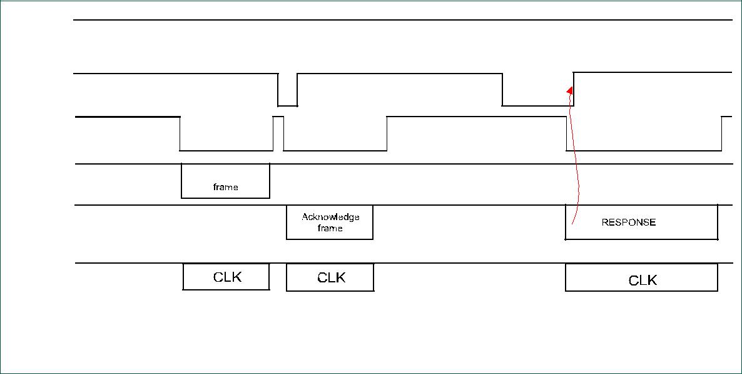

H_REQ

P70_IRQ

NSS

命令
莫西

米索

斯克

图 47.在 SPI 链接的情况下握手-案例 1

UM0701-02 |  | ©恩智浦 b.v.2007.保留所有权利。
用户手册 | Rev.02-2007年11月5日 | 200 的 60

恩智浦半导体 | UM0701-02
 | 用户手册

6.3.4.3 电源关闭模式下的 PN532 案例

PN532 处于断电模式，主机控制器希望发送新命令
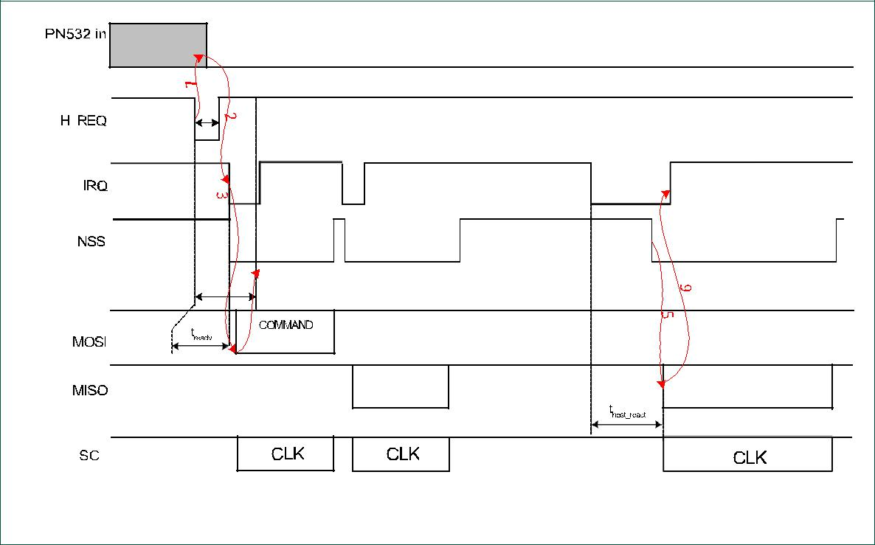

T_PD1
PowerDown

^{T}0

^{T}怎么了？

帧

确认 | 响应
帧

图 48.在 SPI 链路的情况下握手-情况 2 与 H_REQ

备注: THost_react不是由 pn532 管理的。

- PN532 处于断电模式 (T_PD1)。

主机控制器想发送帧到 PN532，所以它断言 H_REQ 行。这使得 PN532 醒来 (1)，并立即承认与 P70_IRQ 引脚 (2),

- 然后在发送命令帧之前 (3,主机控制器有 2 种可能性:

O主机控制器等待定义的延迟 (t怎么了？) 哪个保证如果在发送 SPI 帧时，PN532 将被唤醒,

O或主机控制器监控 P70_IRQ 引脚，以检查PN532 被唤醒 (最大超时时间为 t怎么了？)。

这个选项可以优化整个等待时间，如果 PN532 没有睡觉; 没有必要等待的最大唤醒时间 (t准备好<T怎么了？)。

- PN532 在收到 SPI DW (4) (见§ 6.2.5，p: 45),

- PN532 确认命令帧 (ACK 帧),

- 一旦 PN532 准备发送回主机控制器的响应，它声称它的 P70_IRQ 引脚,

- 一旦准备好 (tHost_react)，主机控制器在将 NSS 线路触发到较低级别后，从 PN532 返回应答帧 (5)。

SPI DW 的检测使 PN532 释放 IRQ 线 (6)。

UM0701-02 |  | ©恩智浦 b.v.2007.保留所有权利。
用户手册 | Rev.02-2007年11月5日 | 200 的 61

恩智浦半导体 | UM0701-02
 | 用户手册

变体: 在不使用 H_REQ 信号的情况下，主机控制器将具有在发送命令帧之前，在一定时间内将 NSS 设置为低。

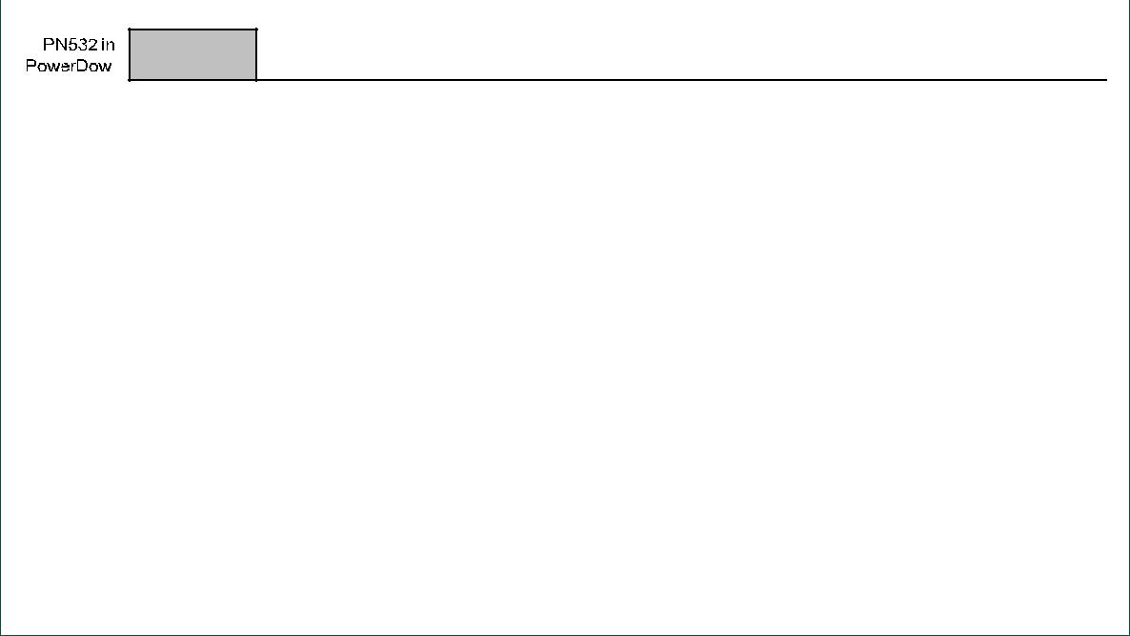

T_PD1

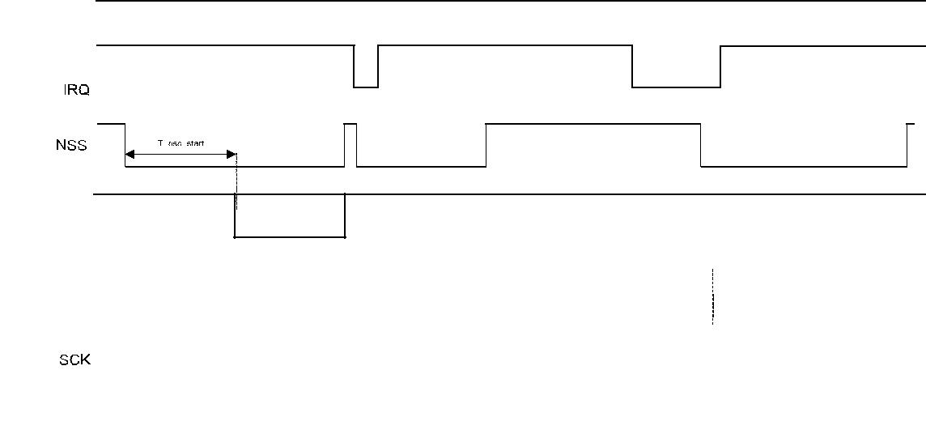

H_REQ

命令

帧

莫西
 |  | 确认 |  | 响应帧
 |  | 帧
米索

 | 克拉克 |  | 克拉克 |  | 克拉克

图 49.在 SPI 链路的情况下握手-案例 2 没有 H_REQ

备注:PN532 大概需要MS进入断电模式后,命令响应。在此期间不建议发送主机命令

UM0701-02 |  | ©恩智浦 b.v.2007.保留所有权利。
用户手册 | Rev.02-2007年11月5日 | 200 的 62

恩智浦半导体 | UM0701-02
 | 用户手册

6.3.4.4 Tg 初始化为目标命令的情况

PN532 最终进入断电模式 (如果没有外部射频场出现) 后，收到Tg 初始化为目标从主机控制器发出命令 (§ 7.3.14，p: 151)，并将由外部射频字段或主机控制器发出的新命令唤醒 (请参阅§ 6.3.4.3)。一旦 PN532 已激活为目标，它通知主机控制器与 P70_IRQ 引脚。
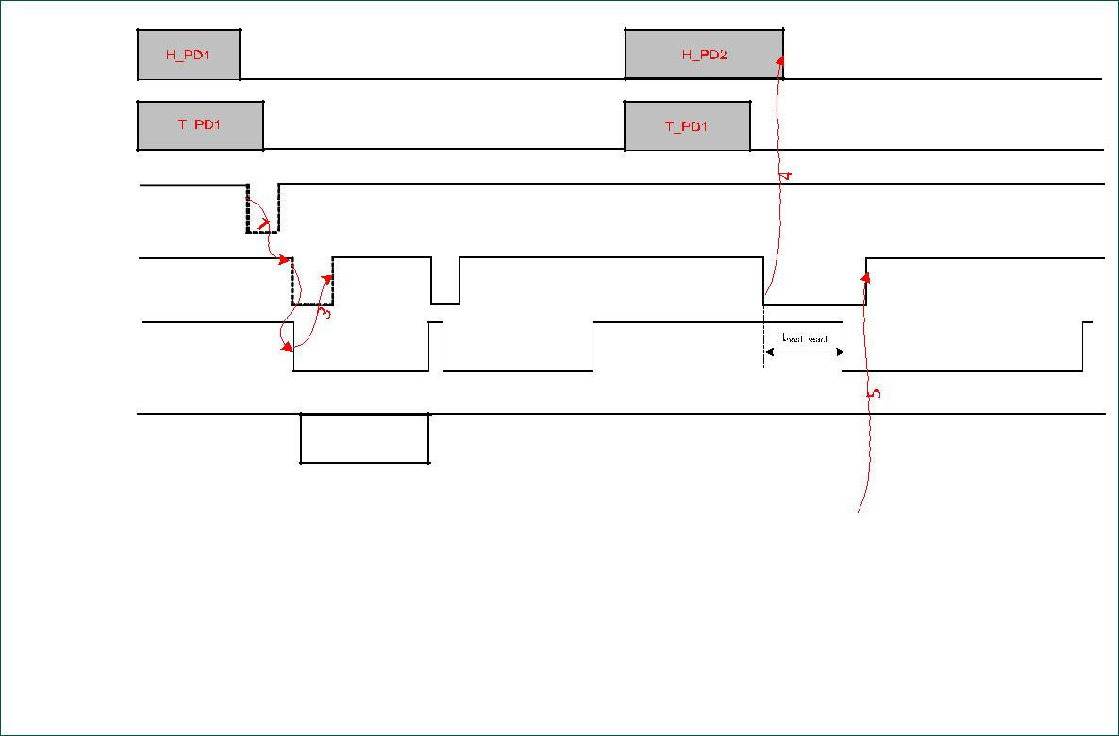

主机

PowerDown

PN532 in

PowerDown

H_REQ

P70_IRQ

NSS



莫西

米索

斯克

2

命令

帧

 | 确认 |  | 响应帧
 | 帧

 | 克拉克 |  | 克拉克 |  | 克拉克

图 50。SPI 链路的握手

备注: THost_react不是由 pn532 管理的。

- 主机控制器是可能在断电模式 (H_PD1)。

主机控制器想发送帧到 PN532，所以它断言 H_REQ 行 (1,可选),

- 主机控制器监控 P70_IRQ 引脚，以检查何时 PN532 准备就绪 (2,可选，视情况而定1已经做了或没有),

- PN532 在接收到 SPI DW 后设置回 P70_IRQ 引脚 (请参阅§ 6.2.5P: 45) (3,可选，视情况而定1已经做了或没有),

- PN532 确认命令帧 (ACK 帧) 并进入断电模式 (T_PD1),

- 然后主机控制器也可能会关闭电源 (H_PD2),

- 一旦 PN532 已激活，它准备发送回主机控制器的响应，它声称它的 P70_IRQ 引脚。如果主机控制器睡着了，它会醒来 (4),

- 一旦准备好 (tHost_react)，主机控制器从 pn53 返回答案帧。SPI DR 的检测使 PN532 释放 P70_IRQ 引脚 (5)。

UM0701-02 |  | ©恩智浦 b.v.2007.保留所有权利。
用户手册 | Rev.02-2007年11月5日 | 200 的 63

恩智浦半导体 | UM0701-02
 | PN532 用户手册

6.3.4.5 S AM 配置的情况-虚拟卡

在虚拟卡模式 (配置与S AM 配置命令(§ 7.2.10P: 89)或者在重置后，PN532 在等待 SAM 被外部 R/W 激活时处于断电模式。

然后，握手机制用于警告主机控制器在 SAM side 发生了一些事情。

适用以下说明:

- 只要 PN532 断言 P70_IRQ 引脚通知主机控制器发生了一些事情在山姆一侧 (1,主机控制器是唤醒，如果它是睡着了 (H_PD1),

- 由于这个 P70_IRQ 负脉冲发生在主机控制器发起的标准交换之外，主机控制器应发送一个获取常规状态释放 P70_IRQ 引脚到高点的命令。

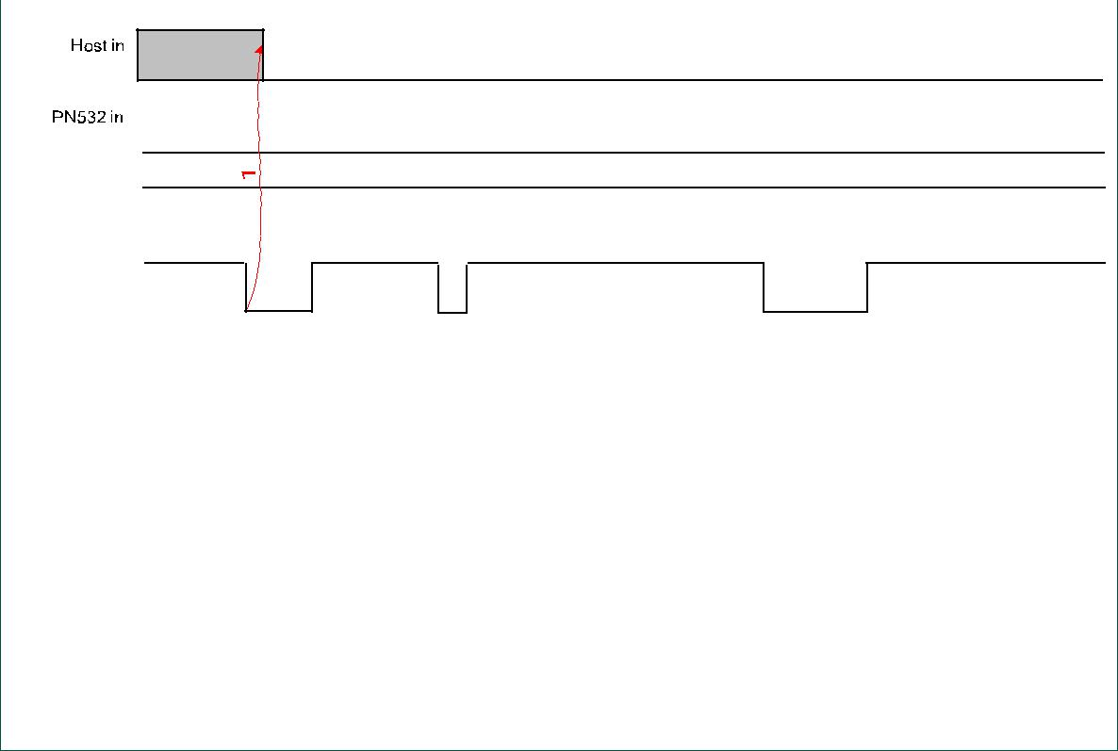

PowerDown

H_PD1

PowerDown

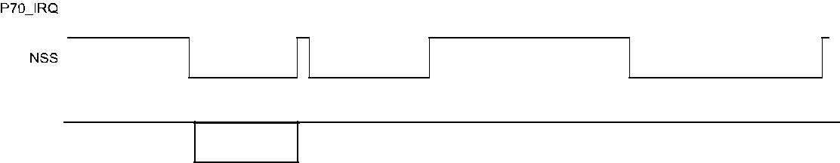

获取常规状态

命令帧

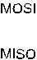

 |  |  | 确认 |  | 获取常规状态
 |  |  | 帧 |  | 响应帧
 | 克拉克 |  | 克拉克 |  | 克拉克

图 51。在 SPI 链接的情况下握手-案例 4

备注:

- S AM 配置虚拟模式命令与 PowerDown 命令相结合是不可能的。

- 在虚拟卡模式 (14 02 00 命令)，H_REQ 行可以使用。

在命令响应后，PN532 需要约 MS 才能进入断电模式。在此期间不建议发送主机命令

UM0701-02 |  | ©恩智浦 b.v.2007.保留所有权利。
用户手册 | Rev.02-2007年11月5日 | 64 的 200

恩智浦半导体 | UM0701-02
 | PN532 用户手册

- 支持的命令

命令详细信息的以下说明:

框架结构⁵包括数据的类型和数量:


- 主机控制器必须提供给 PN532 (输入),OPN532 返回到主机控制器 (输出)。

当存在时，语法错误的可能原因 (语法错误条件),


- 附加到命令的过程的说明 (说明)。对于输入和输出数据，可选字节被写入方括号 ([])。


命令列表:

A 十字 (X) 在 PN532 列中，指示是否可以将该命令与配置为启动器或/和配置为目标的 PN532 一起使用。

“命令代码” 列给出了从主机控制器到 pn53 的帧中使用的命令代码的值 (在下面两个表示的帧中是 CC)。

00 | 00 | FF | 莱恩 | LCS | D4 | CC |  | 可选输入数据 |  | DCS | 00
00 | 00 | FF | 莱恩 | LCS | D5 | CC 1 |  |  | 可选输出数据 |  |  | DCS |  | 00

对于 “射频通信” 命令，当命令专用于 PN532 作为启动器 (分别为目标) 时,在已添加前缀 (分别)Tg前缀)

表 12.命令集
 |  | PN532 | PN532 | 命令 | 页
 | 命令 | 作为发起人 | 作为目标 | 代码
 | M 是 c 是 l 是 a 和 e 是 s
 | 诊断 | X | X | 0x00 | 69
 | 获取固件版本 | X | X | 0x02 | 73
 | 获取常规状态 | X | X | 0x04 | 74
 | 读取寄存器 | X | X | 0x06 | 76
 | 写寄存器 | X | X | 0x08 | 78
 | ReadGPIO | X | X | 0x0C | 79
 | WriteGPIO | X | X | 0x0E | 81
 | 设置串行波特率 | X | X | 0x10 | 83
 | 设置参数 | X | X | 0x12 | 85
 | S AM 配置 | X | X | 0x14 | 89
 | PowerDown | X | X | 0x16 | 98

- 框架表示不包括完整的框架，但只包含以下字段:

TFI,
命令代码,

当需要输入或输出数据时。

因此，在本说明中省略了序言、数据包开始、 LEN 、 LCS 、 DCS 和 Postamble。

UM0701-02 |  | ©恩智浦 b.v.2007.保留所有权利。
用户手册 | Rev.02-2007年11月5日 | 200 的 65

恩智浦半导体 |  |  |  |  | UM0701-02
 |  |  |  |  | PN532 用户手册
 |  |  | PN532 | PN532 | 命令 | 页
 |  | 命令 | 作为发起人 | 作为目标 | 代码
 |  | 是 F，o，m，u，i，o，o，o
 |  | RFConfiguration | X | X | 0x32 | 101
 |  | Rfregion 测试 | X | X | 0x58 | 107
 |  | 我和我在一起
 |  | 在跳跃的 DEP | X |  | 0x56 | 108
 |  | 在跳 PSL | X |  | 0x46 | 113
 |  | 在列表中被动目标 | X |  | 0x4A | 115
 |  | InATR | X |  | 0x50 | 122
 |  | 因普斯 | X |  | 0x4E | 125
 |  | 数据交换 | X |  | 0x40 | 127
 |  | 在沟通通过 | X |  | 0x42 | 136
 |  | Indeck | X |  | 0x44 | 139
 |  | InRelease | X |  | 0x52 | 140
 |  | InSelect | X |  | 0x54 | 141
 |  | InAutoPoll | X |  | 0x60 | 144
 |  | T，r，e，e，t
 |  | Tg 初始化为目标 |  | X | 0x8C | 151
 |  | Tg 设置常规字节 |  | X | 0x92 | 158
 |  | TgGetData |  | X | 0x86 | 160
 |  | TgSetData |  | X | 0x8E | 164
 |  | Tg 集合元数据 |  | X | 0x94 | 166
 |  | Tg Get 启动器命令 |  | X | 0x88 | 168
 |  | Tg 对引发剂的响应 |  | X | 0x90 | 170
 |  | Tg 获得目标状态 |  | X | 0x8A | 172

UM0701-02 |  | ©恩智浦 b.v.2007.保留所有权利。
用户手册 | Rev.02-2007年11月5日 | 200 的 66

恩智浦半导体 | UM0701-02
 | PN532 用户手册

7.1 错误处理

在下面详细介绍的一些命令中，有一个状态字节由 PN532 返回，反映射频通信是否成功。如果命令不成功，则只将状态字节发送回主机控制器。

此外，这个字节包含两个分离的比特 (比特 7 和 6) 用于特定目的。

7 | 6 | 5 | 4 | 3 | 2 | 1 | 0
纳德 | 米 |  |  | 错误代码
Present

- TheNADPresent位通知主机控制器，负载数据包含在 PN532 应答帧数据交换或者TgGetData包含一个 NAD 字节。查看设置参数命令§ 7.2.9P:85;

- The米Bit 通知主机控制器，已配置为目标的 PN532 已从具有 MI 位设置的启动器接收数据。因此，在接待处的链接正在进行中。请参阅如何由发起人或目标在
§ C 中给出的示例7.H4A.5In: ing 机制，p: | 178;

错误代码 (0 位到 5 位) 通知主机控制器命令的结果。如果为 null，则操作已正常运行。


否则，可能的错误代码值如下:

表 13.错误代码列表
 | 错误原因 | 错误代码
 | 时间到了，目标还没有回答 | 0x01
 | CIU 已检测到 CRC 错误 | 0x02
 | CIU 检测到奇偶校验错误 | 0x03
 | 在防碰撞/选择操作 (ISO/IEC14443-3 | 0x04
 | 类型 A 和 ISO/IEC18092 106 kbps 被动模式)，一个
 | 检测到错误的位计数
 | Mifare 操作期间的框架错误 | 0x05
 | 在 bit wise 中检测到异常的位碰撞 | 0x06
 | 106 kbps 的防碰撞
 | 通信缓冲区大小不足 | 0x07
 | CIU (位) 检测到 RF 缓冲区溢出 | 0x09
 | 登记册的 BufferOvflCIU_Error)
 | 在主动通信模式下，射频场 | 0x0A
 | 按对应的时间打开 (在 NFCIP-1 中定义)
 | 标准)
 | RF 协议错误 (cf。错误!未找到引用源。, | 0x0B
 | 的描述CIU_Error注册)
 | 温度误差: 内部温度传感器 | 0x0D
 | 检测到过热，因此自动
 | 关闭天线驱动器
 | 内部缓冲区溢出 | 0x0E
 | 参数无效 (范围、格式、…) | 0x10

UM0701-02 |  | ©恩智浦 b.v.2007.保留所有权利。
用户手册 | Rev.02-2007年11月5日 | 200 的 67

恩智浦半导体 |  | UM0701-02
 |  | 用户手册
 | 错误原因 | 错误代码
 | DEP 协议: 目标模式下配置的 PN532 不 | 0x12
 | 支持从发起程序接收的命令 (
 | 收到的命令不是以下命令之一: ATR_REQ,
 | WUP_REQ，PSL_REQ，DEP_REQ，DSL_REQ，RLS_REQ
 | 错误!未找到引用源。)。
 | DEP 协议、 Mifare 或 ISO/IEC14443-4: 数据格式 | 0x13
 | 与规范不匹配。
 | 根据使用的射频协议，它可以:
 | 射频接收帧的不良长度,
 | PCB 或 PFB 值不正确,
 | 无效或意外的射频接收帧,
 | NAD 或没有一致性。
 | Mifare: 身份验证错误 | 0x14
 | ISO/IEC14443-3: UID 检查字节错误 | 0x23
 | DEP 协议: 设备状态无效，系统处于状态 | 0x25
 | 哪些不允许操作？
 | 此配置不允许操作 (主机控制器) | 0x26
 | 接口
 | 由于当前的上下文，此命令不可接受。
 | PN532 (启动器与目标，未知目标编号, | 0x27
 | 目标不处于良好状态，……)
 | 已将 PN532 配置为目标的 | 0x29
 | 启动器
 | 仅 PN532 和 ISO/IEC14443-3B: 卡的 ID
 | 不匹配，这意味着预期的卡已经 | 0x2A
 | 与另一个交换。
 | PN532 和 ISO/IEC14443-3B: 卡以前 | 0x2B
 | 激活已消失。
 | NFCID3 启动器和 NFCID3 之间的不匹配 | 0x2C
 | 目标在 DEP 212/424 kbps 被动。
 | 检测到过当前事件 | 0x2D
 | 在 DEP 框架内失踪 | 0x2E





UM0701-02 |  | ©恩智浦 b.v.2007.保留所有权利。
用户手册 | Rev.02-2007年11月5日 | 200 的 68

恩智浦半导体 | UM0701-02
 | PN532 用户手册
7.2 杂项命令
7.2.1 诊断

此命令用于自我诊断。

输入:

D4 | 00 | NumTst | [InParam]

- NumTst要由 PN532 (1 字节) 执行的测试编号,

- 因帕拉姆一些测试所需的输入参数。

输出:

D5 | 01 | OutParam

- OutParam参数返回到主机控制器 (执行测试)。

语法错误条件:

- 未知测试编号 (NumTst)。

描述:

命令包中有一些参数。控制器发送参数长度和参数本身的命令包。

PN532 返回结果 (OutParam) 具有 1 到 262 字节长度参数。

此命令的处理时间因处理内容而异。

NumTst = 0x00: 通信线路测试

此测试用于主机控制器和 pn532 之间的通信测试。响应包中的 “参数长度” 和 “参数” 与命令包中的 “参数长度” 和 “参数” 相同。

- | 参数长度 | : M (0 <= m <= 262),
- | 参数 | : 数据,
- | 结果长度 | : M 1 的值相同。

OutParam 由 NumTst 与 InParam 连接而成。

NumTst = 0x01: ROM 测试

此测试用于检查 ROM 数据 8 位校验和。

- | 参数长度 | : 0,
- | 结果长度 | : 1 、
- | 结果 | 0x00 | 好的,
 |  | 0xFF | 不好。

UM0701-02 |  | ©恩智浦 b.v.2007.保留所有权利。
用户手册 | Rev.02-2007年11月5日 | 200 的 69

恩智浦半导体 | UM0701-02
 | 用户手册

NumTst = 0x02: RAM 测试

此测试用于检查 RAM; 768 字节的 XRAM 和 128 字节的 IDATA。

测试方法包括保存原始内容、编写测试数据、检查测试数据、最后还原原始数据等。所以，这个测试是非破坏性的。

- | 参数长度 | : 0,
- | 结果长度 | : 1 、
- | 结果 | 0x00 | 好的,
 |  | 0xFF | 不好。

NumTst = 0x04: 对目标进行轮询测试

此测试用于检查轮询命令传输后响应数据包接收失败的百分比。在本测试中，PN532 向目标发送 128 次 FeliCa 轮询命令包。PN532 计数故障数，并将故障数返回给主机控制器。此测试不需要针对目标的特定系统代码。

轮询是用系统代码 (0xFF，0xFF) 完成的。所用的波特率为 424 kbps 或 212 kbps。

在 4 毫秒内没有正确的轮询响应后，一个轮询被认为是有缺陷的。

在此测试期间，使用的模拟设置是在命令中定义的RFConfiguration在项目 n ° 7 (§ 7.101，p: 3.1) 内。

- | 参数长度 | : 1 、
- | 参数 | 0x01212
 |  | Kbps，0x02
 |  | 424 kbps。
- | 结果长度 | : 1 、
- | 结果 | : 故障数 (最大 128)。

NumTst = 0x05: 回声回测试

在本测试中，PN532 配置为目标模式。使用的模拟设置是通过使用命令定义的RFConfiguration与项目 n ° 6 (§ 7.101，p: 3.1)。如果没有从主机控制器接收到新命令，则此测试将运行。此测试的原则是，PN532 等待从发起程序发出的命令帧，并在答复延迟后，将其发送回它，无论其内容和长度是什么。

- | 参数长度 | : 3 、
- | 参数 1 | : 回复延迟 (0.5 MS),
- | 参数 2 | : CIU_TxMode (@ 0x6302) 寄存器的内容
 |  | 定义波特率和调制类型
 |  | 传输,
- | 参数 3 | : CIU_RxMode (@ 0x6303) 寄存器的内容
 |  | 定义波特率和调制类型
 |  | 前台,
- | 结果长度 | : 没有结果，测试无限运行，所以没有输出帧
 |  | 发送到主机控制器。

UM0701-02 |  | ©恩智浦 b.v.2007.保留所有权利。
用户手册 | Rev.02-2007年11月5日 | 200 的 70

恩智浦半导体 | UM0701-02
 | 用户手册

例如:

-PN532 配置为具有被动 106 kbps 调制类型的接收帧。帧被立即发送回。

CIU_TxMode 和 CIU_RxMode 的 MSB 位 (CRC 启用) 必须设置为 0。

D4 00 05 00 00 00

-PN532 配置为具有被动 212 kbps 调制类型的接收帧。帧以 64 毫秒的延迟发送回。

CIU_TxMode 和 CIU_RxMode 的 MSB 位 (CRC 启用) 必须设置为 1。

D4 00 05 80 92 92

-PN532 配置为具有被动 424 kbps 调制类型的接收帧。帧被立即发送回。

CIU_TxMode 和 CIU_RxMode 的 MSB 位 (CRC 启用) 必须设置为 1。

D4 | 00 | 05 | 00 | A2 | A2

NumTst = 0x06: 注意请求测试或 ISO/IEC14443-4 存在检测

启动器可以使用此测试来确保目标/卡仍在该字段中:

- 在 DEP 目标的情况下，一个注意请求命令被发送到目标，它预计将收到来自目标相同的答案。在这种情况下，测试被宣布为成功;

- 在 ISO/IEC14443-4 卡的情况下，R (NACK) 块被发送到卡，它预计接收 R (ACK) 块或最后一个 I 块。在这种情况下，测试被宣布为成功 (ISO/IEC14443-4 卡仍在射频领域)。

如果没有或不正确的响应，结果会通知事务的状态 (请参阅。至§ 7.1，p: 67)

-参数长度: 0,

- | 结果长度 | : 1 、
- | 结果 | 0x00 | 好的,
不同于 0x00不 OK，状态字节。

UM0701-02 |  | ©恩智浦 b.v.2007.保留所有权利。
用户手册 | Rev.02-2007年11月5日 | 200 的 71

恩智浦半导体 | UM0701-02
 | PN532 用户手册

NumTst = 0x07: 自天线测试

此测试用于检查天线传输路径的连续性。

-参数长度: 1,

- | 参数 |  | : 用于天线检测的阈值
 |  |  | (在注册中应用Andet_Control(@ 610C)，参见错误!
 | 未找到引用源。),
 | 7 |  | 6 | 5 | 4 | 3 | 2 | 1 | 0
 | Andet_bot |  | Andet_up | Andet_ithl [1:0] |  | 安代特 [1:0] |  |  | 安代特
- | 结果长度 |  | : 1 、
- | 结果 |  | 0x00 |  | 确定 (检测到天线),
不同于 0x00不 OK (没有检测到天线)。

UM0701-02 |  | ©恩智浦 b.v.2007.保留所有权利。
用户手册 | Rev.02-2007年11月5日 | 200 的 72

恩智浦半导体 | UM0701-02
 | PN532 用户手册

7.2.2 获取固件版本

PN532 会传回嵌入式韧体的版本。

输入:
 | D4 | 02
输出:
 | D5 | 03 |  | IC | Ver | Rev | 支持
 | •IC |  | IC 的版本。对于 PN532，这个字节的包含是 0x32,

- Ver固件版本,

- Rev固件的修改,

- 支持指示固件支持哪些功能。当位设置为 1 时，支持该功能，否则 (位设置为 0) 则不支持。

 |  |  |  |  |  | ISO/IEC | ISO/IEC
夫 | 夫 | 夫 | 夫 | 夫 | ISO18092 | 14443 | 14443
 |  |  |  |  |  | TypeB | TypeA
7 | 6 | 5 | 4 | 3 | 2 | 1 | 0

描述:

在 PN532 的情况下，版本是 1.6。

这导致IC | : 0x32,
Ver | 0x01,
Rev | 0x06。

支持0x07。

UM0701-02 |  | ©恩智浦 b.v.2007.保留所有权利。
用户手册 | Rev.02-2007年11月5日 | 200 的 73

恩智浦半导体 |  |  |  | UM0701-02
 |  |  |  | 用户手册
7.2.3 |  | 获取常规状态
 | 此命令允许主机控制器在给定的时刻知道完成
 | Pn532 的情况。
 | 输入:
 |  | D4 | 04

输出:

D5 | 05 | 呃 | 字段 | NbTg | [Tg1] | [BrRx]1] [BrTx1] [类型1]

[Tg2] [BrRx]2] [BrTx]2] [类型2]

山姆

状态

- 呃是与 PN532 检测到的最新错误对应的错误代码,

- 字段指示是否存在外部射频场并由 PN532 (字段

    - 0x01) 或不 (字段 = 0x00),

- NbTg是目前由 PN532 控制的目标数量发起人,

- 对于由 PN532 控制的每个目标 (最大 2 个目标):

-Tg我: 逻辑编号

-BrRx我: 接收中的比特率

  - 0x00: 106 kbps

  - 0x01: 212 kbps

  - 0x02: 424 kbps

-BrTxi 餐厅传输中的比特率

  - 0x00: 106 kbps

  - 0x01: 212 kbps

  - 0x02: 424 kbps

-泰佩: 调制类型

  - 0x00: Mifare 、 ISO/IEC14443-3 类型 A 、 ISO/IEC14443-3 类型 B 、 ISO/IEC18092 无源 106 kbps

  - 0x10: FeliCa，ISO/IEC18092 无源 212/424 kbpsO0x01: ISO/IEC18092 活动模式

O0x02: Innovision 珠宝标签

- 山姆状态通知 SAM 连接的状态 (了解更多信息,请参阅§ 7.2.10，p: 89)。

UM0701-02 |  | ©恩智浦 b.v.2007.保留所有权利。
用户手册 | Rev.02-2007年11月5日 | 74 的 200

恩智浦半导体 |  |  | UM0701-02
 |  |  | 用户手册
 | 描述:
 | 呃:

Err 包含错误代码段落中定义的错误代码(§ 7.1，p: 67)。执行后的获取常规状态命令，清除最新错误的内容。

字段:

PN532 扫描射频域，以通知主机控制器是否检测到外部域。

Tg我,BrRx我,BrTx我和类型我:

当 PN532 配置为启动器时，对于 PN532 处理的所有目标，给出了所用波特率和调制的指示。TheTgi信息对应于 PN532 在上一个在列表中被动目标,在跳跃的 DEP或者在跳 PSL命令已经已使用⁶。

SAM 状态:

读取后会清除此字节。它将外部读取器和连接到 pn53 的 SAM 之间可能的事务状态通知主机控制器。
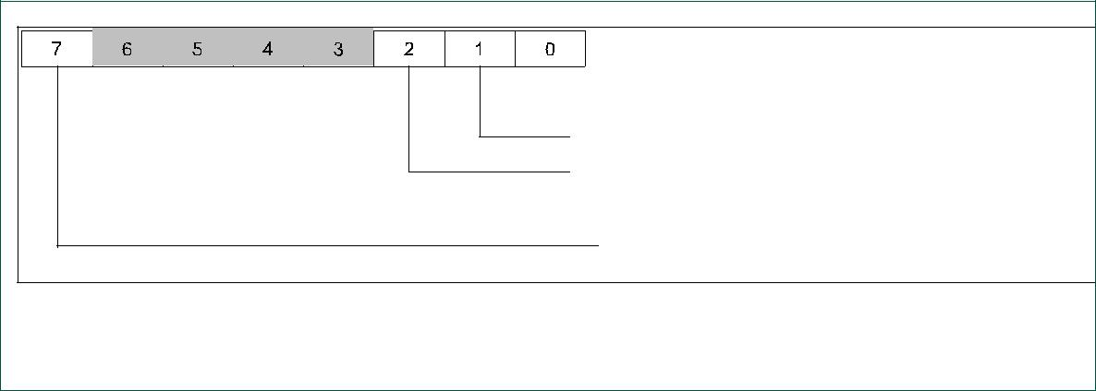

已在包覆线上检测到负脉冲

在事务处理后或处理期间检测到 RF 字段关闭

信号 SigActIRQ 中断后检测到超时

套线的状态

图 52。SAM 状态字节定义

当比特 0设置为 1，已在包覆线上检测到全负脉冲。

当Bit 1设置为 1，在交易期间或交易后检测到外部射频场并关闭。

当Bit 2设置为 1，在 SigActIRQ 感觉下来后检测到超时。

当比特 7是设置为 1，包线是高水平，而当这个位设置为 0 时，包线是低水平。

警告: 当山姆没有动力时,比特 7并不重要。换句话说，对于例如，当 PN532 配置在虚拟卡模式，如果没有外部射频场检测，这个位将被读取高达，无论输入的真正水平。

- 唯一能够激活多个目标的命令是在列表中被动目标在这种情况下，波特率和调制类型对所有目标都是相同的。

UM0701-02 |  | ©恩智浦 b.v.2007.保留所有权利。
用户手册 | Rev.02-2007年11月5日 | 75 的 200

恩智浦半导体 |  |  |  |  |  |  |  | UM0701-02
 |  |  |  |  |  |  |  |  | PN532 用户手册
7.2.4 |  | 读取寄存器
 | 此命令用于读取一个或多个内部寄存器的内容。
 | PN532 (位于 SFR 区域或 XRAM 内存空间中)。
 | 输入:
 |  |  |  |  |  | ……
 |  | D4 | 06 | ADR1H | ADR1L |  | 阿德恩H | 阿德恩L

- ADR1HADR1L第一个地址 (高字节和低字节),

- 阿德恩H阿德恩L和^{第}地址 (高字节和低字节)。

输出:
 |  |  |  |  |  | ……
 | D5 |  |  | 07 | 瓦尔 1 |  | 瓦尔恩
 | • | 瓦尔 1 |  |  | 位于地址 ADR1 的寄存器中读取的值,
 | • | 瓦尔恩 |  |  | 位于地址 ADRn 的寄存器中读取的值。

语法错误条件:

- 未知 SFR 地址。

描述:

每个地址ADR,PN532 在位于地址的寄存器中执行读取操作ADR。然后在瓦尔参数。

- SFR 寄存器。

主机控制器必须将地址的高字节设置为 0xFF，寄存器的实际地址由低字节给出。

固件中配置了可供主机控制器访问的 SFR 寄存器列表。固件为以下 SFR 寄存器提供访问控制:

表 14.SFR 寄存器列表
 | 地址 | 注册 | 地址 | 注册 | 地址 | 注册
 | 0x87 | PCON | 0xA8 | IE0 | 0xE8 | IEN1
 | 0x9A | RWL | 0xA9 | SPIcontrol | 0xF4 | P7CFGA
 | 0x9B | TWL | 0xAA | SPIstatus 餐厅 | 0xF5 | P7CFGB
 | 0x9C | 菲福夫斯 | 0xAB | HSU_STA | 0xF7 | P7
 | 0x9D | 菲福夫 | 0xAC | HSU_CTR | 0xF8 | IP1
 | 0x9E | SFF | 0xAD | HSU_PRE | 0xFC | P3CFGA
 | 0x9F | FIT | 0xAE | HSU_CNT | 0xFD | P3CFGB
 | 0xA1 | 菲森 | 0xB0 | P3
 | 0xA2 | FDATA | 0xB8 | IP0
 | 0xA3 | FSIZE | 0xD1 | CIU_COMMAND

- XRAM 内存映射寄存器

完整的地址是由高字节和低字节的地址。

查看错误!未找到引用源。。

UM0701-02 |  | ©恩智浦 b.v.2007.保留所有权利。
用户手册 | Rev.02-2007年11月5日 | 76 的 200

恩智浦半导体 | UM0701-02
 | 用户手册

示例:

主机控制器读取寄存器中的值 0x21STATUS1位于地址 0x6337 和值 0x07 在P7CFGA注册 (SFR) 位于地址 0xF4。

从主机控制器到 PN532 的帧为:

D4 06 63 37 FF F4

PN532 返回的是:

D5 07 21 07

UM0701-02 |  | ©恩智浦 b.v.2007.保留所有权利。
用户手册 | Rev.02-2007年11月5日 | 77 的 200

恩智浦半导体 | UM0701-02
 | 用户手册

7.2.5 写寄存器

此命令用于覆盖 PN532 的一个或多个内部寄存器 (位于 SFR 区域或 XRAM 内存空间中) 的内容。

输入:

 | D4 |  | 08 | ADR1H | ADR1L | 瓦尔 1 | …… | 阿德恩H | 阿德恩L | 瓦尔恩
 | • | ADR1HADR1L |  |  | 第一个地址 (高字节和低字节),
 | • | 瓦尔 1 |  |  | 首先要写的值,
 | • | 阿德恩H阿德恩L |  |  | 和^{第}地址 (高字节和低字节),
 | • | 瓦尔恩 |  |  | 和^{第}要写的值。
输出:
 | D5 |  | 09

语法错误条件:

- 未知 SFR 地址。

描述:

每个地址ADR,PN532 执行值的写入操作瓦尔位于地址的登记册ADR。

- SFR 寄存器。

主机控制器必须将地址的高字节设置为 0xFF，寄存器的实际地址由低字节给出。

可加入的 SFR 寄存器列表与在读取寄存器命令(§ 7.2.4，p: 76)。

- XRAM 内存映射寄存器。

完整的地址是由高字节和低字节的地址。

查看错误!未找到引用源。。

示例:

主机控制器在寄存器中写入值 0x39CIU_CommIEn位于地址 0 × 6332 和值 0 × 00 在P7CFGA注册 (SFR) 位于地址 0xF4。

从主机控制器到 PN532 的帧为:

D4 08 63 32 39 FF F4 00

PN532 返回的帧是:

D5 09

警告:

这个命令可能会改变 PN532 的行为。

仅针对调试目的，建议使用此命令。

UM0701-02 |  | ©恩智浦 b.v.2007.保留所有权利。
用户手册 | Rev.02-2007年11月5日 | 78 的 200

恩智浦半导体 | UM0701-02
 | PN532 用户手册

7.2.6 ReadGPIO

PN532 读取每个端口的值，并将信息返回到主机控制器。

输入:

D4 0C

输出:
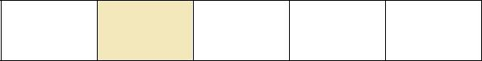

D5 0D P3 P7 I0I1

- 菲尔德酒店P3包含位于 P3 端口的 GPIO 状态,

0 | 0 | P35 | P34 | P33 | P32 | P31 | P30
 |  | 5 | 4 | 3 | 2 | 1 | 0

- 菲尔德酒店P7包含位于 P7 端口的 GPIO 状态,

0 | 0 | 0 | 0 | 0 | P72 | P71 | 0
 |  |  |  |  | 2 | 1 | 0

- 菲尔德酒店I0I1包含位于接口模式行上的 GPIO 状态。

0 | 0 | 0 | 0 | 0 | 0 | I1 | I0
 |  |  |  |  |  | 1 | 0

描述:

Gpio 的使用可能有以下限制:

- P32对应于 pin P32_INT0。

P32可以用作标准 GPIO，因此不用作外部中断触发器。

然而，对于PowerDown命令(§ 7.2.11，p: 98),这个引脚可以用于唤醒。

此外，当配置为使用握手机制时(§ 6.3，p: 48),此 pin 可用于 H_REQ 线。

- P33对应于 pin P33_INT1。

P33可以用作标准 GPIO，因此不用作外部中断触发器。

然而，对于PowerDown命令(§ 7.2.11，p: 98),这个引脚可以用于唤醒。

- P34对应于 pin P34/SIC_CLK。

当配置为使用 SAM 配套芯片 (请参见S AM 配置命令(§ 7.2.10 p: 89),P34 用于包覆线。

UM0701-02 |  | ©恩智浦 b.v.2007.保留所有权利。
用户手册 | Rev.02-2007年11月5日 | 200 的 79

恩智浦半导体 | UM0701-02
 | PN532 用户手册

- P71和P72是与引脚 MISO/P71 和 SCK/P72 对应的 gpioSPI 总线的。当 PN532 未配置为使用 SPI 接口与主机控制器通信时，它们可以用作 GPIO。

- I0和I1(见 §6.1.1，p: 24)是也用于选择主机控制器接口的 gpio。固件完成选择后，这两个引脚可以用作 gpio。

UM0701-02 |  | ©恩智浦 b.v.2007.保留所有权利。
用户手册 | Rev.02-2007年11月5日 | 200 的 80

恩智浦半导体 | UM0701-02
 | PN532 用户手册

7.2.7 WriteGPIO

PN532 应用主机控制器 (位) 验证的每个端口的值。瓦尔每个端口)。

输入:
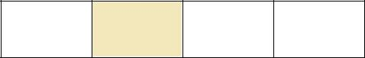

D4 0E P3 P7

- 菲尔德酒店P3包含要应用于位于 P3 端口的 GPIO 的值,

瓦尔 | 没有 | P35 | P34 | P33 | P32 | P31 | P30
7 | 5 |  | 这 4 年的时间，是在 | 3 | 2 | 1 | 0

- 菲尔德酒店P7包含要应用于 P7 端口上的 GPIO 的值。

瓦尔 | 没有 | 没有 | 没有 | 没有 | P72 | P71 | 0
7 |  |  |  | 2 |  | 1 | 0

输出:

D5 0F

描述:

对于每个已验证的端口 (位瓦尔= 1)，所有的比特同时应用。例如，如果不向端口 P30 、 P31 、 P33 、 P34 和 p35 应用值，则无法修改端口 P32 的状态。

至于命令ReadGPIO(参见§ 7.2.6，p: 79),GPIO 的使用可能有以下限制:

- P32对应于 pin P32_INT0。它可以作为标准的 GPIO，是因此不用作外部中断触发器。

然而，对于PowerDown命令(§ 7.2.11，p: 98),这个引脚可以用于唤醒。

此外，当配置为使用握手机制时(§ 6.3，p: 48),这个引脚用于 H_REQ 线。

- P33对应于 pin P33_INT1。它可以作为标准的 GPIO，是因此不用作外部中断触发器。

然而，对于PowerDown命令(§ 7.2.11，p: 98),这个引脚可以用于唤醒。

- P34对应于 pin P34/SIC_CLK。

P34可作为标准 GPIO

此外，当配置使用山姆伴侣芯片 (S查看S AM 配置命令(§ 7.2.10 p: 89),这针是用于套线。

UM0701-02 |  | ©恩智浦 b.v.2007.保留所有权利。
用户手册 | Rev.02-2007年11月5日 | 81 的 200

恩智浦半导体 | UM0701-02
 | PN532 用户手册

- P71和P72是与引脚 MISO/P71 和 SCK/P72 对应的 gpioSPI 总线的。当选定与主机控制器通信的链路为 SPI 总线时，主机控制器不得修改这些 gpio。

示例:

主机控制器希望:

- 设置 P30 和 P31,

- 重置 P32 、 P33 、 P34 和 P35,

- 保持 P70 、 P71 和 P72 不变。

从主机控制器到 PN532 的帧为:

D4 0E 83 00

PN532 返回的帧是:

D50F

主机控制器希望设置 P3 和 P7 的所有位:

从主机控制器到 PN532 的帧为:

D4 0E BF 87

PN532 返回的帧是:

D50F

UM0701-02 |  | ©恩智浦 b.v.2007.保留所有权利。
用户手册 | Rev.02-2007年11月5日 | 82 的 200

恩智浦半导体 | UM0701-02
 | PN532 用户手册

7.2.8 设置串行波特率

此命令用于选择主机控制器和 PN532 (HSU) 之间的串行链路上的波特率。

输入:
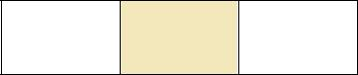

D4 10 BR

- BR是一个字节，指示主机控制器请求的波特率:

- | 0x00 | 9.6 kbaud,
- | 0x01 | 19.2 kbaud,
- | 0x02 | 38.4 kbaud,
- | 0x03 | 57.6 kbaud,
- | 0x04 | 115.2 kbaud,
- | 0x05 | 230.4 kbaud,
- | 0x06 | 460.8 kbaud,

-0X07921.6 kbaud,

-0x081.288 Mbaud。

输出:
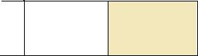

D5 11

语法错误条件:

- 请求的波特率丢失或不可能 (BR> 8),

- 使用的链接不是 HSU (高速 UART),

- 命令长度不正确。

描述:

如果使用主机控制器和 PN532 (I2C 或 SPI) 之间的另一个链接，则不允许使用此命令。在这种情况下，PN532 将通知主机控制器应用程序级别错误。

PN532 将波特率从旧的改为新的仅发送命令的响应后和已收到主机控制器发送的一个 ACK 帧。

这个 ACK 帧通常是可选的，但在这种特定的情况下设置串行波特率命令，这是强制性的。

UM0701-02 |  | ©恩智浦 b.v.2007.保留所有权利。
用户手册 | Rev.02-2007年11月5日 | 200 的 83

恩智浦半导体 |  |  |  | UM0701-02
 |  |  |  | 用户手册
 |  | 主机 |  | PN532
 |  | 控件
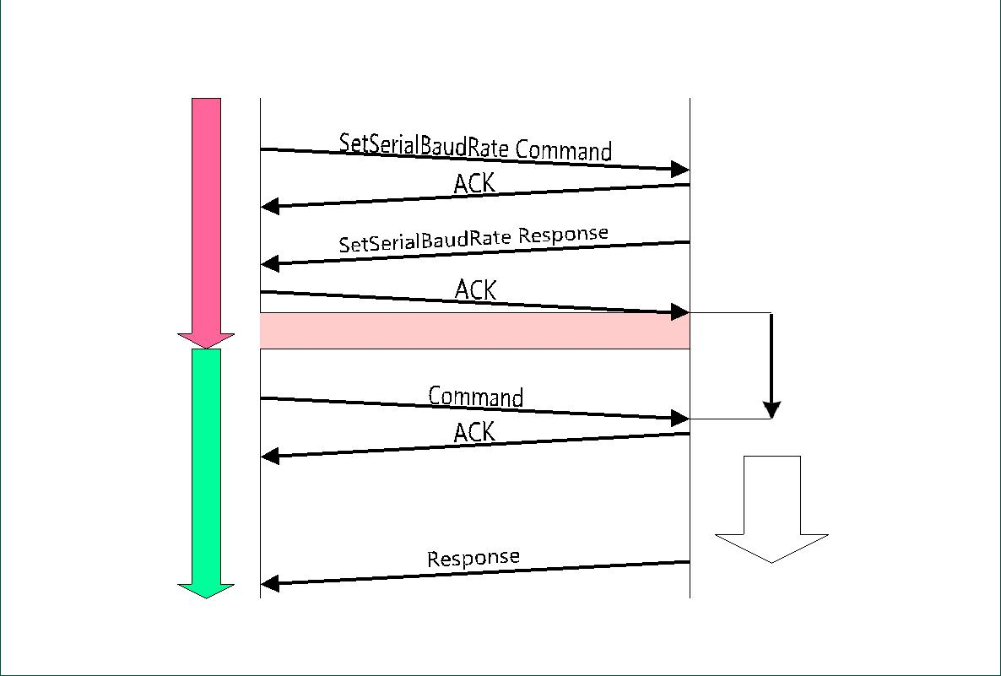

PN532 现在改变波特率

新波特率 (BR)

T>

流程

图 53.设置串行波特率

主机控制器应至少发送下一个命令 200µ s (在图 53)在收到确认后。

UM0701-02 |  | ©恩智浦 b.v.2007.保留所有权利。
用户手册 | Rev.02-2007年11月5日 | 84 的 200

恩智浦半导体 | UM0701-02
 | PN532 用户手册

7.2.9 设置参数

此命令用于设置 PN532 的内部参数，然后用于针对不同情况配置其行为。

输入:

D4 | 12 | 标志

- 标志是一个位字段字节，其中单个定义如下:
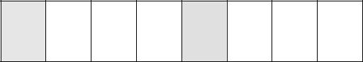

夫 6 5 4 夫 2 1 0

-Bit 0: fnaduse

在发起人的情况下使用 NAD 信息配置 (DEP 和 ISO/IEC14443-4 PCD)。

-Bit 1: fdiduse

在发起人的情况下使用 DID 信息

配置 (或 CID 的情况下

ISO/IEC14443-4

PCD 配置)。

- 位 2: fautoaticatr_res自动生成的 ATR_RES目标配置的情况。

-Bit 3: RFU

-Bit 4: f 自动大鼠

必须设置为 0。

自动生成大鼠的情况下

ISO/IEC14443-4 PCD 模式。

- 位 5: fISO14443-4_PICCISO/IEC14443-4 PICC 的仿真

已启用。

- 6 位: f 删除 Pre Post AmblePN532 不发送前导和后缀。

-Bit 7: RFU 必须设置为 0。

输出:

D5 13

语法错误条件:

- 标志参数丢失,

- 命令长度不正确。

UM0701-02 |  | ©恩智浦 b.v.2007.保留所有权利。
用户手册 | Rev.02-2007年11月5日 | 85 的 200

恩智浦半导体 | UM0701-02
 | PN532 用户手册
描述:

FNADUsed (DEP 和 ISO/IEC14443-4 PCD):

在 DEP 模式下:

默认情况下，PN532 启动器不使用传输协议中的 NAD 字节，因此主机控制器必须设置这个标志才能使用 NAD。NAD 值本身是由主机控制器直接在数据交换命令 (参见 § 7.127，p: 3.8)。

另一方面，当使用 NAD 字节配置为目标的 PN532 在启动器前面时，PN532 接收的 NAD 值将传输到 PN532 主机控制器进行进一步分析,和 NAD 值返回到发起人将由 PN532 的主机控制器详细说明 (所以，NAD 值分别在TgGetData和TgSetData命令)。

在这两种情况下 (PN532 启动器或 PN532 目标图54)，主机控制器 (A或者B) 通过检查返回的状态字节的较高位，知道传输命令的有效负载数据包括 NAD 值 (请参阅§ 7.1: 错误处理，p: 67和图55)。

主机 |  | PN532 |  | PN532 |  | 主机
控件 |  |  |  |  |  | 控件
 |  | 启动器 |  | 目标
R |  |  |  |  |  | R

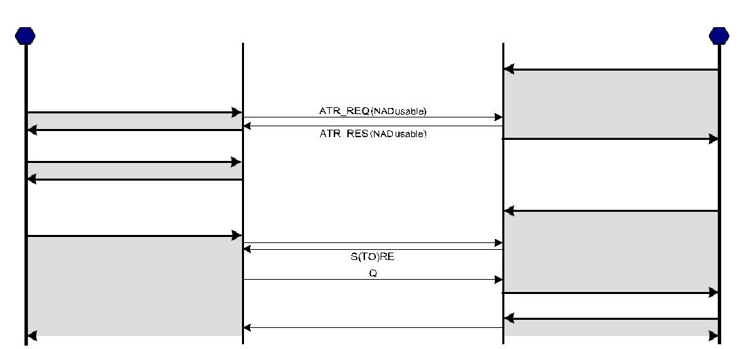

Tg 初始化为目标 ()

在跳跃的 DEP

(…… ATR_RES……)
(…… ATR_REQ……)
设置参数 (fnad二手车)

可以发送之前

在跳 DEP (OK)

数据交换 (楠迪负载

TgGetData

DEP_REQ(楠迪负载

(状态 *,楠迪负载
TgSetData (纳德有效负载

 | DEP_RES(纳德负载
(状态 *,纳德纳德负载 |  | (OK)

图 54.法纳杜斯


* 状态字节编码

纳德 | 米 |  | 错误代码
Present
7 | 6 | 5 | 0

图 55.状态字节定义

UM0701-02 |  | ©恩智浦 b.v.2007.保留所有权利。
用户手册 | Rev.02-2007年11月5日 | 200 的 86

恩智浦半导体 | UM0701-02
 | PN532 用户手册

在 ISO/IEC14443-4 PCD 模式:

默认情况下，PN532 启动器不使用传输协议中的 NAD 字节，因此主机控制器必须设置这个标志才能使用 NAD。NAD 值本身是由主机控制器直接在数据交换命令 (参见 § 7.127，p: 3.8)。

在接收模式下，PN532 接收的 NAD 值将传输到 PN532 主机控制器。

FDIDUsed (DEP 和 ISO/IEC14443-4 PCD):

默认情况下，PN532 启动器在传输协议 (非多目标配置) 中不使用 DEP 的 DID 字节和 ISO/IEC14443-4 PCD 的 CID 字节。所以主机控制器必须设置这个标志，以便使用 DID/CID。在这种情况下，DID/CID 值本身完全由固件内部处理。

当 fdiduse 设置为 1 时，DID/CID 的固定值为 0x01。

自动驾驶:

默认情况下，PN532 目标在接收到 ATR_REQ 后将返回启动器 ATR_RES。

由于各种原因，PN532 的主机控制器可能希望选择 Gt 的内容 (目标的常规字节)，只有在收到启动器的常规字节后。在这种情况下，主机控制器必须将此标志设置为 0。

要详细说明这两种可能性，请参阅命令Tg 设置常规字节(§ 7.3.15，p: 158) 和Tg 初始化为目标(§ 7.151，p: 3.14)。

F 自动老鼠:

执行命令时在列表中被动目标在 106 kbps 时，PN532 可以初始化支持 ISO/IEC14443-4 协议的卡 (PN532 通过分析 SEL-RES-SAK 字节知道目标是符合 ISO/IEC14443-4 标准的)。

在这种情况下，如果设置了标志 f 自动大鼠，则发送到卡的第一个命令是 rat 命令。这个命令由 pn532 自动阐述。

如果用户不希望将 ISO/IEC14443-4 协议与符合 ISO/IEC14443-4 的卡一起使用，则必须将此标志设置为 0。

UM0701-02 |  | ©恩智浦 b.v.2007.保留所有权利。
用户手册 | Rev.02-2007年11月5日 | 200 的 87

恩智浦半导体 | UM0701-02
 | 用户手册

FISO14443-4_PICC:

当设置标志 fISO14443-4_PICC 时，PN532 能够表现得像 ISO/IEC14443-4 PICC。所以，PN532 回答 ATS 后，收到了一只老鼠。

如果用户不想使用模拟 ISO/IEC14443-4 PICC 的可能性，则必须将此标志设置为 0。

F 删除预贴 Amble:

当标志 f 删除 Pre Post Amble 设置为 1 时，PN532 不使用它发送到主机控制器的消息中的前导和 postamble 字段。通常，这两个字段有一个固定的长度 (1 字节) 和一个固定的内容 (0 × 00); 与 f 删除预 Post Amble 标志设置为一, 然后，从消息 (ACK 帧或信息帧) 抑制 2 个字节，允许在整体数据吞吐量中节省一点。

的示例获取固件版本命令:

序言和邮政:

00 00 FF 06 FA D5 03 32 01 05 07 E9 00没有序言和邮政:
00 FF 06 法 D5 03 32 01 05 07 E9

默认设置的摘要:

如果用户不使用设置参数命令，应用以下设置:

表 15。内部标志的默认值
 | 属性 | 默认值
 | 法纳杜斯 | 未使用
 | 法迪德 | 未使用
 | 自动驾驶 | 是，自动
 | F 自动老鼠 | 是，自动
 | FISO14443-4_PICC | 是，已启用
 | F 删除预贴 Amble | 没有

UM0701-02 |  | ©恩智浦 b.v.2007.保留所有权利。
用户手册 | Rev.02-2007年11月5日 | 200 的 88

恩智浦半导体 | UM0701-02
 | PN532 用户手册

7.2.10 S AM 配置

此命令用于通过配置内部串行数据交换机来选择数据流路径。

输入:

D4 | 14 | 模式 | 超时 | [IRQ]

- 模式定义使用 SAM (安全访问模块) 的方式:

- 0x01:正常模式,不使用 SAM; 这是默认模式,

- 0x02:虚拟卡,这对夫妇 PN532 山姆被视为只有一个非接触式的山姆卡从外部世界,

- 0x03:有线卡,主机控制器可以访问山姆与标准 PCD 命令 (在列表中被动目标,
数据交换,……)

- 0x04:双卡PN532 和 SAM 都是从外部世界可见的两个分离的目标。

虚拟、有线和双卡模式仅适用于 106 kbps 的 ISO14443-3 和 4 类型 A 和 Mifare。

- 超时仅在虚拟卡配置中定义超时 (模式= 0 × 02)。在虚拟卡模式下，此字段是必需的; 而在其他模式下，它是可选的。

此参数表示 LSB 为 50 ms 的超时值。如果值为 null，则没有超时控制 (超时= 0)。
超时的最大值为 12.75 秒 (超时= 0xFF)。

- IRQ指定 PN532 是否处理 P70_IRQ 引脚。如果值是Null (IRQ = 0x00)，P70_IRQ 引脚保持在较高水平; 而如果值为 0x01，则 P70_IRQ 引脚由 pn532 驱动。如果 P70_IRQ 参数不存在，则默认值为 0x01。

输出:

D5 15

语法错误条件:

- 值不正确模式和超时参数,

- 模式参数丢失,

- 超时虚拟卡模式下缺少参数。

UM0701-02 |  | ©恩智浦 b.v.2007.保留所有权利。
用户手册 | Rev.02-2007年11月5日 | 200 的 89

恩智浦半导体 | UM0701-02
 | 用户手册

描述:

山姆伴侣芯片可以用来带来安全。它是通过使用 S2C 接口 (SigIn (pin #36)，SigOut (pin #35) 和包 (pin #34) 连接到 PN532。套线是可选的。


SVdd
PN532 | 西金
 | SigOut | 山姆
P34/SIC_CLK | 德尔

图 56.山姆电气连接

有四种可能的配置，其中三种允许使用同伴 SAM (内部或外部)。

- The正常模式是默认模式。当不需要与 SAM 通信时，无论是从主机控制器还是从外部 PCD 使用它。

在这种模式下，PN532 可以充当启动器或目标。
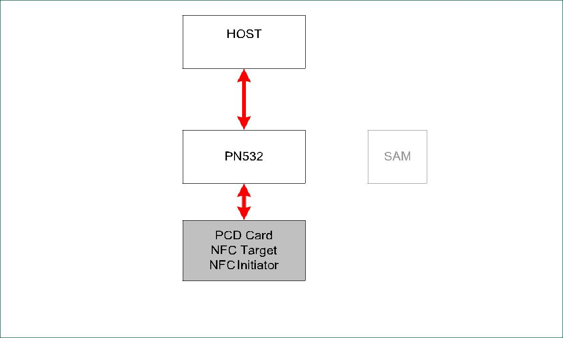

控制器

正常模式

图 57.山姆: 正常模式

UM0701-02 |  | ©恩智浦 b.v.2007.保留所有权利。
用户手册 | Rev.02-2007年11月5日 | 200 的 90

恩智浦半导体 | UM0701-02

PN532 用户手册

• The有线卡模式用于与 SAM 内部通信。

没有射频场发射。PN532 不反应外部 PCD。

在这种模式下，PN532 充当 SAM 卡的 PCD，要使用的命令是:
-在列表中被动目标来激活 SAM。

-数据交换与 SAM 交换数据

根据 SAM 的类型，将应用正确的协议 (Mifare 或 ISO/IEC14443-4)。

-Indeck要正确取消选择 SAM。
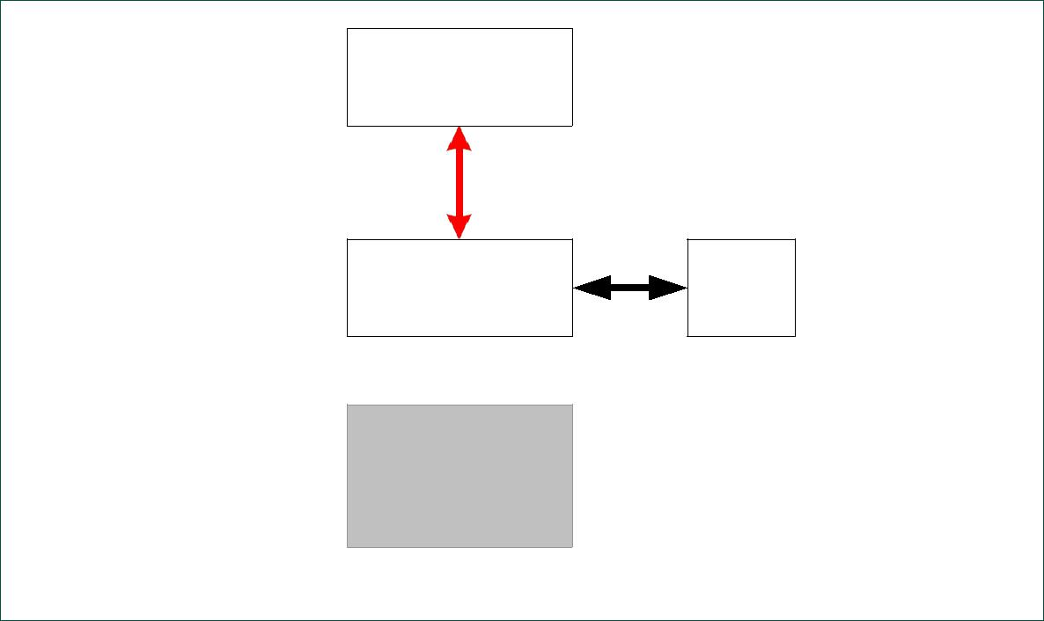

有线卡配置

主机

控制器

PN532 山姆

PCD 卡

NFC 目标

NFC 启动器

图 58。山姆: 有线卡模式

UM0701-02 |  | ©恩智浦 b.v.2007.保留所有权利。
用户手册 | Rev.02-2007年11月5日 | 200 的 91

恩智浦半导体 | UM0701-02
 | PN532 用户手册

- 在虚拟卡模式，PN532 作为真正的非接触式卡，所有响应外部请求由山姆本身处理; PN532 和主机控制器都无需处理数据交换。

PN532 的作用就像桥梁 (模拟前端天线) 之间的 PCD 和山姆。
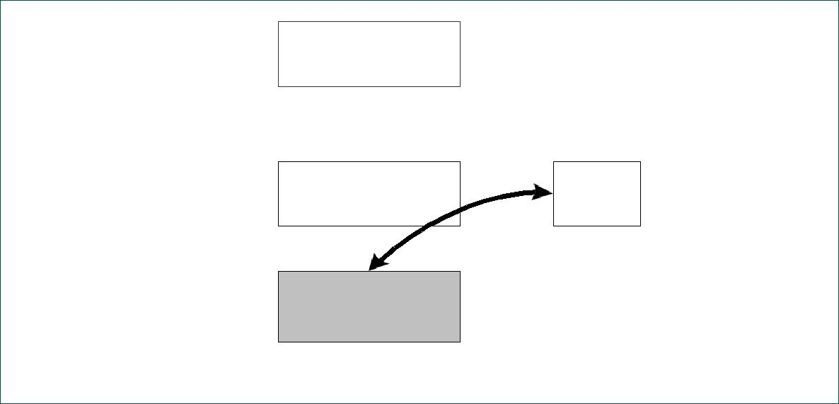

虚拟卡配置

图 59.山姆: 虚拟卡模式

霍圣

CO 和 T RO LLE 是

PN532 | 山姆

PCD 卡

PN532 负责监控外部 PCD 和 SAM 之间的链接，以便在可能完成非接触式交易时通知主机控制器。⁷。
然后，主机控制器可能会以它选择的方式进行反应 (例如，切换到有线卡模式，在山姆卡内部检查非接触式交易的结果)。

在虚拟卡模式下，PN532 将永久监视 Act IRQ 中断中的 Sig。这个中断是由 CIU 在 PN532 内部生成的，对于 SAM (SigIn) 发送的每个字节。这样，如果出现一个中断，这就意味着外部 PCD 和 SAM 之间的真正交易就开始了。

固件负责清除这个中断，能够检测 SAM 和 PCD 之间的任何进一步的数据交换。
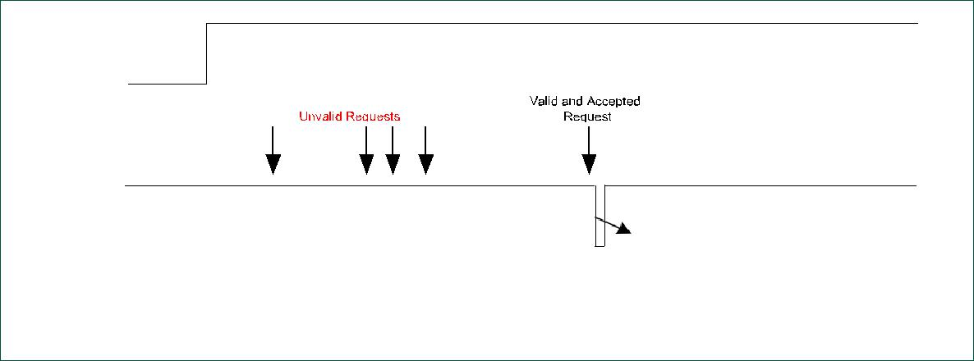

射频场

西金

IRQ

SigInIRQ 给出了一个信息，从山姆到 PCD 的答案，因此关于交易的真正开始。

图 60.山姆: 检测交易的开始

然后，有三个不同的事件来检测事务的结束。

⁷PN532 无法确保在虚拟卡模式下完成无接触事务。使用不同的机制 (监视 SigInIRQ 信号和包线，超时)，PN532 只能帮助主机控制器被告知交易的真正结束, 但最终的检查必须由主机控制器本身完成。

UM0701-02 |  | ©恩智浦 b.v.2007.保留所有权利。
用户手册 | Rev.02-2007年11月5日 | 200 的 92

恩智浦半导体 |  |  | UM0701-02
 |  |  | PN532 用户手册
 | •覆盖上升边缘:
 |  | 铜包线使 PN532 能够知道何时非接触式交易
 |  | 外部 PCD 和 SAM 之间完成⁸。
 |  | 此行处于活动状态低位。SAM 在收到一个
 |  | 请求从外部 PCD。它保持活跃，只要交易
 |  | 未完成 (在 ISO/IEC14443-3 中停止或在中取消选择
 |  | ISO/IEC14443-4)。
 |  | 在这种情况下，PN532 立即通知主机控制器使用
 |  | P70_IRQ 引脚，因为一个完整的负脉冲
 |  | 在覆盖线上检测到的射频场仍然处于活动状态是最佳指示器
 |  | 已发生完整的无接触事务。
 |  | 通过 PN532 主机控制器的警告是在握手
 |  | 模式正如在§ 6.3，p: 48.

射频场

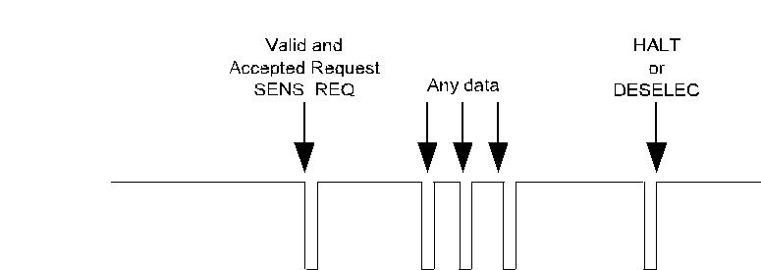

西辛帕

IRQ

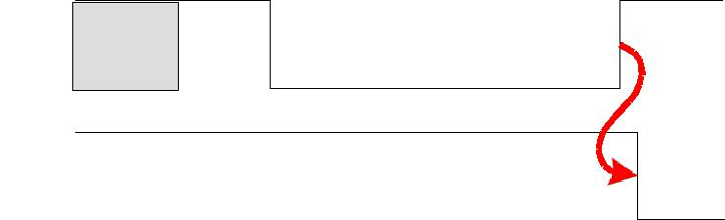

德尔

IRQ

图 61.山姆: P70_IRQ 触发的包覆线

⁸套线可能没有连接 SAM 和 PN532 和/或不由 SAM 管理。因此，这是一条可选行。

UM0701-02 |  | ©恩智浦 b.v.2007.保留所有权利。
用户手册 | Rev.02-2007年11月5日 | 200 的 93

恩智浦半导体 |  | UM0701-02
 |  | 用户手册
• | 检测到 RF 关闭:
 | 导致 PN532 考虑交易的另一个事件
 | 在 PCD 和 SAM 之间完成的是外部射频场切割 (a
 | PCD 可能会在交易后关闭射频场)。
 | 要考虑射频场切是交易结束的同义词,
 | PN532 必须先检测到 SAM 和
 | 外部 PCD 使用 Sig 在 Act IRQ。
 | 通过 PN532 主机控制器的警告完成在握手
 | 模式如中所述§ 6.3，p: 48.
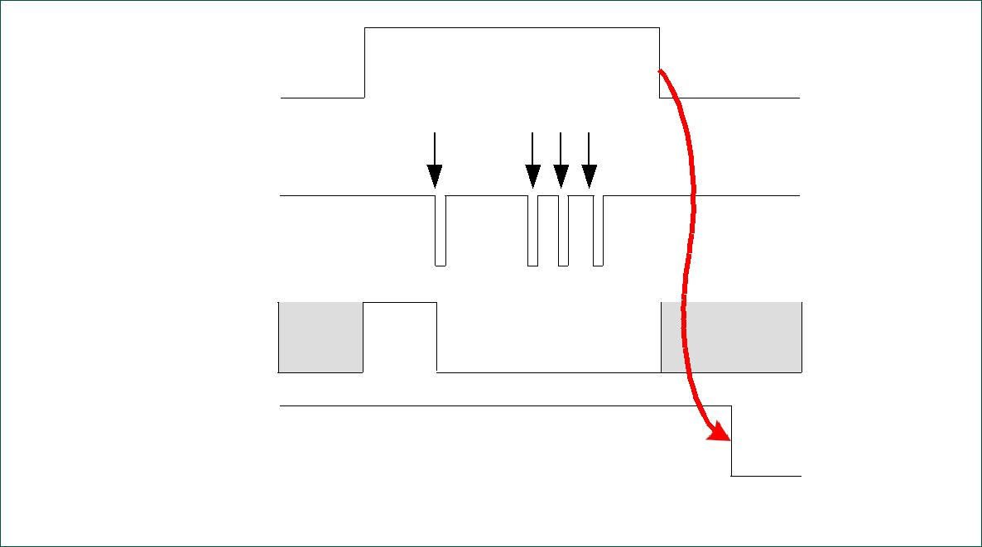

射频场

有效和
接受请求 | 任何数据
SENS_REQ

西辛帕

IRQ

德尔

P70_IRQ

图 62。SAM: 射频场切触发 P70_IRQ

UM0701-02 |  | ©恩智浦 b.v.2007.保留所有权利。
用户手册 | Rev.02-2007年11月5日 | 94 的 200

恩智浦半导体 |  | UM0701-02
 |  | PN532 用户手册
• | 超时:
 | 为了检测潜在的交易结束，当覆盖信号不
 | 可用，当射频场在结束时不关闭
 | 事务，使用超时监控。
 | 每次检测到 Act IRQ 中断中的 Sig 时，都会重新启动计数器，如果
 | 在计数器达到值之前，没有检测到 Act IRQ 中的其他 Sig
 | 零，PN532 认为交易已完成并通知
 | 主机控制器。
 | 超时值由主机控制器选择超时可选
 | 参数。如果没有超时参数，没有控制是基于
 | 超时; 只覆盖和射频场切用于检测结束
 | 事务。
 | 通过 PN532 主机控制器的警告完成在握手
 | 模式正如在§ 6.3，p: 48.



射频场

德尔

请求 任何数据

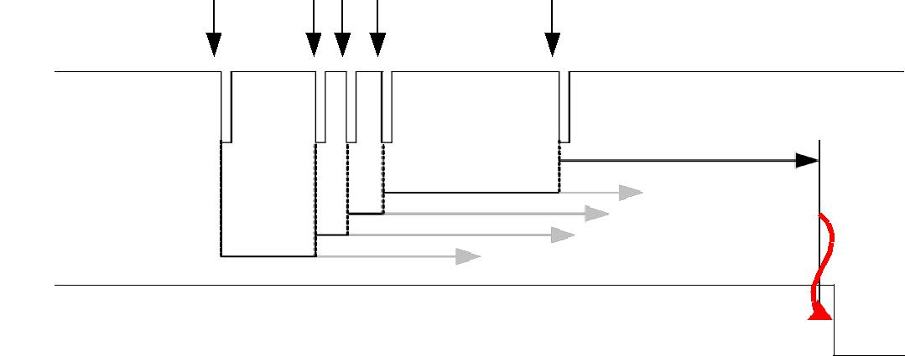

西金

IRQ

超时

超时

超时

超时

超时

IRQ

图 63.SAM: 超时触发的 P70_IRQ

无论是什么原因，它已被通知的 P70_IRQ 引脚与山姆发生了什么事情，主机控制器被邀请使用？获取常规状态命令(§ 7.2.3，p: 74)有更多的细节。它会通过这种方式知道，如果一个完整的脉冲已检测到的包线，如果超时发生…

UM0701-02 |  | ©恩智浦 b.v.2007.保留所有权利。
用户手册 | Rev.02-2007年11月5日 | 200 的 95

恩智浦半导体 | UM0701-02
 | 用户手册

- The双卡配置允许向外部世界呈现两张不同的卡片: SAM 和 PN532 本身的目标功能。
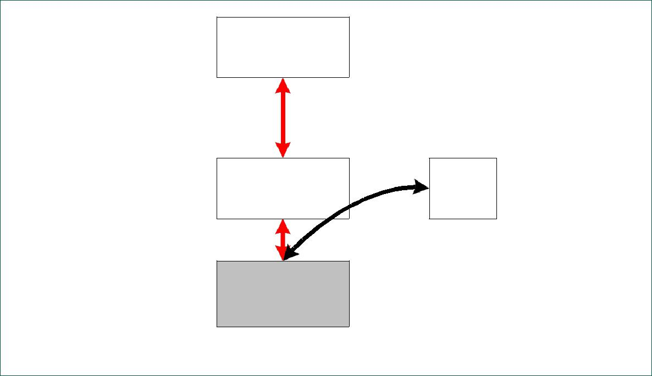

双卡配置

主机

控制器

PN532 山姆

PCD 卡

图 64。山姆: 双卡模式

在这种模式下，外部 R/W 可以与 SAM 或与 PN532 内部非接触式 UART 进行通信，使用普通的被动 106 kbps 选择方法 (DLS_REQ/WUPA)。

UM0701-02 |  | ©恩智浦 b.v.2007.保留所有权利。
用户手册 | Rev.02-2007年11月5日 | 200 的 96

恩智浦半导体 | UM0701-02
 | PN532 用户手册
示例:
下面描述了使用 SAM 的一个可能情况:

- 在中配置 PN532虚拟卡模式，允许事务从外部 PCD 到 SAM。

PN532 进入断电模式，等待外部射频场。

  - S AM 配置 (0x02,0x00)虚拟卡模式 (在此处不使用超时)

  - 一旦主机控制器被告知发生了一个交易，它可以切换到有线卡直接访问 SAM 以检查事务的结果。

在切换到此模式之前，主机控制器必须先使用正常模式。

- 获取一般状态 ();

O | S AM 配置 (0 × 03); | 有线卡模式
O | 在列表中的被动目标 (…); | 在内部访问 SAM
O | 数据交换 (…); | 与 SAM 交换数据

- 要么返回正常模式或至虚拟卡模式以等待新事务。

O S AM 配置 (0 × 01);

正常模式

O S AM 配置 (0 × 02,0 × 00);

在此示例中不使用超时

UM0701-02 |  | ©恩智浦 b.v.2007.保留所有权利。
用户手册 | Rev.02-2007年11月5日 | 97 的 200

恩智浦半导体 | UM0701-02
 | PN532 用户手册

7.2.11 PowerDown

此命令可用于放置 PN532 (包括非接触式模拟前端)

进入断电模式，以节省功耗。

输入:

D4 | 16 | 唤醒启用 | [生成 IRQ]

- 唤醒启用定义要从中唤醒 PN532 的授权源断电模式,

- 可选参数生成 IRQ定义 P70_IRQ 引脚是否打开 PN532 手柄。

输出:

D5 | 17 | 状态

- 状态指示是否接受命令 (请参阅§ 7.1P:67)。

语法错误条件:

- 唤醒启用参数丢失,

- 命令长度不正确。

描述:

使用此命令可以选择不同的唤醒源。唤醒启用参数。

I2C | GPIO | SPI | 徐 | RF | 夫 | INT1 | INT0
 |  |  |  | Level
 |  |  |  | 检测器
7 | 6 | 5 | 4 | 3 | 2 | 1 | 0

当然，可以选择多个单独的唤醒源，然后用户可以结合例如 RFLevel 检测器和 HSU。

“RFU” 位 (位 2)必须是 0。

如果 PN532 目前被激活为 DEP 目标或 ISO/IEC14443 PICC,会话将失去与此命令和内部状态返回Tg 获得目标状态命令将Tg_release或者Picc_releated见 § 3.21，p: 172)

备注:

- 如果使用握手模式，PN532 会在之后自动进入断电模式。Tg 初始化为目标命令已启动。它只醒来时,

检测到外部 RF 字段，或者主机控制器发送新命令时？(§ 6.3,P:48)。

- PN532 大概需要MS在命令响应后进入断电模式。在此期间不建议发送主机命令

UM0701-02 |  | ©恩智浦 b.v.2007.保留所有权利。
用户手册 | Rev.02-2007年11月5日 | 200 的 98

恩智浦半导体 | UM0701-02
 | 用户手册

生成 IRQ 参数:

此参数仅在RFLevel 检测器当主机控制器要被警告 PN532 已被外部射频场检测唤醒时，bit 设置为 1。

在这种情况下，一旦它被唤醒，PN532 断言连接到主机控制器的 P70_IRQ 引脚，通知它已离开电源关闭模式。

然后，从主机控制器接收的下一个命令使 PN532 释放 P70_IRQ 引脚到 1 级 (主机控制器可以使用获取常规状态命令检查是否有射频场)。

如果使用握手机制，与“S AM 配置: 虚拟卡模式”段适用 (见 §6.3.2.5,P:53或者§ 6.3.3.5,P:59或者§ 6.3.4.5,P:64)。

许唤醒条件:

当主机控制器向 HSU 链接上的 PN532 发送命令以退出断电模式时, PN532 需要一些延迟才能完全运作 (真正的唤醒条件是 5^{第}串行线上的上升沿，请参见错误!引用源找不到。)。

因此，如果主机控制器希望确保命令不会丢失或部分被接收，必须采取一些预防措施:

- 要么发送一个包含虚拟数据的大前导命令,

- 或先发送一个 0x55 虚拟字节，等待唤醒延迟 (T唤醒时间) 在发送命令帧之前。
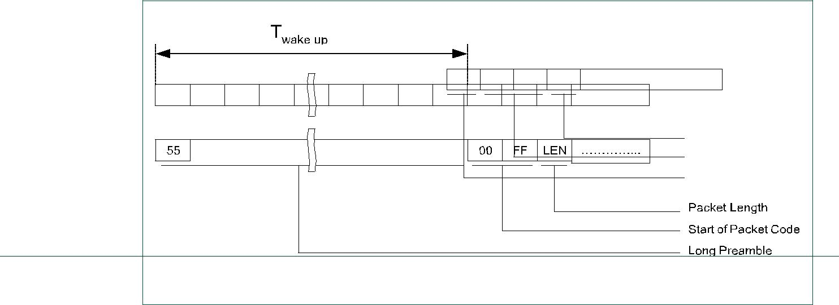

X | X00ff LEN…

PN532 用户手册

图 65.许唤醒

I2C 唤醒条件:

 | 当主机控制器在 I2C 链路上向 PN532 发送命令时,
 | 若要退出断电模式，PN532 将在
 | 已经认识到自己 |  |  |  |  |  | 奴隶地址和释放 |  |  |  |  | 后的 SCL 行
 | T_osc_start⁹。
 |  |  | I2C |  |  |  | 命令 |  | I2C 地址读取 |  |  | I2C 地址读取
 |  |  | 地址 |  |  |  |  |  | 确认
 |  |  |  |  |  |  | 帧 |  |  |  |  | 响应帧
 |  |  | 写 |  |  |  |  |  | 帧
 |  |  |  |  | T_osc_start
 |  |  | 克拉克 |  |  |  | 克拉克 |  | 克拉克 |  |  | 克拉克
UM0701-02 | 图 66.I2C 唤醒 |  |  |  |  |  |  |  |  |  |  | ©恩智浦 b.v.2007.保留所有权利。
用户手册 |  |  |  |  | Rev.02-2007年11月5日 |  |  |  |  |  |  | 200 的 99

恩智浦半导体 UM0701-02

PN532 用户手册

SPI 唤醒条件:

当主机控制器在 SPI 链路上向 PN532 发送命令以退出断电模式时，PN532 需要一些延迟才能完全运行 (T_osc_start)。

要确认和执行命令，主机控制器必须在发送 SPI 命令之前将 NSS 行保持在较低的水平。
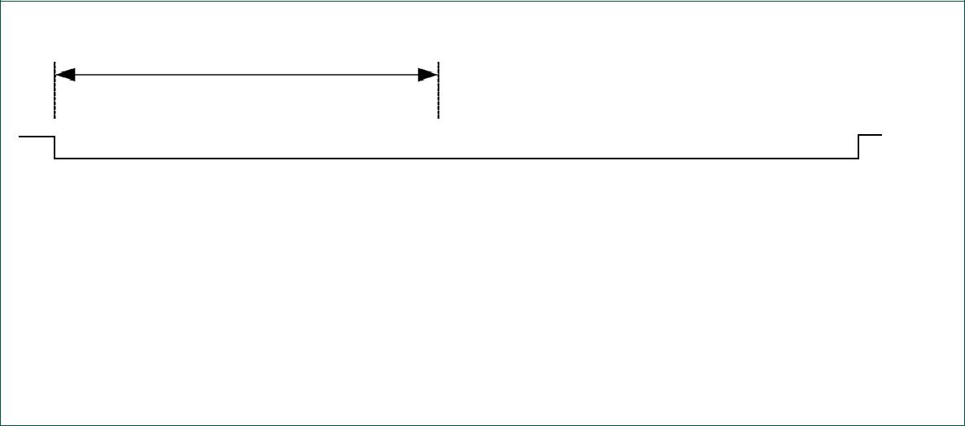

^{T}唤醒时间

NS S

00 00 FF 莱恩 框架的其余部分

数据包长度

数据包代码开始

序言

图 67。SPI 唤醒

- 这是 FW 在关闭振荡器时需要准备操作的时间。小于 MS，石英和布局合适。

